

Sports Court Booking and
Management System
MSS301 Course Project

FPT Da Nang campus
– Da Nang, November 2026 –
Group Members
Full Name | Role | Email
Từ Phúc Nguyên | Leader | tuphucnguyen20051@gmail.com
Nguyễn Hải Đăng | Member | danghai23122005@gmail.com
Dương Hồng Minh | Member | duonghongminh6bqxk@gmail.com
Phạm Đăng Khoa | Member | pdangkhoa76@gmail.com
Nguyễn Hữu Minh Tuấn | Member | nguyenhuuminhtuan20111@gmail.com

Contents
Revision History 5
1. Introduction 6
1.1 Product Perspective 6
1.2 User Classes and Characteristics 6
1.2.1 GUEST 6
1.2.2 CUSTOMER 6
1.2.3 STAFF 7
1.2.4 ADMIN – Court Owner 7
1.2.5 SUPER_ADMIN 8
1.3 Business Rules 9
2. Database Design 10
2.1 Identity / auth-service 10
2.2 Subscription & Catalog 10
2.3 Facility / Branch / Court / Template 11
2.4 Discovery / Search Read Model 11
2.5 Slot Hold Service / Redis 12
2.6 Booking / Occupancy Authority 12
2.7 Payment / Refund / Ledger 13
2.8 Staff Operations 13
2.9 POS / Retail 14
2.10 Reporting / Dashboard 14
2.11 Notification / Email 14
2.12 Voucher 15
3. System Architecture 16
3.1 Operating Environment 16
3.2 Microservices Architecture Diagram 16
3.2.1 Service Decomposition and Ownership 17
3.2.2 Deployment Diagram 18
3.3 Inter-service Communication Scenarios 19
3.3.1 Scenario A – Hold, Create Booking and Retry 19
3.3.2 Scenario B – Receipt Approval, Booking Projection and Ticket 19
3.3.3 Counter Operations and Failure Handling 20
3.3.4 Scenario C – OpenFeign with Circuit Breaker (Reporting and Voucher call Facility) 20
3.4 Technologies and Design Explanations 21
3.4.1 AI Assistance Disclosure 22
3.5 Main Challenges and Advanced Features 22
4. Deployment and Screenshots 23
4.1 Deployment Considerations 23
4.1.1 Runtime Environment and Port Allocation 23
4.1.2 Configuration and Start-up 23
4.1.3 Docker Compose (Local) and AWS EKS Deployment 24
4.1.4 User Access, Initial Data and Conversion 26
4.1.5 Training, Backup and Operation Notes 26
4.1.6 Test Results 26
4.1.7 Demonstration and Acceptance Scenarios 29
4.2 Screenshots and Explanations 30
4.2.1 Screen Flow / Dialog Map 30
4.2.2 Authentication and Profile 31
4.2.3 Platform Administration 32
4.2.4 Court Discovery 35
4.2.5 Booking and Payment 39
4.2.6 Facility Management and Dashboard 50
4.2.7 Staff Operations and POS 60
4.2.8 Services and APIs by Member 70
4.3 Task Management 83

Revision History
Version | Date | Author | Reason for change
0.1 | 01/11/2026 | Nhóm FCourt | Tạo bản nháp báo cáo MSS301 theo mã nguồn và phân công nhóm.
0.2 | 05/11/2026 | Nhóm FCourt | Chuẩn hóa cấu trúc tiêu đề và nội dung các mục.
0.3 | 07/11/2026 | Nhóm FCourt | Thống nhất định dạng bảng và sơ đồ theo tông màu.
0.4 | 11/11/2026 | Nhóm FCourt | Cập nhật kiến trúc triển khai EKS, Gateway, OpenFeign và Voucher; bổ sung mục 3.3.4 và 4.2.8.

1. Introduction

1.1 Product Perspective
FCourt là hệ thống đặt sân thể thao và quản lý đa chi nhánh. Khách hàng tìm sân, chọn giờ, giữ chỗ, chuyển khoản và gửi biên lai. Chủ sân quản lý cơ sở, sân, nhân viên và tài chính; nhân viên xử lý check-in, walk-in, POS và checkout. Backend được chia thành các microservice sở hữu dữ liệu riêng.
Hệ thống gồm các miền Identity, Facility, Discovery, Booking, Payment, Staff, POS, Subscription, Reporting và Notification. Giao diện web sử dụng React; ứng dụng di động Android sử dụng Flutter (khách hàng, chủ sân, nhân viên và Super Admin).

1.2 User Classes and Characteristics
Hệ thống có năm nhóm người dùng: Guest, CUSTOMER, STAFF, ADMIN và SUPER_ADMIN. ADMIN là chủ sân; STAFF được phân công theo chi nhánh. Backend kiểm tra vai trò và phạm vi tài nguyên khi xử lý yêu cầu.

1.2.1 GUEST
Function name | Function description
Tìm và xem chi nhánh | Xem danh sách, tìm theo tên/khu vực/loại sân, mở chi tiết cơ sở và sân.
Xem lịch trống | Xem slot theo sân và ngày, gồm giờ, giá và trạng thái.
Đăng ký / đăng nhập | Đăng ký khách hàng; chủ sân gửi hồ sơ và chờ duyệt trước khi đăng nhập.
Đặt sân không cần đăng nhập | Khách vãng lai giữ slot và tạo booking bằng số điện thoại, không cần tài khoản; sau đó tra cứu hoặc hủy bằng mã booking và số điện thoại.
Xem đánh giá và bản đồ | Xem điểm sao, đánh giá của chi nhánh và chỉ đường trên bản đồ.
Tra cứu và hủy booking của khách vãng lai | Tra cứu và hủy booking bằng mã đặt sân và số điện thoại, không cần tài khoản.

1.2.2 CUSTOMER
Function name | Function description
Quản lý hồ sơ và phiên | Đăng nhập bằng email hoặc Google (JWT), refresh token, cập nhật tên/số điện thoại, đổi hoặc đặt lại mật khẩu.
Tìm sân và chọn giờ | Tìm chi nhánh; xem loại sân, khoảng giá, lịch trống theo ngày; chọn các slot liên tiếp của cùng sân.
Giữ chỗ và tạo booking | Giữ chỗ tối đa 300 giây; tạo booking bằng hold hợp lệ và Idempotency-Key; giá do server xác định.
Thanh toán VietQR / biên lai | Xem tài khoản nhận tiền, số tiền và mã chuyển khoản; upload ảnh biên lai; theo dõi trạng thái duyệt.
Vé và lịch sử đặt sân | Xem booking thuộc tài khoản, trạng thái thanh toán, mã đặt sân và vé QR sau khi được xác nhận.
Hủy và yêu cầu hoàn tiền | Xem chính sách hủy; hủy booking đủ điều kiện; gửi thông tin ngân hàng và theo dõi yêu cầu hoàn.
Lịch sử giao dịch | Xem lịch sử và chi tiết giao dịch của tài khoản.
Nhận thông báo | Nhận email xác nhận/hủy booking, nhắc lịch trước giờ chơi và thông báo đẩy trên Android.
Đánh giá sau khi chơi | Chấm sao, viết phản hồi và gửi ảnh cho booking đã hoàn thành.
Nhập mã voucher | Nhập mã khuyến mãi khi đặt sân; hệ thống kiểm tra điều kiện và hiển thị số tiền được giảm.

1.2.3 STAFF
Function name | Function description
Xem lịch sân | Xem lịch hôm nay hoặc tuần và trạng thái tại chi nhánh được phân công.
Check-in QR / nhập mã | Quét hoặc nhập mã vé; backend kiểm tra chi nhánh, thời gian và trạng thái booking; chống check-in lặp.
Walk-in booking | Tạo booking tại quầy cho slot còn trống; cùng cơ chế chống trùng lịch với booking online.
Checkout và thu tiền mặt | Kết thúc lượt chơi, ghi nhận thanh toán tại quầy qua booking-service và đối soát.
Bán lẻ POS | Chọn sản phẩm, số lượng và tạo đơn; tồn kho, tổng tiền và phạm vi chi nhánh do backend kiểm tra.
Offline check-in | Flutter hỗ trợ dữ liệu cache và hàng đợi; trạng thái đồng bộ được phân biệt với xác nhận chính thức từ server.

1.2.4 ADMIN – Court Owner
Function name | Function description
Quản lý chi nhánh | Tạo/cập nhật chi nhánh, giờ hoạt động, thông tin liên hệ và ngân hàng nhận tiền trong entitlement.
Quản lý sân | Tạo/cập nhật sân thuộc chi nhánh của mình; liên kết loại sân và trạng thái hoạt động.
Ảnh chi nhánh và sân | Tải lên, xóa ảnh của chi nhánh và sân; ảnh hiển thị ở trang chi tiết.
Mẫu khung giờ | Cấu hình mẫu 30 phút và giá; áp dụng theo ngày/sân; kiểm tra hợp lệ trước khi lưu.
Khóa slot và bao sân | Khóa slot, đặt Out of Service và đặt bao sân cho sự kiện/giải đấu với giá ưu đãi.
Giá cao điểm và cuối tuần | Cấu hình giá theo khung giờ cao điểm và theo ngày thường/cuối tuần cho từng sân.
Quản lý nhân viên | Tạo/cập nhật nhân viên, liên kết tài khoản và lịch làm việc; giới hạn quyền theo chi nhánh.
Sản phẩm và tồn kho POS | Quản lý sản phẩm và điều chỉnh tồn kho cho quầy bán lẻ.
Đơn đặt của chi nhánh | Xem và lọc booking của chi nhánh theo trạng thái, ngày và sân.
Duyệt biên lai / hoàn tiền | Đối chiếu chứng từ thực nhận, xác nhận hoặc từ chối; hoàn tiền theo yêu cầu đủ điều kiện.
Dashboard / sổ cái | Xem doanh thu, top sân, giờ cao điểm, xuất Excel/CSV và sổ cái thu/chi trong phạm vi sở hữu.
Gói dịch vụ | Xem giới hạn hiện tại; đăng ký và gia hạn gói qua PayOS.
Quản lý voucher | Tạo, sửa, xóa mã khuyến mãi của chi nhánh và xem lịch sử khách đã dùng mã.
Phản hồi đánh giá | Trả lời đánh giá của khách về chi nhánh.

1.2.5 SUPER_ADMIN
Function name | Function description
Duyệt hồ sơ chủ sân | Xem hồ sơ và giấy tờ, phê duyệt/từ chối kèm lý do; quyết định được lưu audit.
Khóa / mở tài khoản | Thay đổi trạng thái tài khoản đúng điều kiện; backend ngăn thao tác vượt quyền.
Quản lý loại sân | Quản lý danh mục thể thao dùng chung, trạng thái và thông tin mô tả.
Quản lý gói SaaS | Quản lý gói tháng/năm, giới hạn số chi nhánh/sân và quyền lợi.
Dashboard nền tảng | Tổng giá trị giao dịch (GMV), số chi nhánh và doanh thu SaaS của toàn nền tảng.

1.3 Business Rules
Rule | Description
BR-01 | Mỗi sân chỉ có một booking còn hiệu lực tại cùng thời điểm; Booking kiểm tra khi ghi dữ liệu.
BR-02 | Slot dài 30 phút; một booking online gồm tối đa 48 slot duy nhất, liên tiếp, cùng sân và ngày trong tương lai.
BR-03 | Hold có TTL 300 giây. Release chỉ giải phóng slot thuộc token tương ứng.
BR-04 | Khách vãng lai tạo booking bằng số điện thoại và hold token; khách hàng đã đăng nhập dùng danh tính từ JWT. Giá luôn lấy từ server.
BR-05 | Gửi lại lệnh cùng Idempotency-Key và cùng nội dung trả về cùng một booking; cùng key nhưng nội dung khác bị từ chối do xung đột.
BR-06 | Tổng tiền lưu snapshot giá tại thời điểm đặt. Payment, booking, branch và người duyệt phải khớp; chỉ owner/staff đúng phạm vi được xử lý.
BR-07 | Vé và check-in chỉ hợp lệ khi booking đã thanh toán và biên lai đã được duyệt.
BR-08 | Booking chờ thanh toán quá hạn chỉ bị hết hạn sau khi kiểm tra lại với payment-service; nếu payment-service lỗi, tác vụ được giữ lại để thử lại, tránh hủy nhầm booking đã nhận biên lai.
BR-09 | Hủy booking kiểm tra chủ sở hữu, trạng thái và cutoff. Cấu hình mặc định: cutoff 12 giờ, tỷ lệ hoàn 100%.
BR-10 | Yêu cầu hoàn tiền tách khỏi việc hủy. Duyệt yêu cầu không tự thực hiện chuyển khoản; hoàn tất cần chứng từ và thao tác đúng quyền.
BR-11 | Chủ sân phải được duyệt ACTIVE trước khi đăng nhập. Mật khẩu lưu BCrypt; refresh token luân phiên và chỉ lưu hash.
BR-12 | ADMIN/STAFF chỉ thao tác với tài nguyên thuộc owner/chi nhánh hợp lệ; quyền tại UI không thay thế kiểm tra backend.
BR-13 | Tạo thêm chi nhánh/sân phải kiểm tra hạn mức subscription; không lấy số lượng hoặc quyền lợi từ dữ liệu client.
BR-14 | Event có thể được giao nhiều lần; consumer kiểm tra eventId/version. Event cũ không được làm sống lại booking đã hủy.
BR-15 | Check-in phải đúng vé, chi nhánh, khung thời gian và trạng thái. Cache offline không tự xác nhận thay backend khi kết nối trở lại.
BR-16 | Voucher được validate/apply qua voucher-service và payment-service khi thanh toán; booking-service lưu voucher snapshot.

2. Database Design
Mỗi service sở hữu database và migration riêng. Quan hệ trong service dùng khóa ngoại; quan hệ giữa các service lưu ID tham chiếu và trao đổi qua API hoặc event. Các sơ đồ thể hiện entity, trường chính và quan hệ logic.
Schema được quản lý bằng Flyway tại src/main/resources/db/migration của từng service; voucher-service cũng dùng Flyway.

2.1 Identity / auth-service
Database / storage: auth_db. Người phụ trách: Từ Phúc Nguyên.
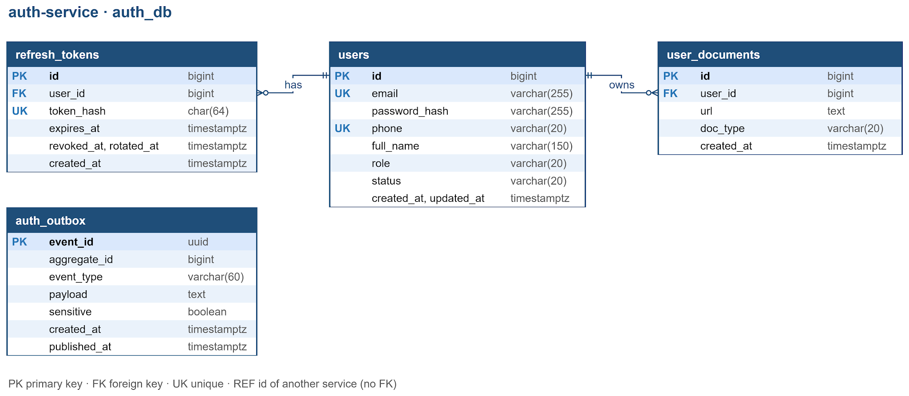
Hình 2-1. ERD logic / mô hình lưu trữ của Identity / auth-service.
Auth quản lý tài khoản, hồ sơ, phiên đăng nhập và lịch sử phê duyệt. Các bảng bổ trợ lưu token hash, lần đăng nhập sai, yêu cầu đặt lại mật khẩu, lệnh IAM và outbox.

2.2 Subscription & Catalog
Database / storage: subscription_db. Người phụ trách: Từ Phúc Nguyên.
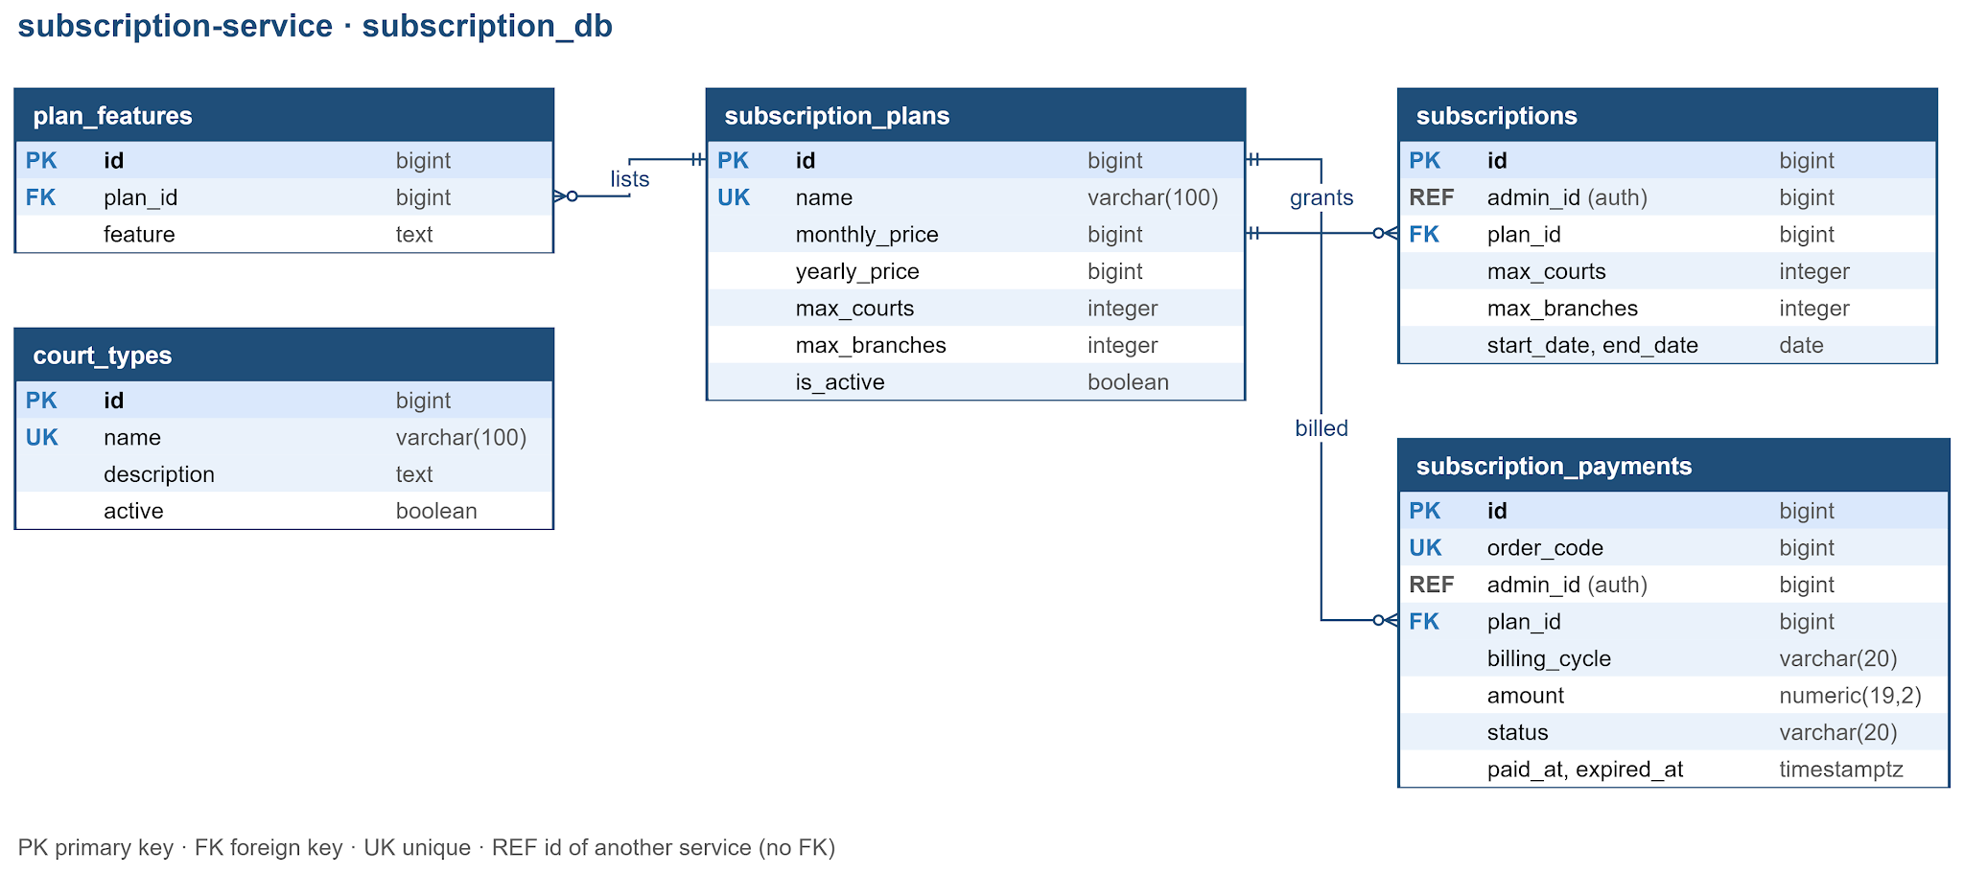
Hình 2-2. ERD logic / mô hình lưu trữ của Subscription & Catalog.
Subscription quản lý gói, quyền lợi, thời hạn đăng ký, giao dịch PayOS và loại sân. Facility tham chiếu court_type_id; chủ sân được tham chiếu bằng admin_id.

2.3 Facility / Branch / Court / Template
Database / storage: facility_db. Người phụ trách: Nguyễn Hữu Minh Tuấn.
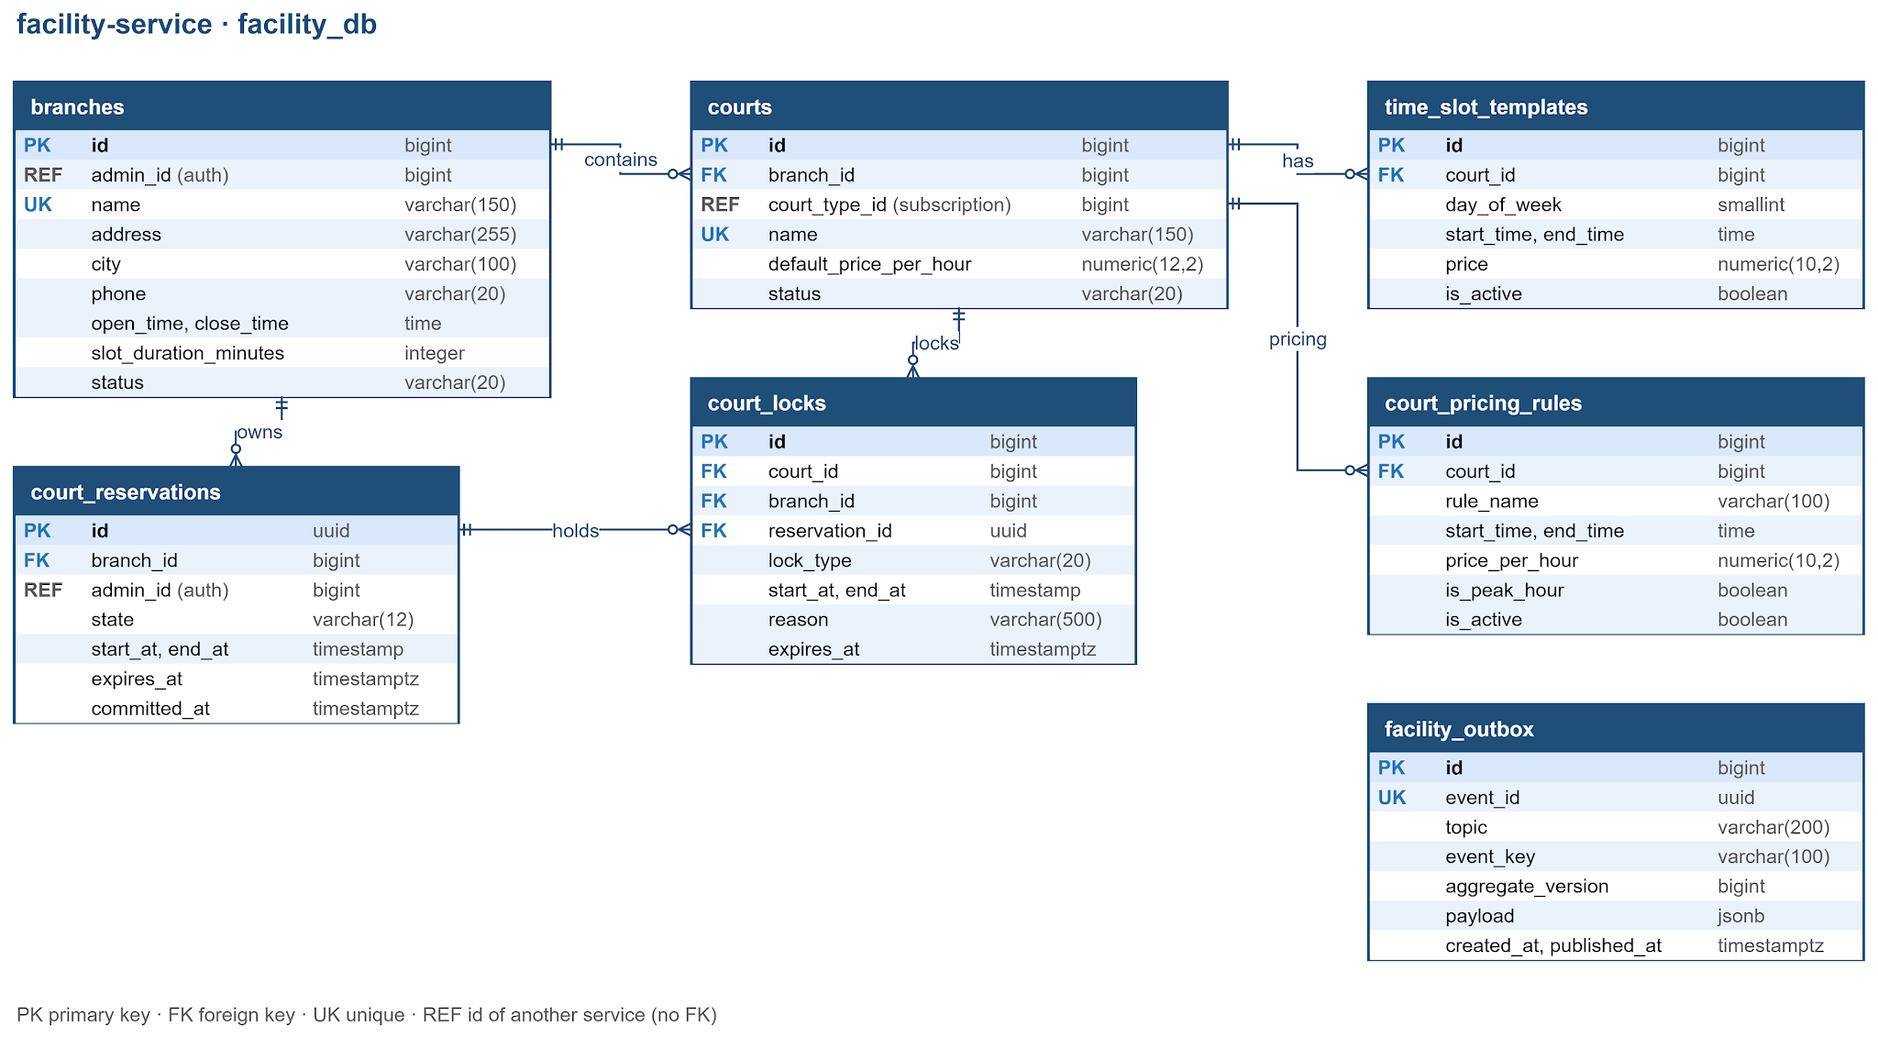
Hình 2-3. ERD logic / mô hình lưu trữ của Facility / Branch / Court / Template.
Facility quản lý quan hệ Branch → Court → TimeSlotTemplate. admin_id và court_type_id là tham chiếu ngoài. facility_outbox lưu sự kiện để đồng bộ Discovery và Reporting. court_locks lưu khóa slot và bảo trì, court_pricing_rules lưu giá theo khung giờ, court_reservations lưu giữ chỗ bao sân (reserve/commit/rollback).

2.4 Discovery / Search Read Model
Database / storage: discovery_db. Người phụ trách: Nguyễn Hải Đăng.
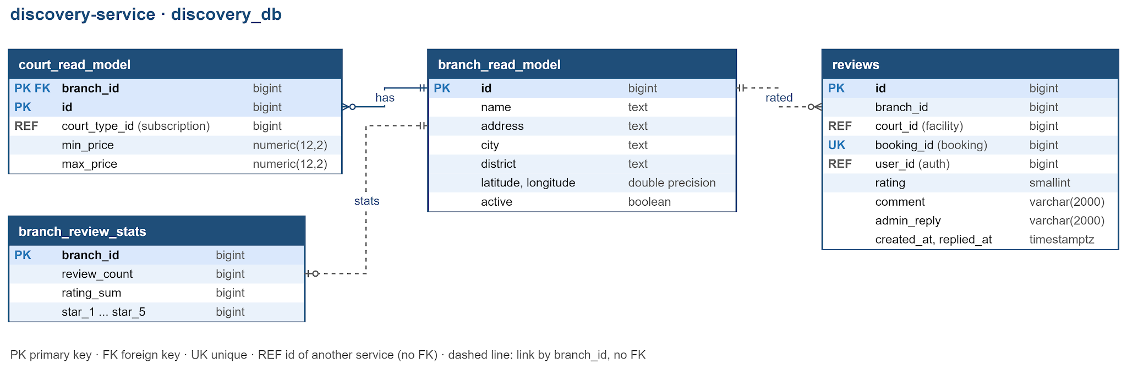
Hình 2-4. ERD logic / mô hình lưu trữ của Discovery / Search Read Model.
Discovery lưu read model chi nhánh và sân, cập nhật bằng snapshot có version. pg_trgm và unaccent hỗ trợ tìm kiếm gần đúng và không dấu. Availability được kiểm tra lại khi giữ và đặt sân. Bảng reviews lưu đánh giá, ảnh đánh giá và phản hồi của chủ sân.

2.5 Slot Hold Service / Redis
Database / storage: Redis keyspace. Người phụ trách: Dương Hồng Minh.
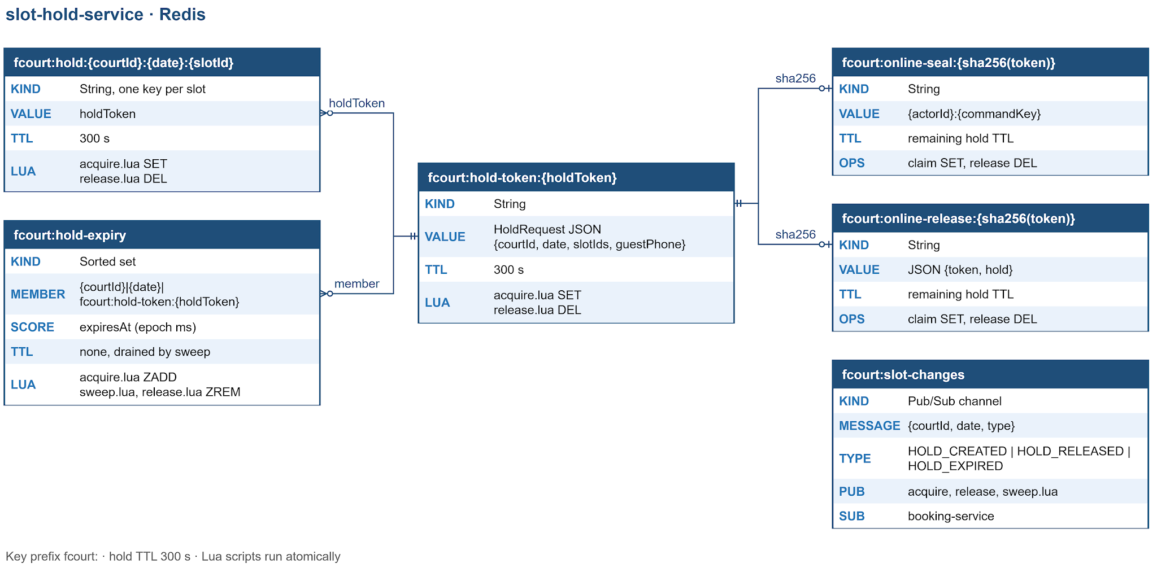
Hình 2-5. ERD logic / mô hình lưu trữ của Slot Hold Service / Redis.
Hold dùng Redis 7, Lua và TTL 300 giây để giữ nhóm slot nguyên tử. Booking claim và release hold qua API nội bộ; token xác định quyền sở hữu lease.

2.6 Booking / Occupancy Authority
Database / storage: booking_db. Người phụ trách: Dương Hồng Minh.
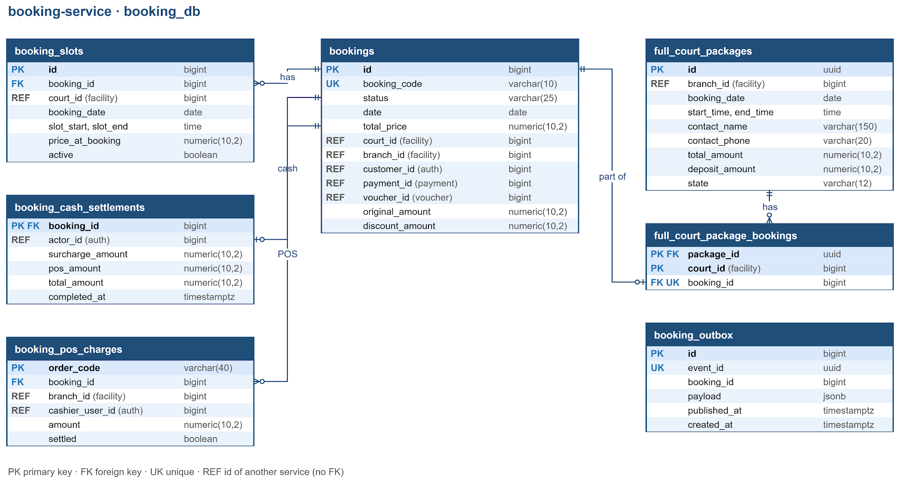
Hình 2-6. ERD logic / mô hình lưu trữ của Booking / Occupancy Authority.
Booking quản lý lịch đặt, giá snapshot và occupancy. Slot đã hủy được giữ lịch sử và ngừng active. Command replay, inbox/outbox và hàng đợi release hỗ trợ xử lý lặp và khôi phục tác vụ. full_court_packages lưu gói đặt cả sân; online_hold_releases lưu hold cần nhả; booking_staff_commands lưu lệnh của nhân viên tại quầy.

2.7 Payment / Refund / Ledger
Database / storage: payment_db. Người phụ trách: Dương Hồng Minh.
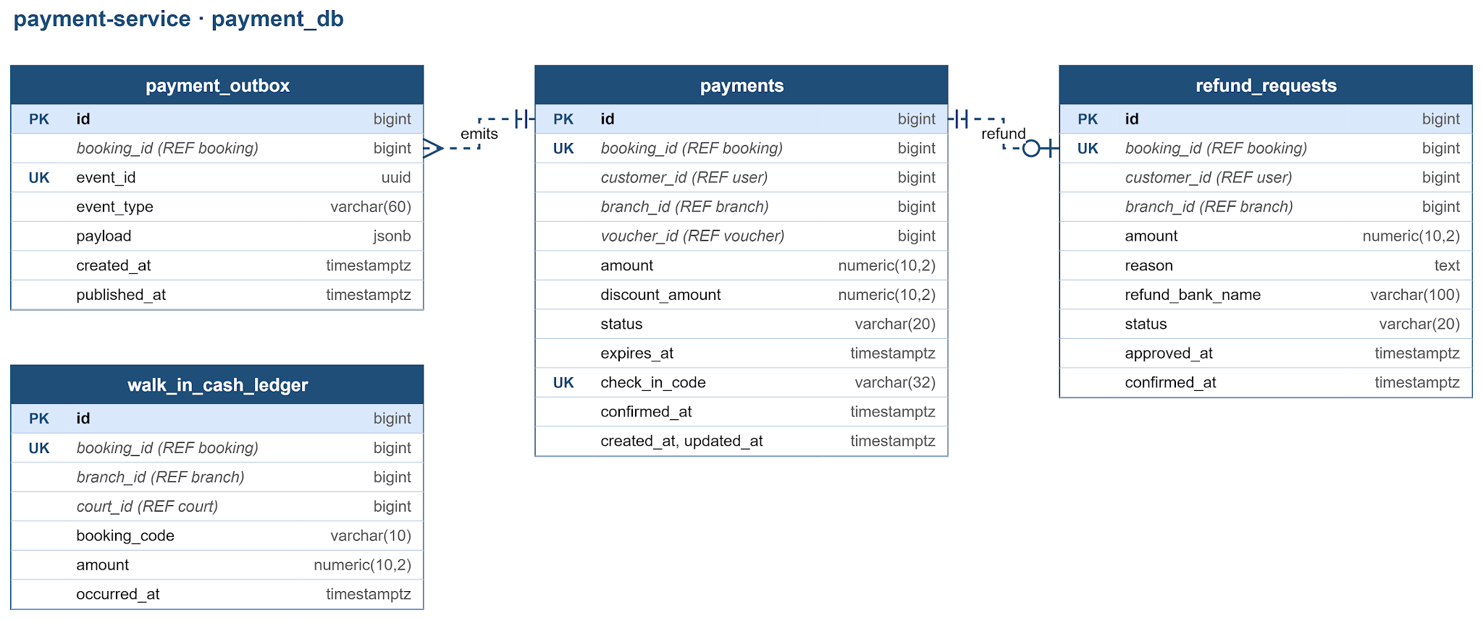
Hình 2-7. ERD logic / mô hình lưu trữ của Payment / Refund / Ledger.
Payment quản lý checkout, biên lai, vé, hoàn tiền và sổ tiền mặt. booking_id, branch_id và customer_id là tham chiếu ngoài. Refund có các trạng thái PENDING, APPROVED, REJECTED và COMPLETED.

2.8 Staff Operations
Database / storage: staff_db. Người phụ trách: Phạm Đăng Khoa.
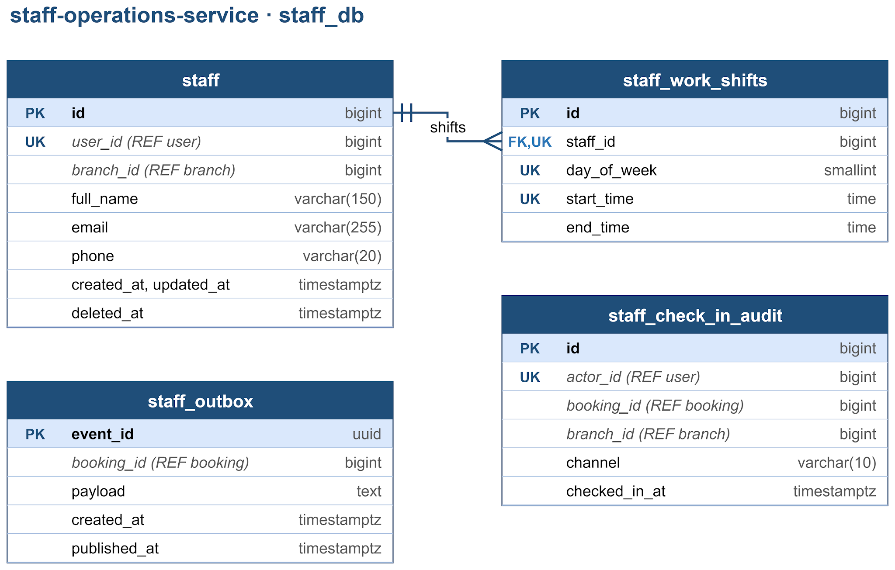
Hình 2-8. ERD logic / mô hình lưu trữ của Staff Operations.
Staff quản lý hồ sơ, phân công chi nhánh, ca làm và audit. Tài khoản đăng nhập thuộc Auth. Ca làm dùng Monday=1; hợp đồng template Facility dùng Sunday=0. staff_check_in_audit ghi lại từng lần check-in.

2.9 POS / Retail
Database / storage: pos_retail_db. Người phụ trách: Phạm Đăng Khoa.
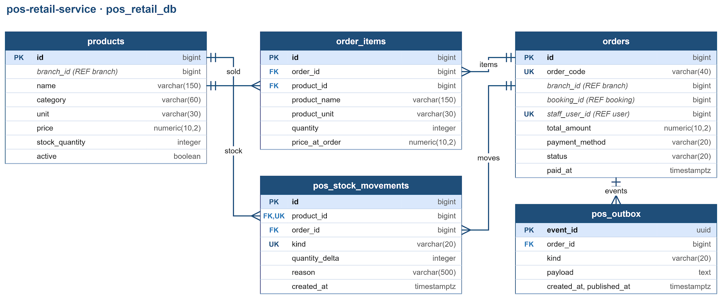
Hình 2-9. ERD logic / mô hình lưu trữ của POS / Retail.
POS quản lý sản phẩm, đơn hàng, chi tiết đơn và tồn kho. Giá được lưu tại thời điểm tạo đơn. Các bảng command, outbox và settlement hỗ trợ đồng bộ với Booking.

2.10 Reporting / Dashboard
Database / storage: reporting_db. Người phụ trách: Nguyễn Hữu Minh Tuấn.
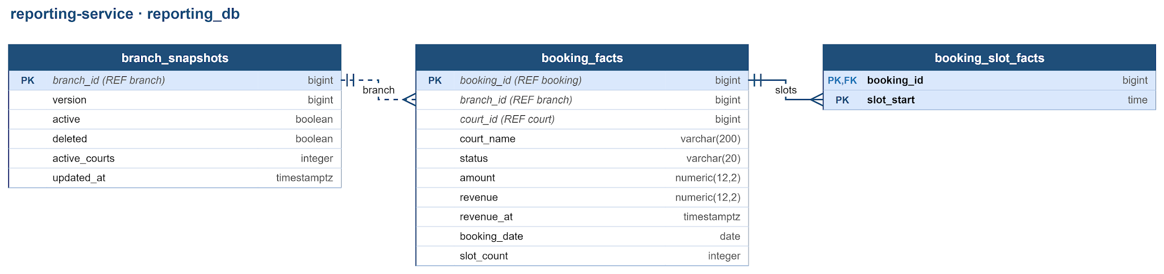
Hình 2-10. ERD logic / mô hình lưu trữ của Reporting / Dashboard.
Reporting nhận event để cập nhật booking_facts và branch_snapshots. processed_events lưu event đã xử lý. Dữ liệu thống kê được cập nhật bất đồng bộ.

2.11 Notification / Email
Database / storage: notification_db. Người phụ trách: Từ Phúc Nguyên.
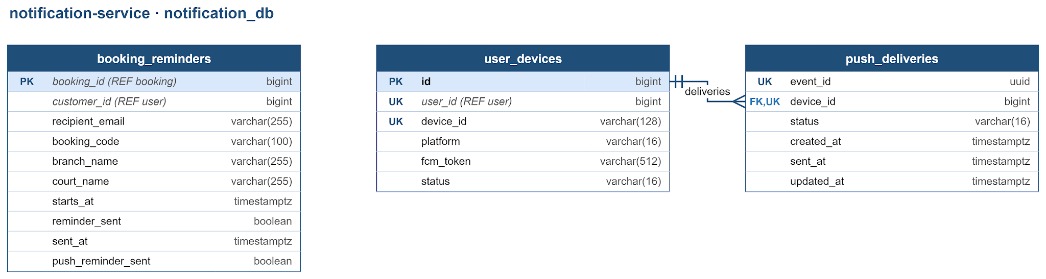
Hình 2-11. ERD logic / mô hình lưu trữ của Notification / Email.
Notification nhận event từ Kafka, lưu thông báo trong ứng dụng vào in_app_notifications (khóa chống trùng theo người nhận và sự kiện) và ghi kết quả xử lý vào processed_events. Bảng user_devices lưu thiết bị đăng ký push, booking_reminders lưu lịch nhắc. Kênh email gửi qua SMTP; event thiếu người nhận được ghi SKIPPED_NO_RECIPIENT; retry và DLT xử lý lỗi.

2.12 Voucher
Database / storage: voucher_db. Người phụ trách: Nguyễn Hải Đăng.
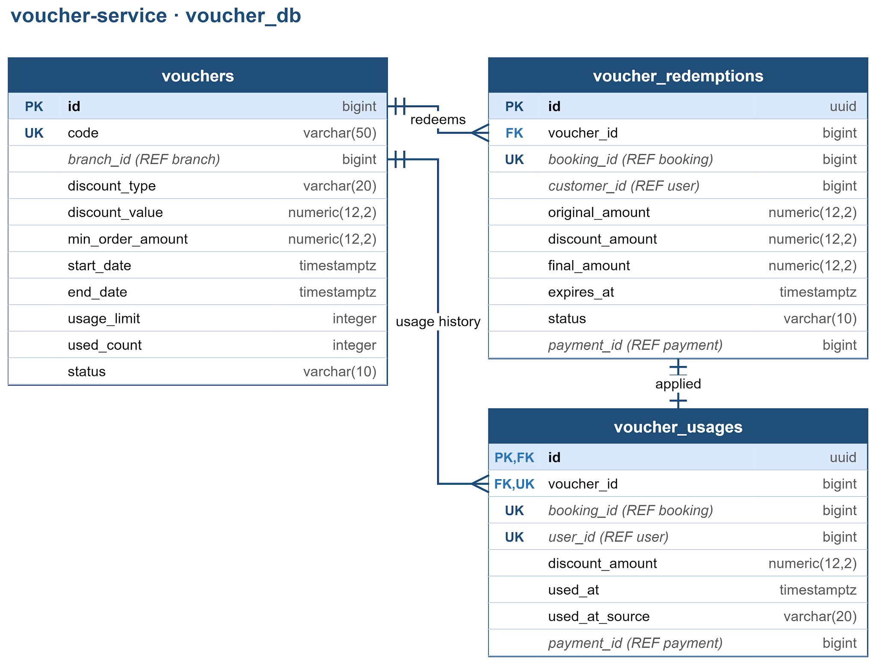
Hình 2-12. ERD logic / mô hình lưu trữ của Voucher.
voucher-service (8086) có runtime riêng với voucher_db: CRUD, validate 6 bước, apply/remove theo booking và lịch sử sử dụng. Booking lưu voucher snapshot; Payment áp dụng giảm giá khi checkout. voucher_redemptions lưu từng lần dùng mã. Voucher giảm 100% được xác nhận ngay (confirm-free), không cần chuyển khoản.

3. System Architecture

3.1 Operating Environment
Layer | Environment and rationale
Web client | React + TypeScript + Vite; trình duyệt chỉ gọi một origin API qua gateway.
Mobile client | Flutter / Dart; Clean Architecture, Dio, Bloc và GoRouter; hỗ trợ quét QR bằng camera và hàng đợi offline trên Android.
Backend runtime | Java 21; Maven; Spring Boot 3.5.x (gateway-service dùng 4.0.9). Persistence dùng JdbcTemplate/JDBC, Flyway quản lý migration.
Infrastructure | PostgreSQL 16; Redis 7 (hold, cache); Kafka (event); Docker Compose cho local; Amazon EKS cho triển khai cloud.
External providers | Amazon S3 (ảnh, tài liệu, biên lai), SMTP (email), PayOS (thanh toán gói SaaS), Amazon SNS/FCM (thông báo đẩy).

3.2 Microservices Architecture Diagram
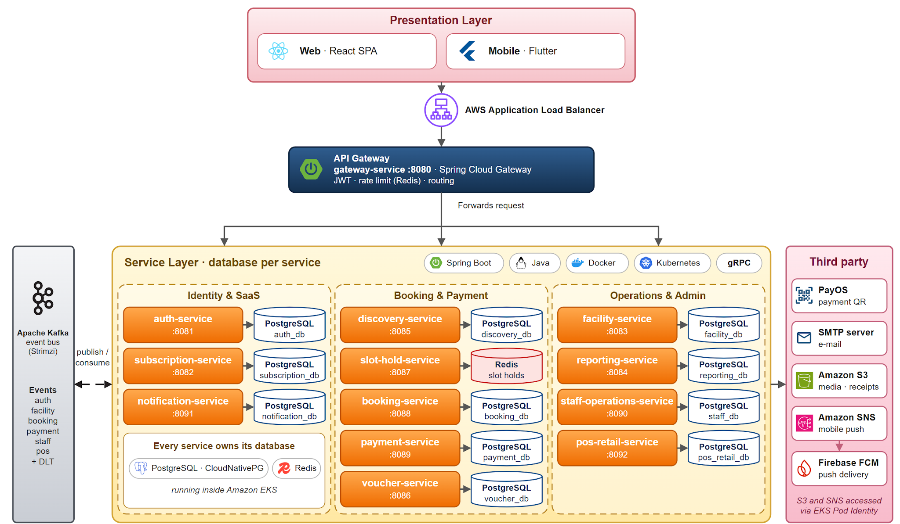
Hình 3-1. Kiến trúc microservices của FCourt.

3.2.1 Service Decomposition and Ownership
Service | Port | Storage | Responsibility | API family | Owner
gateway-service | 8080 | Redis (rate limit) | Điểm vào duy nhất: định tuyến tới địa chỉ service tĩnh (không dùng service registry), kiểm tra JWT, rate limit, chặn /api/internal/**, Swagger tổng hợp | /api/** (mọi route công khai) | Từ Phúc Nguyên
auth-service | 8081 | auth_db | Identity, JWT, hồ sơ, duyệt owner | /api/auth/*; /api/super-admin/* | Từ Phúc Nguyên; duyệt owner: Nguyễn Hữu Minh Tuấn
subscription-service | 8082 | subscription_db | Danh mục loại sân, gói và entitlement; cung cấp giới hạn gói cho facility qua API nội bộ | /api/subscriptions/*; catalog APIs | Từ Phúc Nguyên
facility-service | 8083 | facility_db | Chi nhánh, sân, mẫu giờ, booking context | /api/branches; /api/courts; templates | Nguyễn Hữu Minh Tuấn
reporting-service | 8084 | reporting_db | Read model dashboard | /api/admin/dashboard/* | Nguyễn Hữu Minh Tuấn
discovery-service | 8085 | discovery_db | Public search và slot availability | /api/public/branches; /api/public/courts/{id}/slots | Nguyễn Hải Đăng
voucher-service | 8086 | voucher_db | CRUD voucher, validate/apply, lịch sử sử dụng | /api/admin/vouchers/*; /api/vouchers/validate|apply | Nguyễn Hải Đăng
slot-hold-service | 8087 | Redis | Giữ/claim/release slot TTL 300s | /api/bookings/hold-slots | Dương Hồng Minh
booking-service | 8088 | booking_db | Đặt, lịch sử, hủy, occupancy | /api/bookings; /api/bookings/my | Dương Hồng Minh; bộ lọc admin: Nguyễn Hải Đăng
payment-service | 8089 | payment_db | Checkout, biên lai, ticket, hoàn tiền | /api/payments/*; refund / ledger APIs | Dương Hồng Minh
staff-operations-service | 8090 | staff_db | Nhân viên, check-in, walk-in, checkout | Staff / counter APIs | Phạm Đăng Khoa
pos-retail-service | 8092 | pos_retail_db | Sản phẩm, order và tồn kho | POS APIs | Phạm Đăng Khoa
notification-service | 8091 | notification_db | Consume event, lưu thông báo trong ứng dụng, gửi email SMTP và push | /api/notifications/me (danh sách, số chưa đọc, đánh dấu đã đọc); /devices | Từ Phúc Nguyên

3.2.2 Deployment Diagram
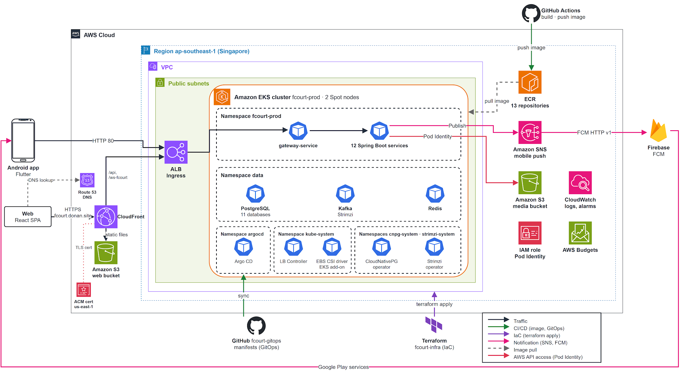
Hình 3-2. Kiến trúc triển khai trên AWS

3.3 Inter-service Communication Scenarios

3.3.1 Scenario A – Hold, Create Booking and Retry
Hold kiểm tra availability và khóa nhóm slot trong Redis trong 300 giây. Booking xác thực khách hàng, lấy giá từ Facility và ghi booking, slot, command replay cùng hàng đợi release trong một transaction. Worker giải phóng hold sau khi dữ liệu đã được lưu.
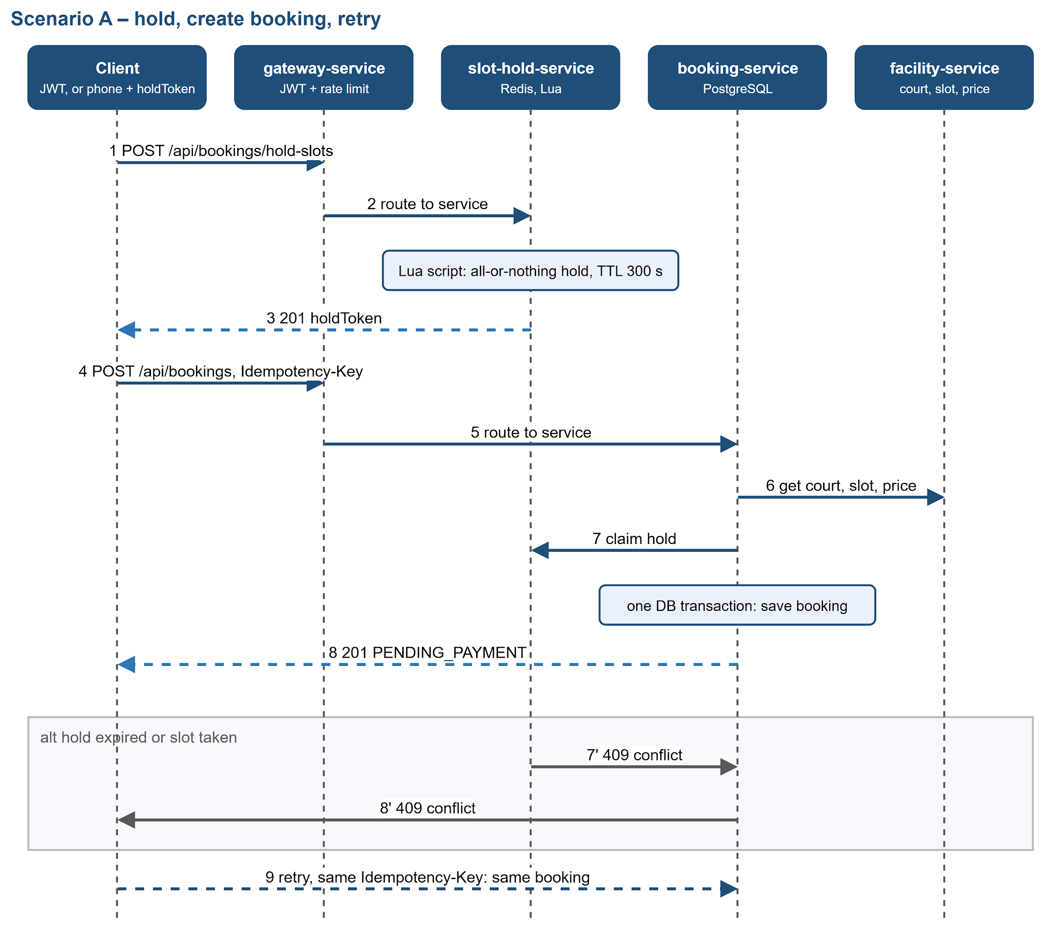
Hình 3-3. Kịch bản A: giữ slot, tạo booking và gửi lại yêu cầu.
Lỗi phụ thuộc trả 503; xung đột slot trả 409. Retry cùng command trả booking đã tạo. Hàng đợi release tiếp tục xử lý khi phụ thuộc phục hồi. Các lời gọi HTTP hiện dùng RestClient.

3.3.2 Scenario B – Receipt Approval, Booking Projection and Ticket
Payment lấy thông tin Booking và Facility để lập checkout. Khách gửi biên lai; người có quyền duyệt hoặc từ chối giao dịch. Payment lưu trạng thái và outbox trong một transaction, sau đó phát event qua Kafka để cập nhật Booking và vé.
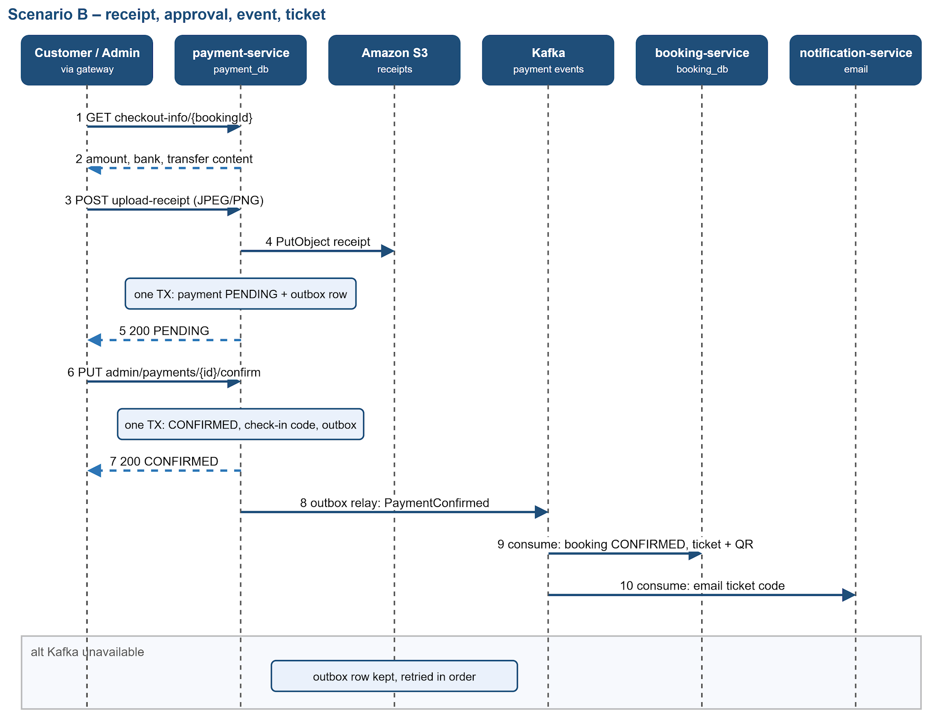
Hình 3-4. Kịch bản B: duyệt biên lai, cập nhật booking và phát vé.
Nếu tải lên biên lai thất bại, hệ thống thông báo để khách gửi lại. Kafka lỗi giữ event trong outbox. Consumer loại event lặp và kiểm tra trạng thái booking. Notification chỉ gửi email khi event có thông tin người nhận.

3.3.3 Counter Operations and Failure Handling
Staff kiểm tra nhân viên và chi nhánh trước check-in, walk-in hoặc checkout. Booking kiểm soát occupancy; POS quản lý hàng hóa. Một số giao tiếp tại quầy (staff, booking, slot-hold, voucher) dùng gRPC. Flutter đồng bộ thao tác offline bằng command key.

3.3.4 Scenario C – OpenFeign with Circuit Breaker (Reporting and Voucher call Facility)
reporting-service gọi facility-service qua FacilityFeignClient (GET /api/admin/branches, /api/admin/branches/{id}/courts) để lấy chi nhánh và sân cho dashboard. voucher-service gọi cùng facility-service qua FacilityFeignClient (GET /api/admin/branches) để biết người gọi quản lý chi nhánh nào. Cả hai lời gọi chuyển tiếp Bearer token của người dùng và được bọc bởi Resilience4J retry và circuit breaker.
Khi Facility lỗi hoặc circuit breaker mở, service trả lỗi phụ thuộc có kiểm soát (503); Facility trả 401/403 thì được map thành 403. Hình 3-5 mô tả luồng gọi và nhánh lỗi.
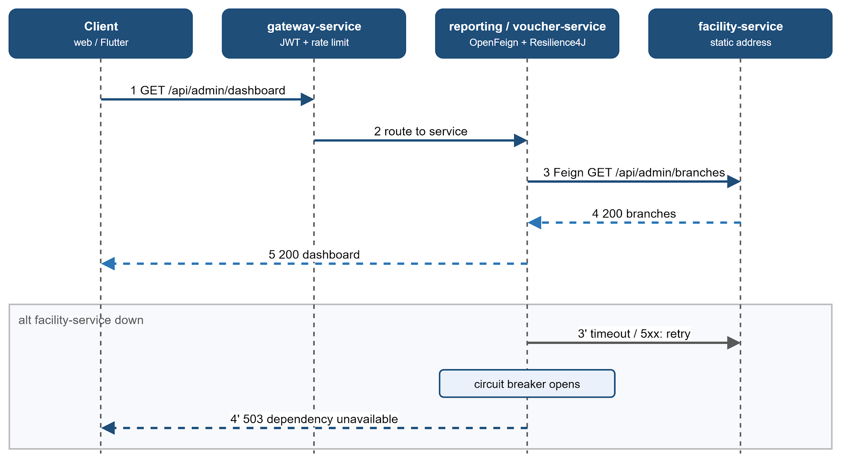
Hình 3-5. Kịch bản C: OpenFeign và circuit breaker (Reporting/Voucher gọi Facility).

3.4 Technologies and Design Explanations
Technology | Use in FCourt
Java 21 / Spring Boot 3.5.16 (service nghiệp vụ) và 4.0.9 (gateway-service) / Maven | Service HTTP độc lập, đóng gói jar/container.
Spring Security / JWT RS256 / JWKS / BCrypt | Xác thực từng service, phân quyền, hash mật khẩu; token refresh được rotate.
JdbcTemplate / JDBC / Flyway | Persistence SQL và schema version cho từng service.
PostgreSQL / pg_trgm / unaccent | Database riêng; fuzzy search, không dấu và read model.
Redis 7 / Redisson / Lua [NEW] | Giữ slot all-or-nothing, TTL 300 giây, ownership-safe release; cache trạng thái.
Kafka / outbox / inbox [NEW] | Đồng bộ state và read model; eventId/version dedupe, retry và DLT.
gRPC / Protocol Buffers [NEW] | Giao tiếp nội bộ tại quầy giữa staff, booking, slot-hold và voucher.
React / TypeScript / Vite | SPA web; gọi API qua gateway (proxy origin).
Flutter / Dio / Bloc / GoRouter [NEW] | Ứng dụng Android; state, routing, quét QR và hàng đợi offline.
Amazon S3 / SMTP / PayOS [NEW] | Ảnh chứng từ, tài liệu, email; SaaS checkout và webhook.
Docker Compose (local) / GitHub Actions | Compose chạy local; CI build image, push ECR và APK release workflow.
JUnit / Testcontainers / Postman | Kiểm tra logic và tích hợp PostgreSQL/Kafka/Redis; collection theo service.
Spring Cloud Gateway | gateway-service định tuyến tới địa chỉ tĩnh của từng service (Kubernetes Service DNS, không dùng service registry), kiểm tra JWT (OAuth2 resource server), rate limit bằng Redis (chung 50 request/giây, đăng nhập 10/phút, tra cứu booking 5/phút, giữ slot và đặt sân 20/phút), chặn path nội bộ /api/internal/**.
OpenFeign / Resilience4J | FacilityFeignClient trong reporting-service và voucher-service gọi facility-service; retry và circuit breaker bao quanh lời gọi, lỗi phụ thuộc được map thành 503/403.
springdoc OpenAPI (Swagger UI) | Mọi service có Swagger UI; gateway-service tổng hợp tài liệu API (SwaggerAggregationConfiguration).
Amazon SNS / Firebase Cloud Messaging [NEW] | notification-service đăng ký thiết bị (/devices) và gửi push theo thiết bị qua SNS platform endpoint.
Amazon EKS / Terraform / Argo CD / ECR [NEW] | Cụm Kubernetes trên AWS tạo bằng Terraform; Argo CD đồng bộ manifest Kustomize từ fcourt-gitops; image lưu ở ECR.

[NEW] là công nghệ không được học trên lớp.

3.4.1 AI Assistance Disclosure
Nhóm dùng công cụ AI để hỗ trợ soạn tài liệu, dựng sơ đồ và rà soát mã. Các thành viên chịu trách nhiệm về toàn bộ nội dung báo cáo và mã nguồn đã nộp.

3.5 Main Challenges and Advanced Features
Challenge | Design response | Limit / acceptance scope
Hai người đặt cùng một slot | Redis Lua giữ slot nguyên tử; Booking lock court/day + occupancy + idempotency. | Availability UI là gợi ý; commit authority mới quyết định đặt thành công.
State lệch giữa payment và booking | Transaction local + outbox/inbox + eventId; kiểm tra amount/identity, chống event lùi trạng thái. | Không có transaction xuyên DB; cần xử lý eventual consistency và recovery.
Sai quyền đa chủ sân / chi nhánh | JWT xác minh tại service; kiểm tra ownership và phân công Staff; không tin client owner ID. | Gateway Spring Cloud kiểm tra JWT ở biên; từng service vẫn xác minh lại token.
Mất kết nối hoặc response khi ghi | Command key, replay ledger, release queue, retry có kiểm soát; fail closed khi authority lỗi. | Replay và hàng đợi lưu trạng thái để xử lý lại tác vụ.
Tích hợp provider / triển khai | Cấu hình tách theo môi trường; image theo commit SHA, Argo CD đồng bộ từ Git; seed chạy lại không tạo trùng. | Đã chạy trên EKS production tại fcourt.donan.site; unit test và integration test chạy trong CI cho mỗi service.

4. Deployment and Screenshots

4.1 Deployment Considerations

4.1.1 Runtime Environment and Port Allocation
Môi trường phát triển gồm Docker Compose v2, JDK 21, Maven, Node.js và Python 3; Flutter SDK dùng cho ứng dụng Android. Môi trường triển khai đích là Amazon EKS (Kubernetes 1.35) ở ap-southeast-1, tạo bằng Terraform và đồng bộ bằng Argo CD. Hạ tầng dữ liệu gồm PostgreSQL, Redis và Kafka, chạy trong cluster EKS (namespace data). Múi giờ nghiệp vụ là Asia/Ho_Chi_Minh.
Profile / component | Port / access | Notes
React Vite | 127.0.0.1:5173 | Frontend local; Vite chuyển /api và /ws-fcourt tới từng service (DEV_BACKEND_HOST).
Gateway local | 127.0.0.1:8080 | gateway-service trong Docker Compose trên máy local, cùng route và bộ lọc như trên EKS.
Local service profile | 8081 auth; 8082 subscription; 8083 facility; 8084 reporting; 8085 discovery; 8086 voucher; 8087 hold; 8088 booking; 8089 payment; 8090 staff; 8091 notification; 8092 POS | Dải cổng theo docker-compose: gateway 8080, service 8081–8092 (voucher 8086).
Mạng Docker Compose (local) | 8081–8092 theo bảng §3.2.1 | Không publish trực tiếp ra Internet.
PostgreSQL / Redis / Kafka | 5432 / 6379 / 9092 ở mạng nội bộ | Chỉ truy cập trong mạng Docker Compose trên máy local.
AWS EKS – điểm vào công khai | ALB internet-facing → gateway-service:8080 | Chỉ gateway-service có Ingress (ALB, group fcourt-public). Các service khác chỉ truy cập trong cluster.
EKS cluster | Namespace fcourt-prod, data, argocd, cnpg-system, strimzi-system | fcourt-prod: gateway và 12 service; data: PostgreSQL, Kafka, Redis; 2 node Spot.

4.1.2 Configuration and Start-up
Tạo .env từ .env.example và khởi động database local. Cấu hình URL database, Kafka, Redis, JWT và URL service theo README từng module. Docker Compose ở thư mục gốc fcourt-backend chạy toàn bộ hệ thống local; cấu hình triển khai cloud nằm ở fcourt-infra và fcourt-gitops.
cd fcourt-backend
cp .env.example .env
docker compose --profile all up -d
# Hoặc chạy riêng một service từ mã nguồn
cd auth-service
./mvnw spring-boot:run

4.1.2.1 Web Client Configuration
Web đọc VITE_API_URL=/api từ file .env (mẫu ở .env.example). Khi chạy local, Vite chuyển các đường dẫn /api và /ws-fcourt tới từng service theo cổng mặc định; đặt DEV_BACKEND_HOST nếu backend chạy trên máy khác. Đăng nhập Google dùng VITE_GOOGLE_CLIENT_ID.
# Trong fcourt-backend: chạy hạ tầng và các service
docker compose --profile all up -d
# Trong fcourt-web
cp .env.example .env
npm ci
npm run dev
Khách vãng lai đặt sân bằng số điện thoại (giữ slot bằng hold token); khách hàng đã đăng nhập dùng JWT. Client giữ Idempotency-Key để truy vấn lại kết quả khi mất phản hồi.

4.1.3 Docker Compose (Local) and AWS EKS Deployment
Docker Compose (docker-compose.yml ở thư mục gốc fcourt-backend) chạy toàn bộ hệ thống trên máy local gồm PostgreSQL, Redis, Kafka, Mailpit, gateway-service và 12 service (profile core hoặc all).
Triển khai trên cloud dùng Amazon EKS ở ap-southeast-1 (Hình 3-2). Ba repository tách vai trò: fcourt-backend (mã nguồn, CI build image), fcourt-infra (Terraform: VPC, EKS, IAM Pod Identity, ECR, SNS, budget; S3, CloudFront, ACM và Route 53 cho web) và fcourt-gitops (manifest Kustomize, Argo CD).
Thành phần | Thiết kế
Mạng | VPC nhiều AZ; ALB và node EKS đặt trong public subnet, không dùng NAT gateway.
Cụm | EKS 1.35, managed node group. 2 node Spot chọn từ nhiều loại instance (đang chạy t3.large, t3a.large), đặt trong public subnet nên không cần NAT gateway.
Truy cập | Web tĩnh phục vụ qua CloudFront + S3 tại fcourt.donan.site (ACM, Route 53). CloudFront chuyển /api/* và /ws-fcourt tới ALB do AWS Load Balancer Controller tạo từ Ingress của gateway-service. Gateway kiểm tra JWT và định tuyến tới service theo địa chỉ tĩnh.
Workload | Gateway và 12 service (13 deployment), mỗi service 1 replica. Container non-root, root filesystem chỉ đọc, probe /actuator/health.
Image và CI | ECR fcourt/<service> (13 repository). GitHub Actions dùng OIDC role, đẩy image theo tag commit SHA rồi tự commit tag mới vào fcourt-gitops. Web build và đẩy lên S3/CloudFront bằng workflow deploy-web.
GitOps | Argo CD root app → các Application nền tảng (PostgreSQL, Kafka, Redis, Load Balancer Controller) → ApplicationSet fcourt-services theo sync wave. Argo CD tự rollout khi tag image trong Git thay đổi.
Bí mật | Secret Kubernetes tạo bằng script create-secrets.sh (token nội bộ dùng chung trong fcourt-internal-tokens); không lưu secret thật trong Git.
Dữ liệu | Chạy trong cluster, namespace data: PostgreSQL (CloudNativePG, 11 database), Kafka (Strimzi, topic event và DLT), Redis. Phiên bản: PostgreSQL 16.4 (CloudNativePG), Kafka 4.0.0 chế độ KRaft một broker, Redis 7.4. Volume gp3 một AZ.
Push | SNS platform application (FCM) và Pod Identity cho notification-service.
Chi phí | Budget 20 USD/tháng. Môi trường tạo cho buổi demo rồi hủy bằng scripts/down.sh.

export AWS_PROFILE=<aws-profile>
# Tạo VPC, EKS, SNS
cd fcourt-infra && sh scripts/up.sh
# Cài Argo CD, root app, trỏ origin CloudFront
cd ../fcourt-gitops && bash scripts/bootstrap-argocd.sh
# Kiểm tra workload
kubectl -n fcourt-prod get pods
# Hủy môi trường sau demo
cd ../fcourt-infra && sh scripts/down.sh
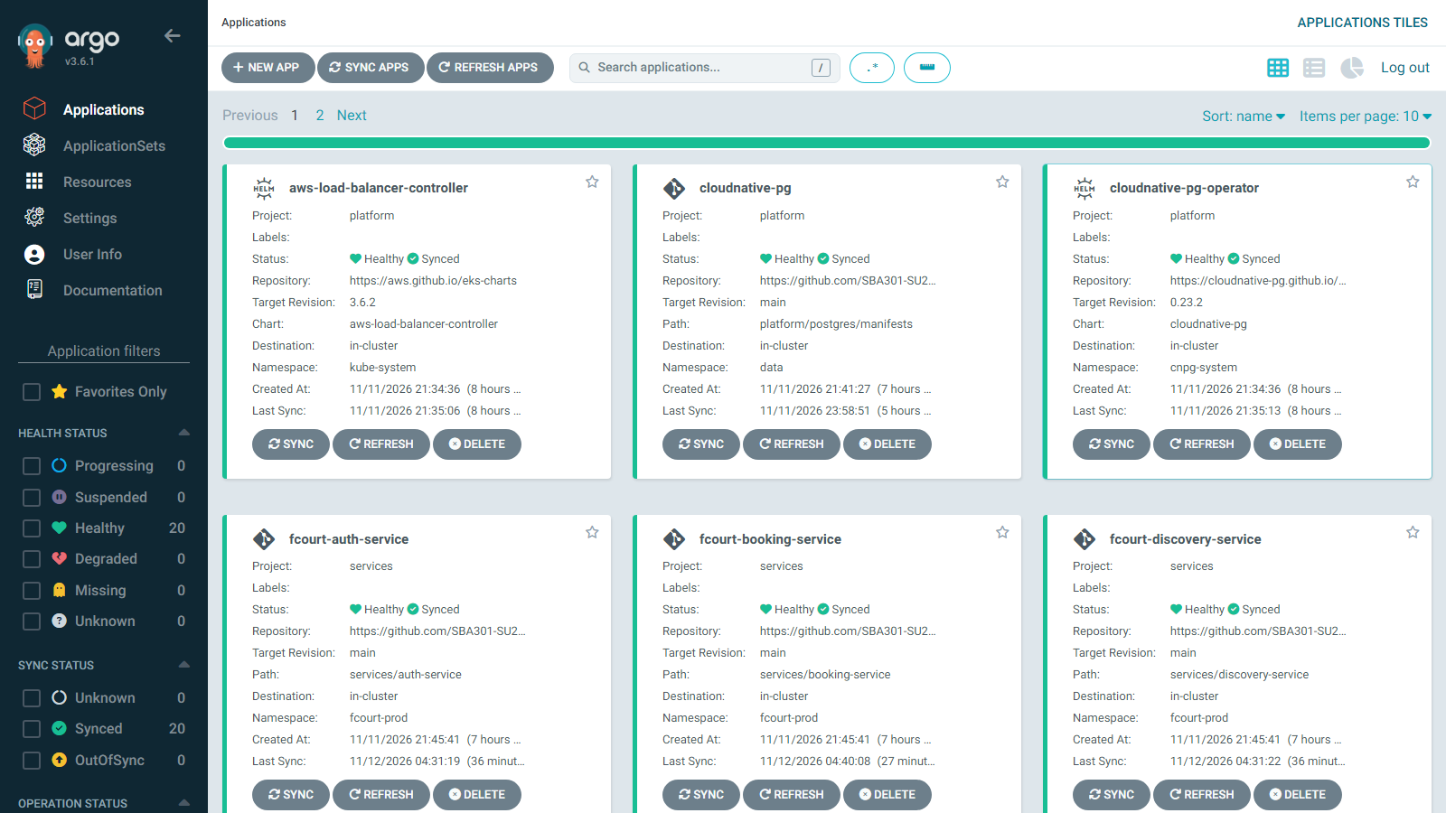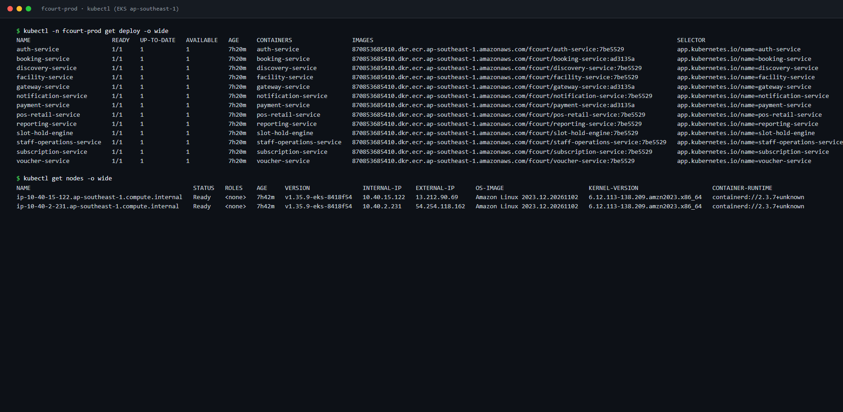
Hình 4.1-2. Workload trên EKS và trạng thái đồng bộ Argo CD.
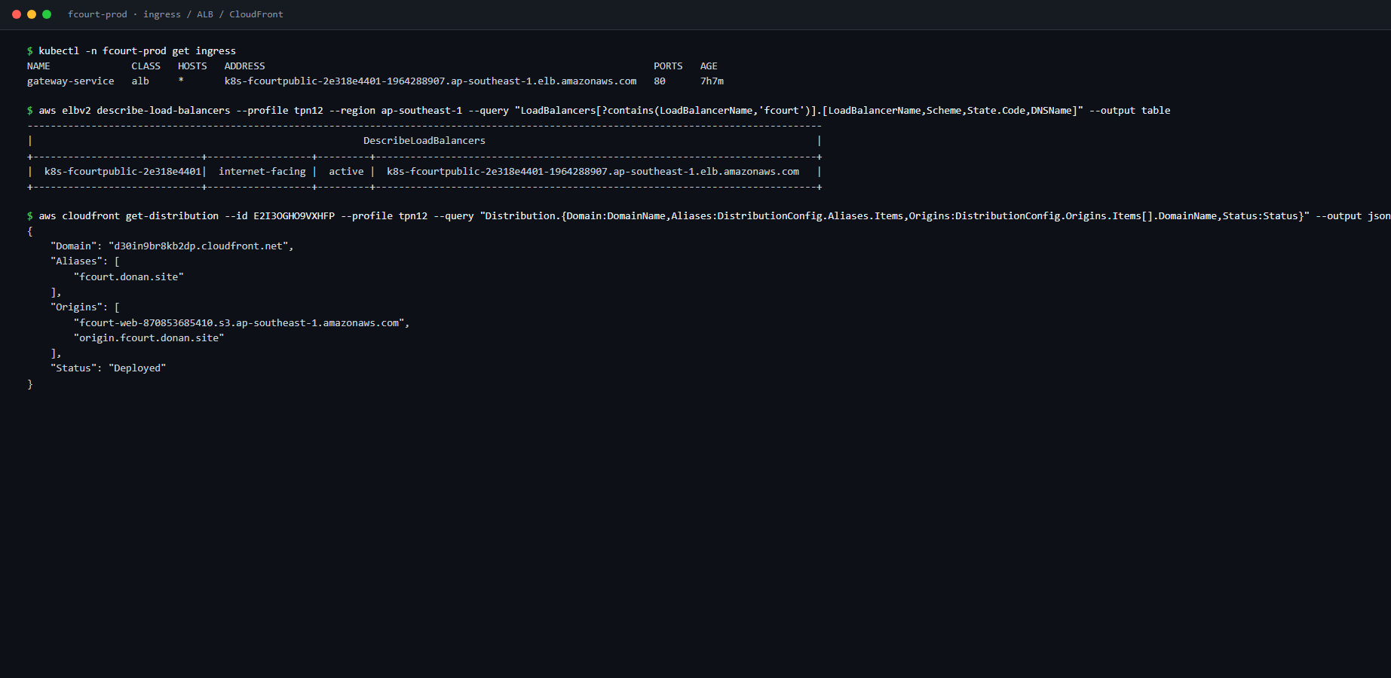
Hình 4.1-3. Ingress, ALB và CloudFront của FCourt.
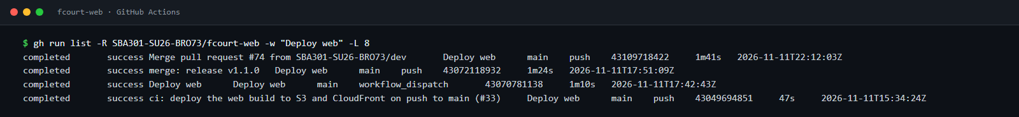
Hình 4.1-4. Workflow Deploy web trên GitHub Actions (build Vite, đẩy lên S3, làm mới CloudFront).

4.1.4 User Access, Initial Data and Conversion
Item | Procedure
Tài khoản demo | Tài khoản demo có đuôi @demo.com: 1 SUPER_ADMIN, 8 ADMIN (chủ sân), 14 STAFF và 5 CUSTOMER. Mật khẩu demo được bàn giao riêng.
Dữ liệu mẫu | Trên production: 25 chi nhánh, 58 sân với khung giờ mẫu 30 phút, khoảng 2.900 booking (lịch sử và sắp tới), 56 voucher, 175 sản phẩm POS và 158 đánh giá.
Quy trình seed | Local: Flyway tạo dữ liệu mẫu, tools/compose-seed.sh đặt mật khẩu demo và tạo thêm tài khoản qua API. EKS: tools/k8s-seed.sh chạy theo phase accounts, catalog, images, ops, bookings, online, reviews, verify; chạy lại nhiều lần không tạo trùng.
Chuyển đổi dữ liệu | Dữ liệu được thiết kế theo từng service, không dùng khóa ngoại giữa các service. Môi trường demo sử dụng dữ liệu tổng hợp.
Quyền truy cập | Guest đọc public; CUSTOMER chỉ booking/giao dịch của mình; STAFF theo phân công; ADMIN theo tài nguyên sở hữu; SUPER_ADMIN quản trị nền tảng. Không truy cập DB trực tiếp từ client.

cd fcourt-backend
# Local: đặt mật khẩu demo và tạo tài khoản mẫu qua API (sau docker compose)
bash tools/compose-seed.sh
# EKS: port-forward gateway-service rồi seed theo từng phase
kubectl -n fcourt-prod port-forward svc/gateway-service 8080:8080
bash tools/k8s-seed.sh

4.1.5 Training, Backup and Operation Notes
Nội dung đào tạo người dùng gồm đặt sân, gửi biên lai và sử dụng vé. Nhân viên thực hành duyệt chứng từ, check-in, walk-in, POS, checkout và đồng bộ offline. Super Admin thực hành duyệt hồ sơ và quản lý tài khoản.
Phương án vận hành: dữ liệu nằm trong cluster trên PVC gp3; image tag theo commit SHA, rollback bằng cách đổi tag trong fcourt-gitops để Argo CD đồng bộ. Quy trình khôi phục (restore) đối chiếu dữ liệu nghiệp vụ và trạng thái event.

4.1.6 Test Results
Unit test và integration test (JUnit 5, Testcontainers PostgreSQL) được chạy kèm JaCoCo để xuất báo cáo coverage dạng HTML. Với booking-service: 172/172 test đạt, instruction coverage 74%, branch coverage 55%.
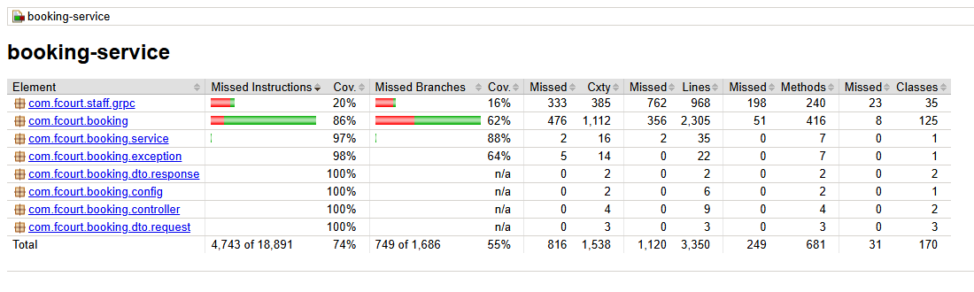
Hình 4.1-5. Báo cáo coverage JaCoCo của booking-service.
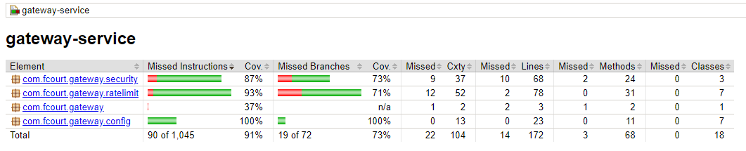
Hình 4.1-6. Báo cáo coverage JaCoCo của gateway-service.
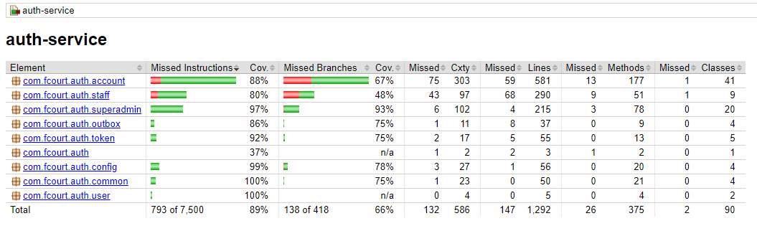
Hình 4.1-7. Báo cáo coverage JaCoCo của auth-service.
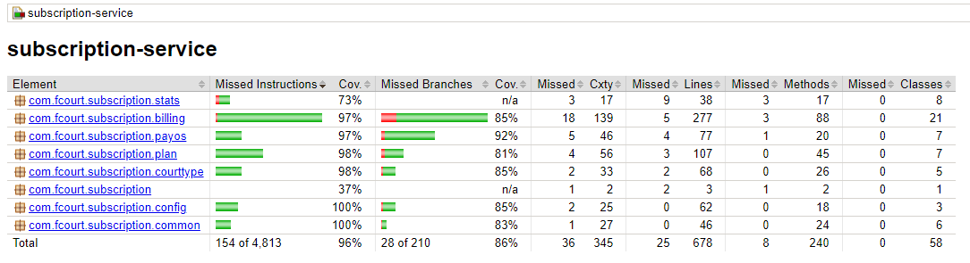
Hình 4.1-8. Báo cáo coverage JaCoCo của subscription-service.
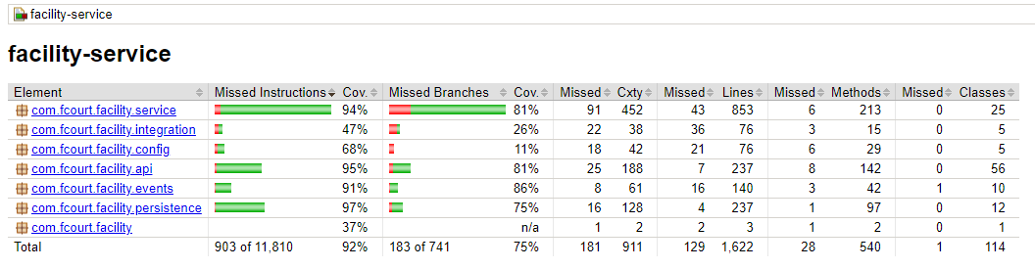
Hình 4.1-9. Báo cáo coverage JaCoCo của facility-service.
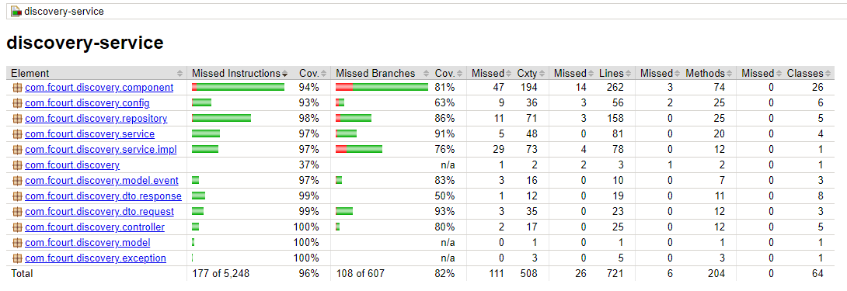
Hình 4.1-10. Báo cáo coverage JaCoCo của discovery-service.
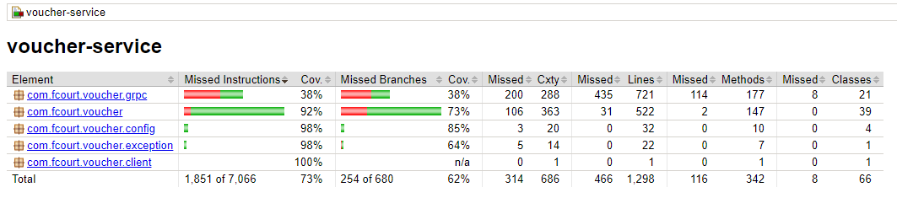
Hình 4.1-11. Báo cáo coverage JaCoCo của voucher-service.
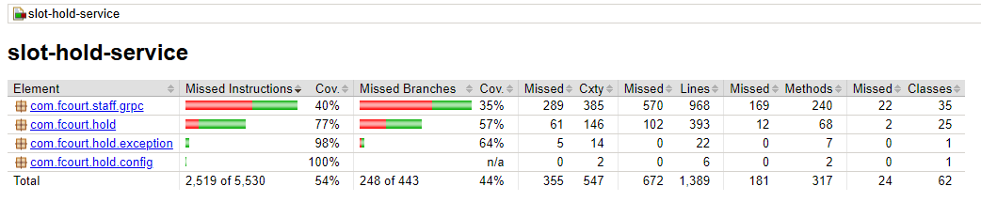
Hình 4.1-12. Báo cáo coverage JaCoCo của slot-hold-service.
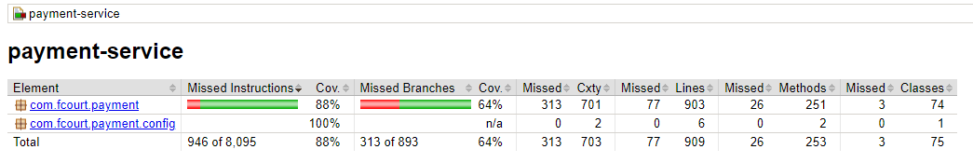
Hình 4.1-13. Báo cáo coverage JaCoCo của payment-service.
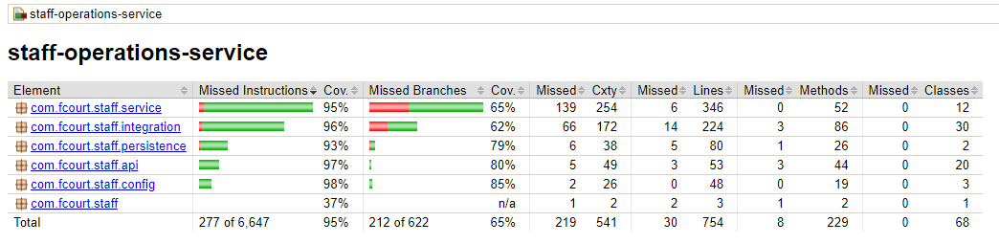
Hình 4.1-14. Báo cáo coverage JaCoCo của staff-operations-service.
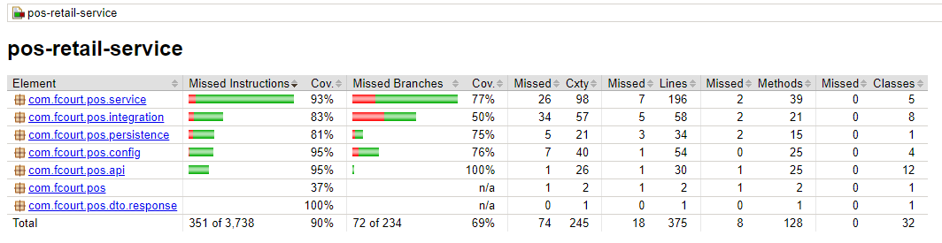
Hình 4.1-15. Báo cáo coverage JaCoCo của pos-retail-service.
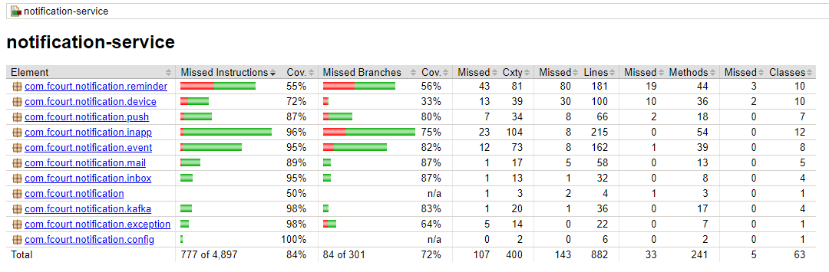
Hình 4.1-16. Báo cáo coverage JaCoCo của notification-service.
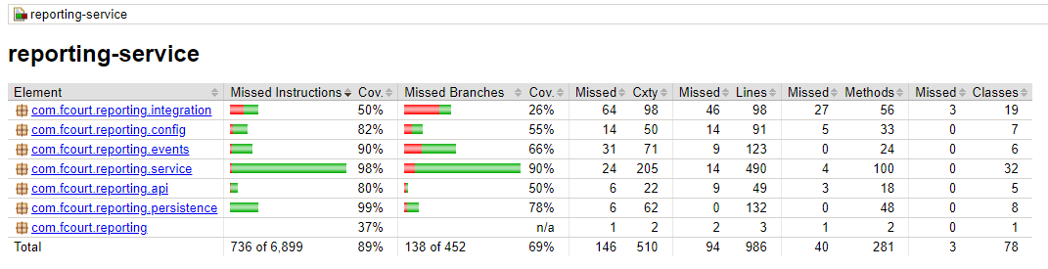
Hình 4.1-17. Báo cáo coverage JaCoCo của reporting-service.

4.1.7 Demonstration and Acceptance Scenarios
Kịch bản kiểm thử | Expected observable result | Owner
Đăng nhập và quyền truy cập | Đúng role vào đúng khu vực; request thiếu JWT bị từ chối; không xem booking/branch người khác. | Từ Phúc Nguyên
Hai yêu cầu cùng slot / retry command | Một booking hợp lệ; yêu cầu cạnh tranh bị chặn; retry cùng command không tạo bản ghi mới. | Dương Hồng Minh
Upload → approve / reject → ticket | Trạng thái phản ánh kết quả duyệt; sai quyền bị từ chối; vé gắn đúng booking. | Dương Hồng Minh
Check-in / walk-in / POS / checkout | Đúng chi nhánh và thời gian; chống lặp và chồng slot; tổng tiền/tồn kho hợp lệ. | Phạm Đăng Khoa
Facility → discovery / dashboard | Sửa nguồn rồi read model cập nhật theo event; không truy cập chéo database. | Nguyễn Hữu Minh Tuấn / Nguyễn Hải Đăng
Cloud / provider / thiết bị thật | Web chạy HTTPS tại fcourt.donan.site; ảnh và biên lai lưu trên S3; email và push tới người dùng; quét QR bằng camera Android. | Dương Hồng Minh / Phạm Đăng Khoa / Từ Phúc Nguyên

4.2 Screenshots and Explanations

4.2.1 Screen Flow / Dialog Map
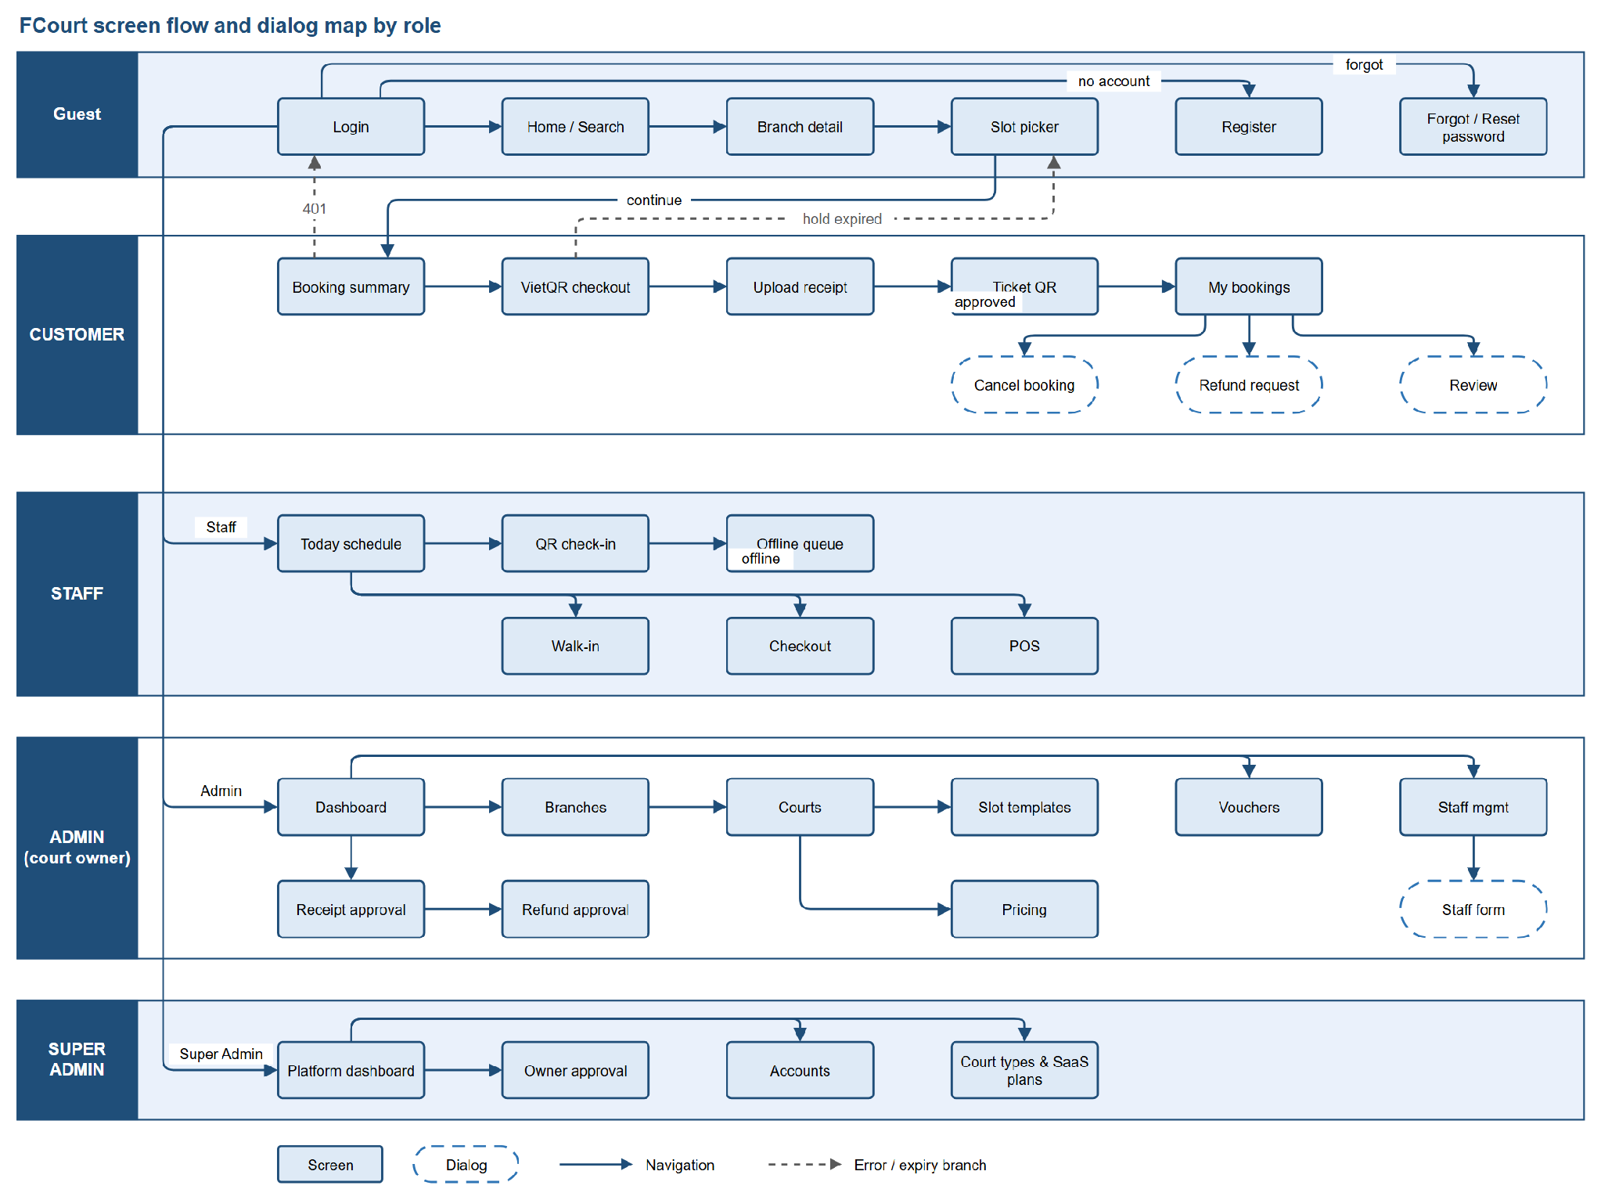
Hình 4-1. Luồng màn hình theo vai trò và các nhánh xử lý lỗi.
Các ảnh dưới đây dùng dữ liệu demo; mỗi mục nêu người phụ trách, vai trò sử dụng và chức năng tương ứng. React là giao diện web; Flutter là ứng dụng Android.
Các chức năng nâng cao được liệt kê tại mục 3.5.

4.2.2 Authentication and Profile

4.2.2.1 Đăng ký và đăng nhập
Người phụ trách: Từ Phúc Nguyên | Vai trò sử dụng: Guest / CUSTOMER
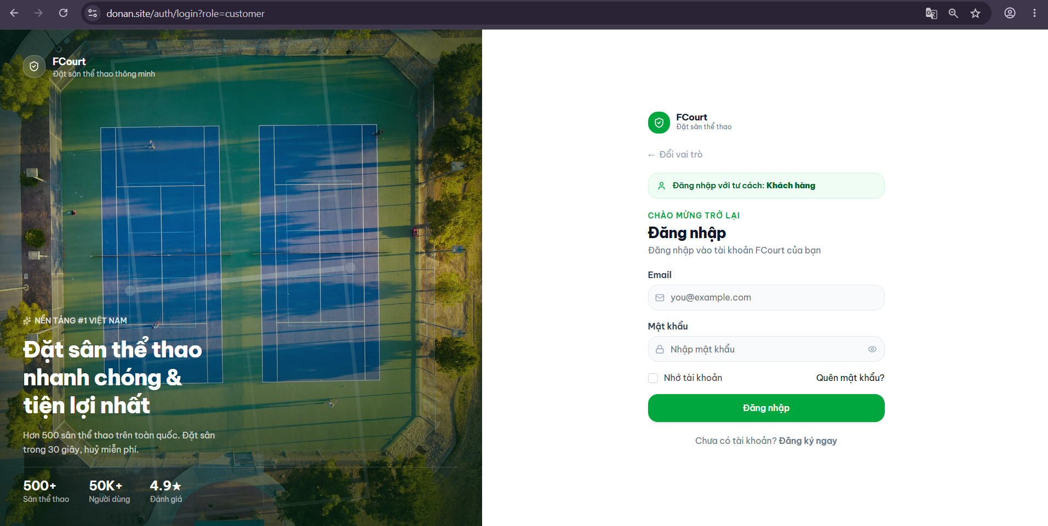
Hình 4-2. Đăng ký và đăng nhập.
Mô tả: Auth xác thực người dùng bằng JWT và lưu mật khẩu BCrypt. Vai trò xác định khu vực chức năng sau đăng nhập.
Nội dung màn hình: Tên màn hình, trường email/số điện thoại, thông báo validation

4.2.2.2 Hồ sơ, đổi và quên mật khẩu
Người phụ trách: Từ Phúc Nguyên | Vai trò sử dụng: CUSTOMER / ADMIN
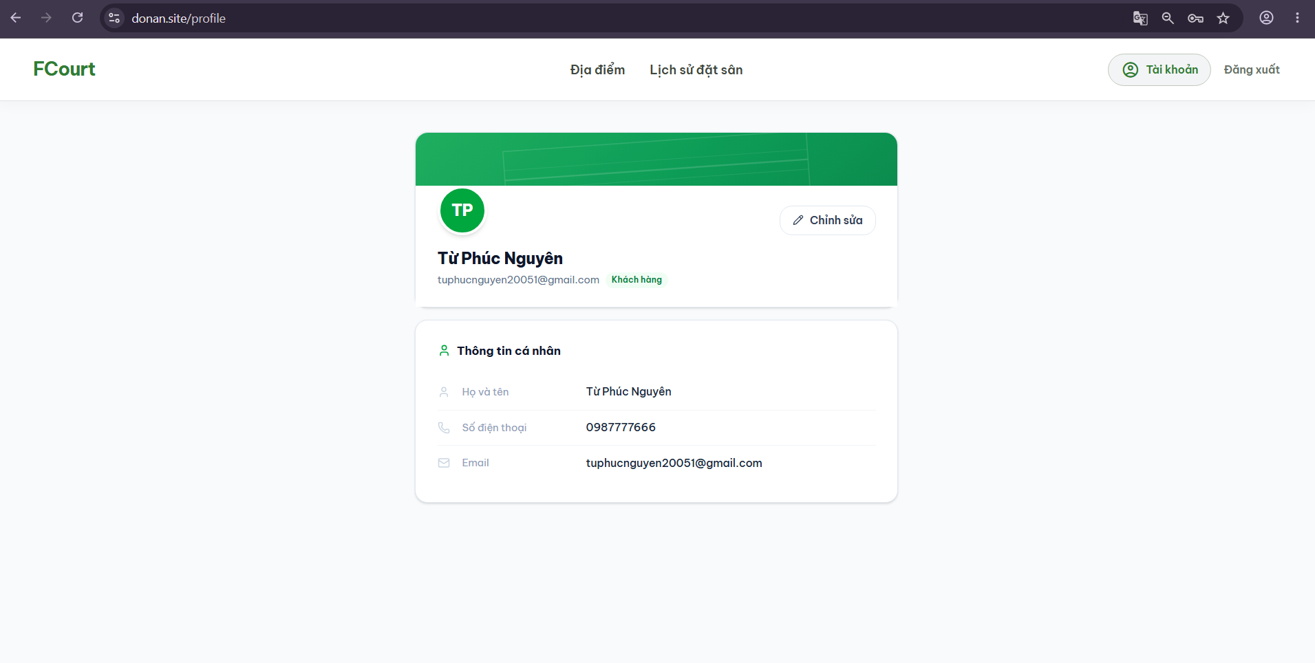
Hình 4-3. Hồ sơ, đổi và quên mật khẩu.
Mô tả: Người dùng cập nhật hồ sơ, đổi mật khẩu hoặc yêu cầu đặt lại mật khẩu bằng token một lần.
Nội dung màn hình: Thông tin demo, thao tác cập nhật hoặc phản hồi forgot password

4.2.2.3 Đăng nhập bằng Google
Người phụ trách: Từ Phúc Nguyên | Vai trò sử dụng: Guest / CUSTOMER
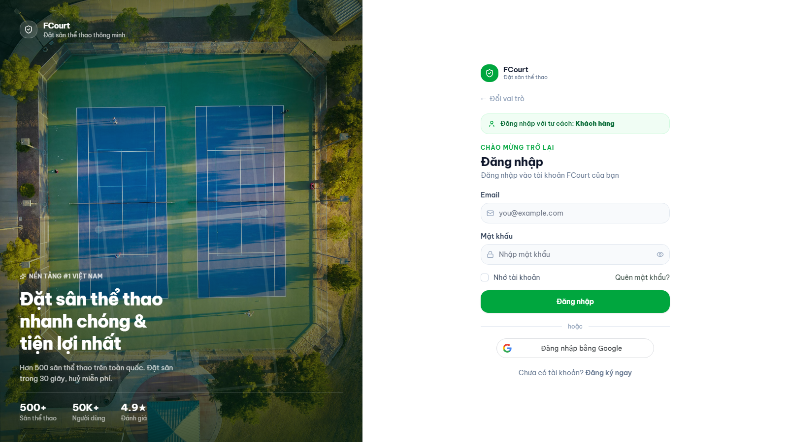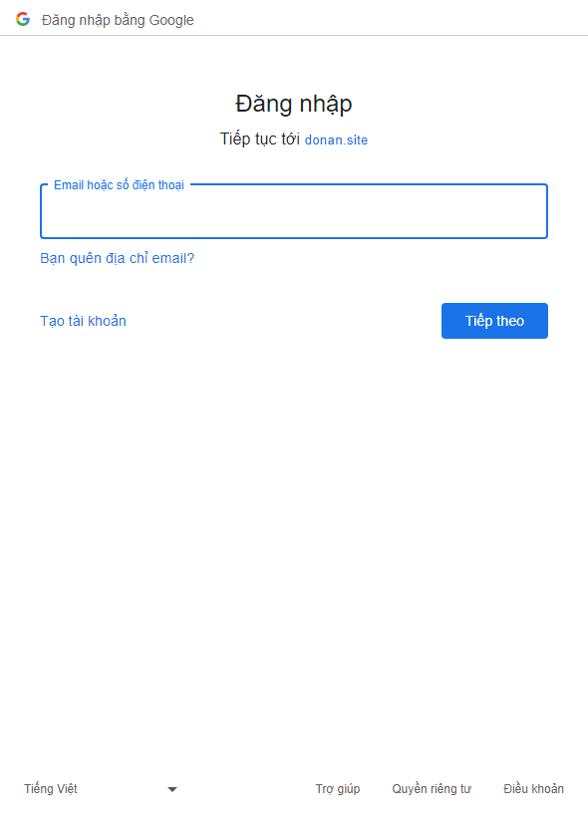
Hình 4-4. Đăng nhập bằng Google.
Mô tả: Auth xác thực ID token của Google, tạo hoặc liên kết tài khoản khách hàng và trả về cặp JWT như đăng nhập thông thường.
Nội dung màn hình: Nút đăng nhập Google, màn hình chọn tài khoản và trang chủ sau khi đăng nhập.

4.2.3 Platform Administration

4.2.3.1 Hồ sơ chủ sân chờ phê duyệt
Người phụ trách: Nguyễn Hữu Minh Tuấn | Vai trò sử dụng: SUPER_ADMIN
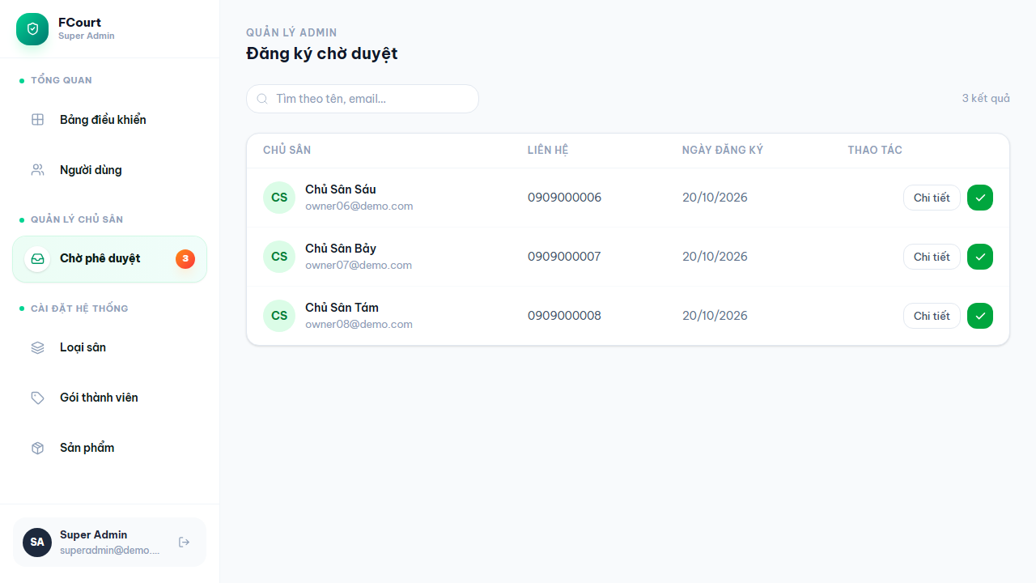
Hình 4-5. Hồ sơ chủ sân chờ phê duyệt.
Mô tả: Super Admin xem hồ sơ chủ sân và duyệt hoặc từ chối kèm lý do. Hồ sơ chờ duyệt có trạng thái PENDING_APPROVAL.
Nội dung màn hình: Danh sách/chi tiết hồ sơ, trạng thái PENDING_APPROVAL, thao tác duyệt hoặc từ chối.

4.2.3.2 Khóa và mở tài khoản
Người phụ trách: Nguyễn Hữu Minh Tuấn | Vai trò sử dụng: SUPER_ADMIN
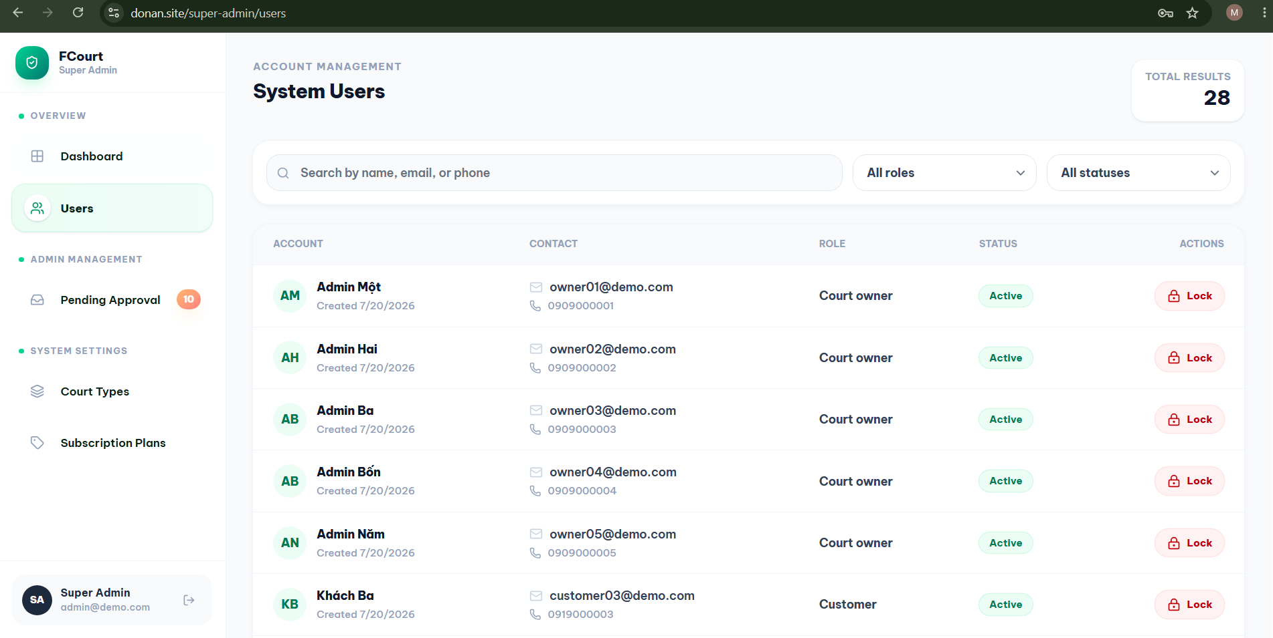
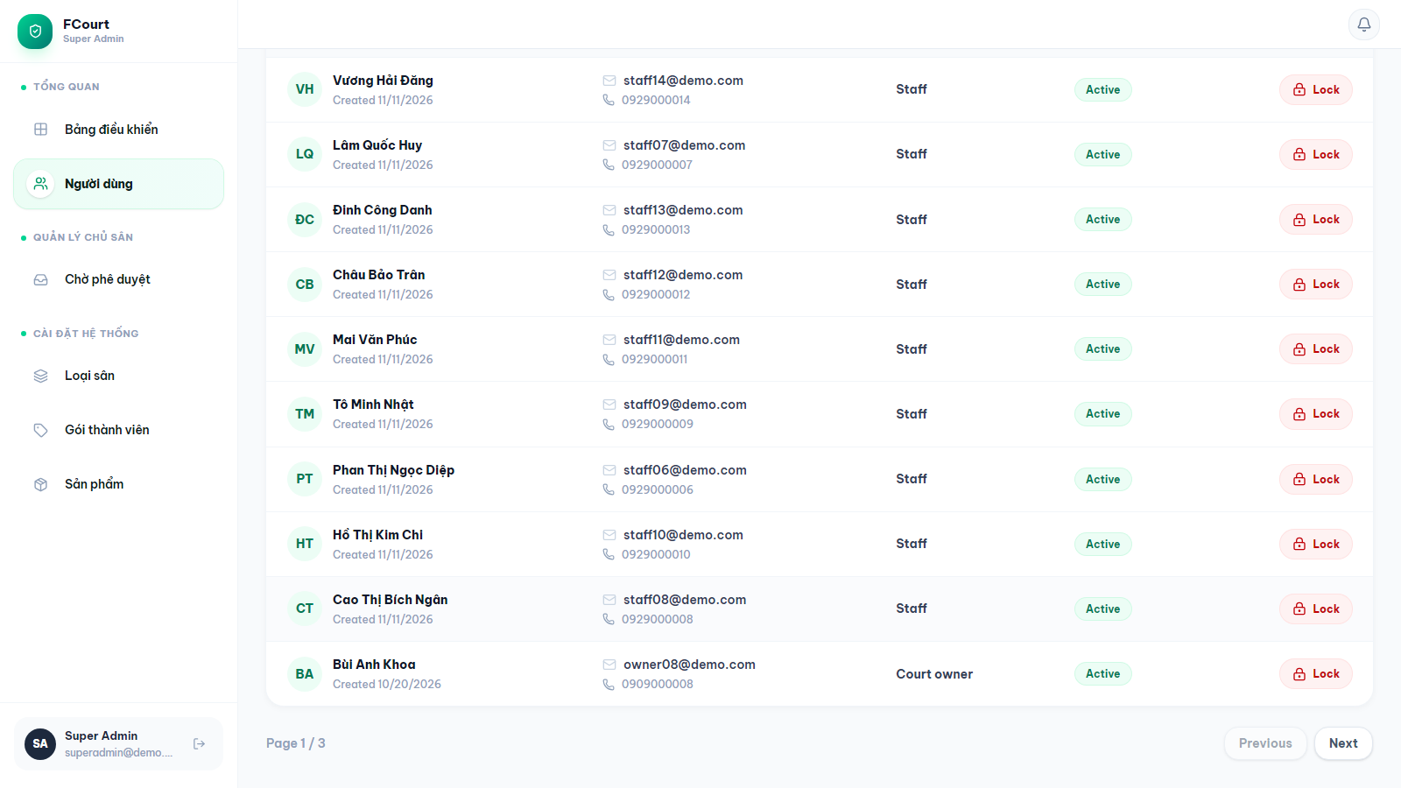
Hình 4-6. Khóa và mở tài khoản.
Mô tả: Super Admin xem danh sách người dùng có phân trang, tìm kiếm và lọc theo vai trò; khóa hoặc mở tài khoản. Quyết định được lưu audit.
Nội dung màn hình: Tài khoản demo, ACTIVE/LOCKED, lý do/thông báo kết quả.

4.2.3.3 Danh mục loại sân và gói SaaS
Người phụ trách: Từ Phúc Nguyên | Vai trò sử dụng: SUPER_ADMIN
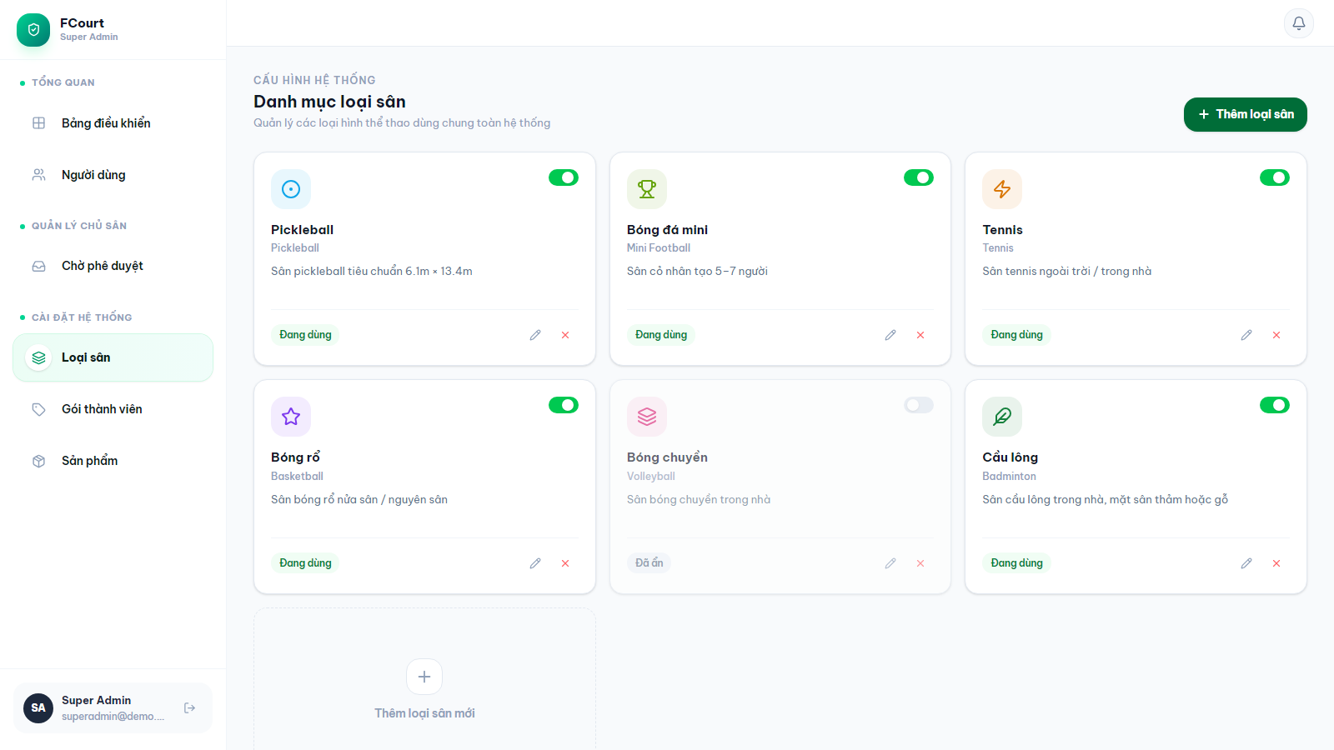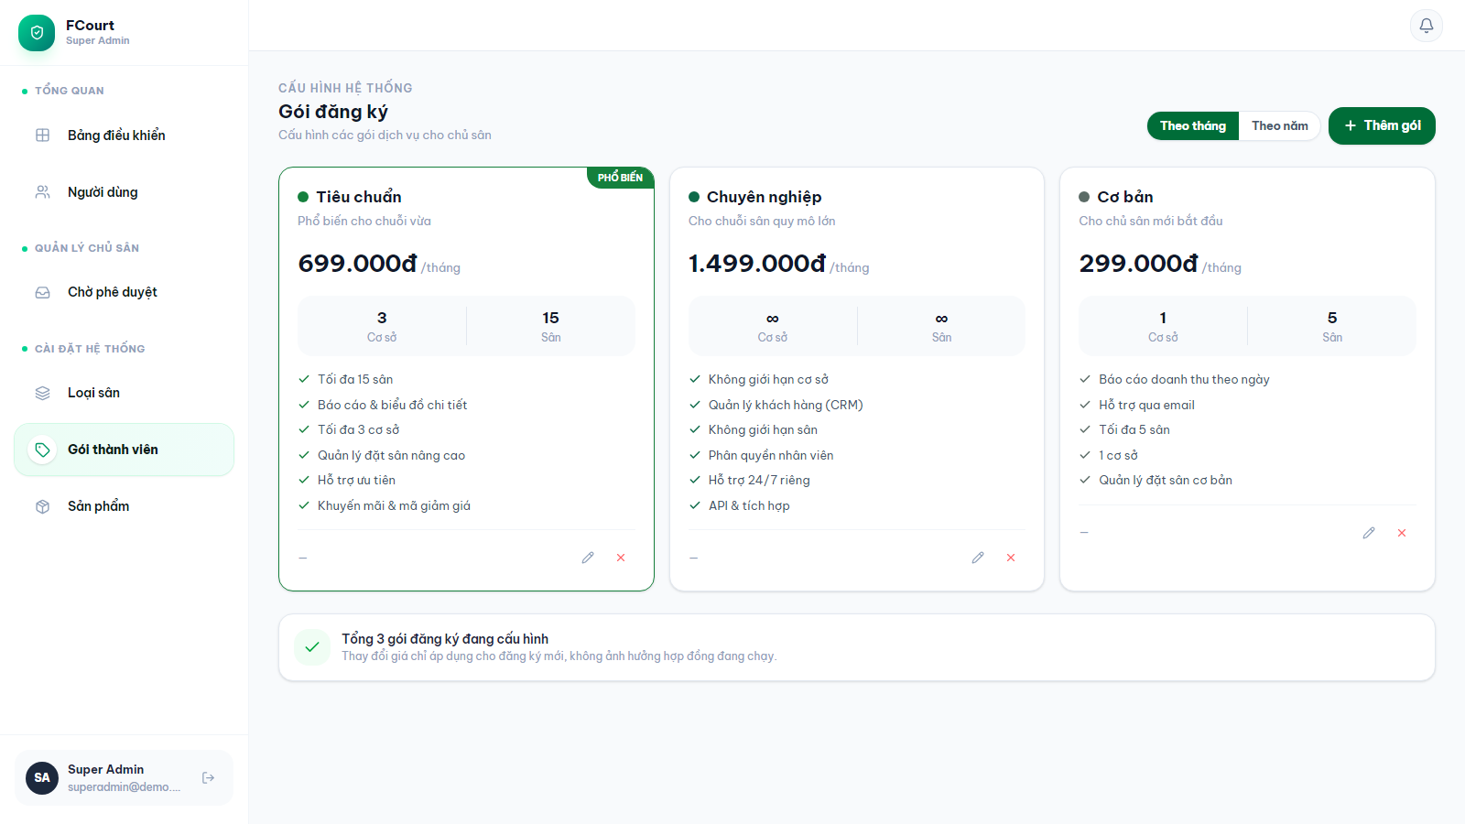
Hình 4-7. Danh mục loại sân và gói SaaS.
Mô tả: Subscription quản lý loại sân và gói SaaS, gồm giá tháng/năm và giới hạn số chi nhánh, sân.
Nội dung màn hình: Tên loại sân/gói, giới hạn hoặc giá, trạng thái active, form validation.

4.2.3.4 Thống kê toàn nền tảng
Người phụ trách: Nguyễn Hữu Minh Tuấn | Vai trò sử dụng: SUPER_ADMIN
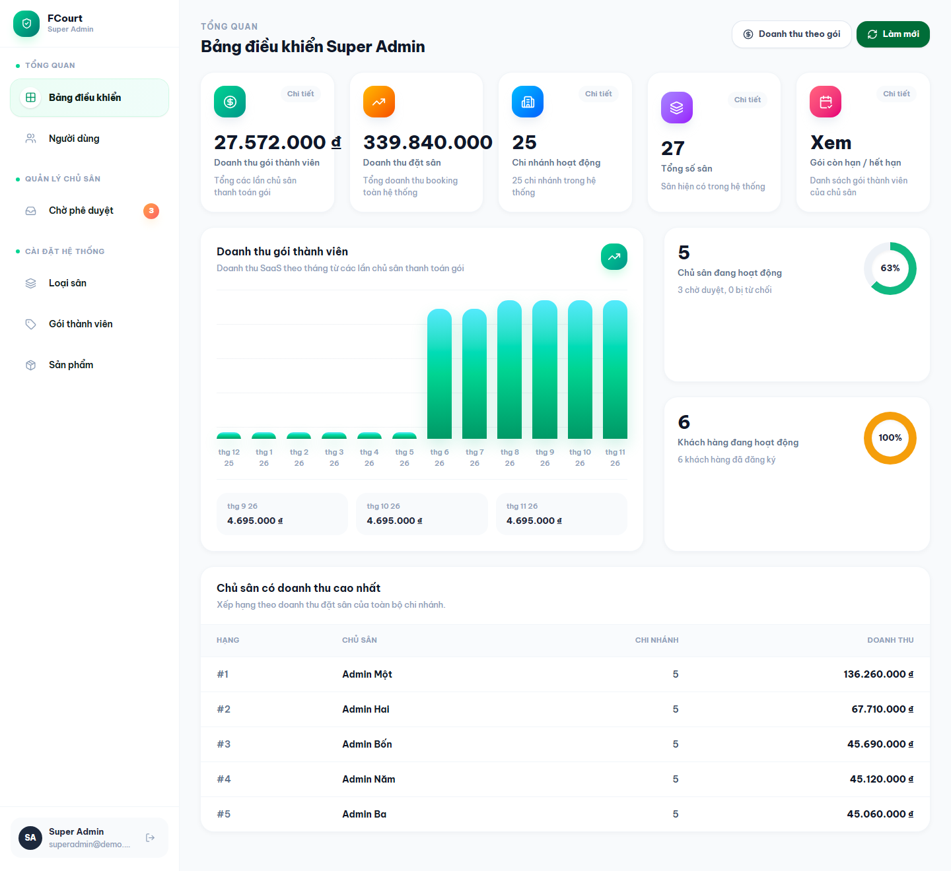
Hình 4-8. Thống kê toàn nền tảng.
Mô tả: Reporting tổng hợp tổng giá trị giao dịch (GMV), số chi nhánh và doanh thu gói SaaS của toàn nền tảng.
Nội dung màn hình: Các thẻ chỉ số tổng quan, biểu đồ và bảng chi tiết theo chi nhánh.

4.2.4 Court Discovery

4.2.4.1 Tìm kiếm chi nhánh và trang chủ
Người phụ trách: Nguyễn Hải Đăng | Vai trò sử dụng: Guest / CUSTOMER
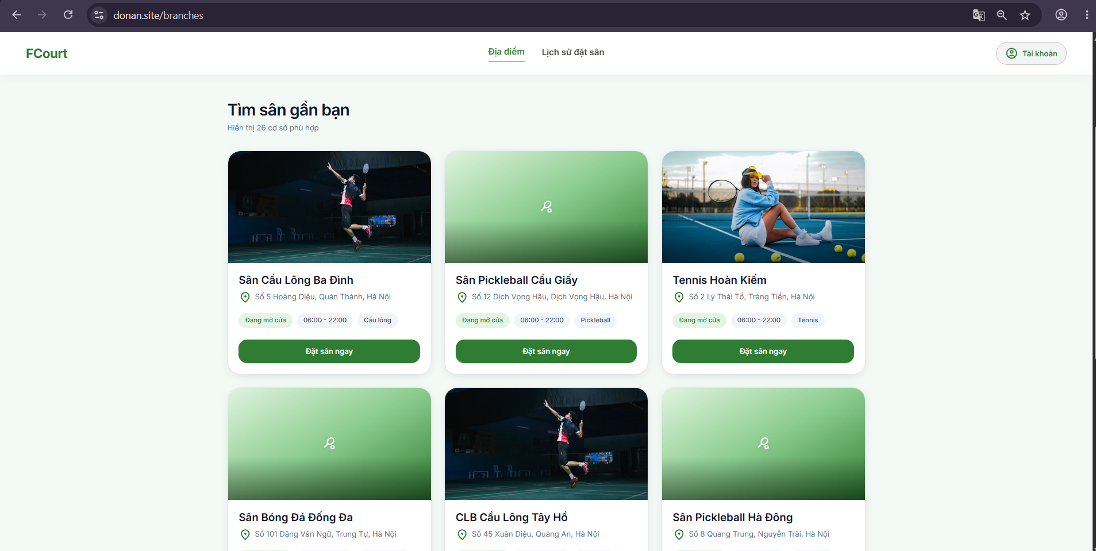
Hình 4-9. Tìm kiếm chi nhánh và trang chủ.
Mô tả: Discovery tìm kiếm chi nhánh từ read model riêng, hỗ trợ chuẩn hóa văn bản và phân trang.
Nội dung màn hình: Từ khóa, kết quả, thông tin cơ sở và phân trang

4.2.4.2 Chi tiết chi nhánh và danh sách sân
Người phụ trách: Nguyễn Hải Đăng | Vai trò sử dụng: Guest / CUSTOMER
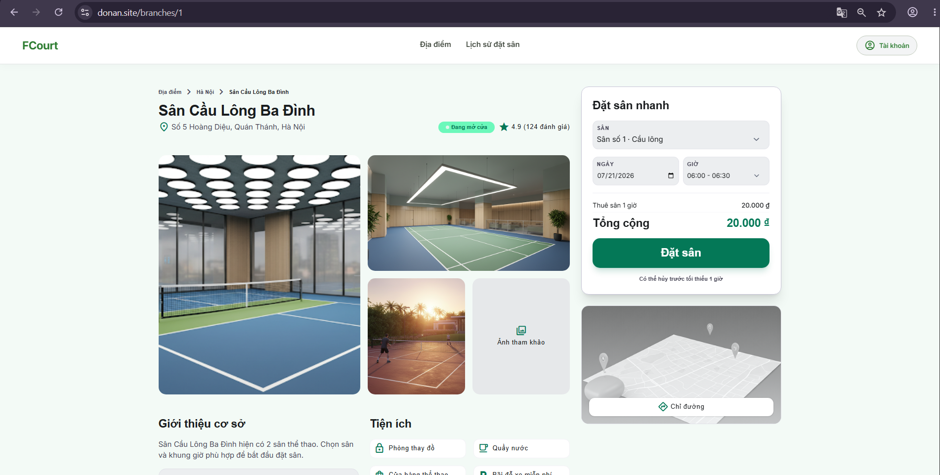
Hình 4-10. Chi tiết chi nhánh và danh sách sân.
Mô tả: Trang chi tiết hiển thị cơ sở, địa chỉ, liên hệ và danh sách sân để khách chọn lịch.
Nội dung màn hình: Tên chi nhánh, địa chỉ, loại sân, sân lựa chọn và hành động đặt sân.

4.2.4.3 Lịch trống và chọn slot 30 phút
Người phụ trách: Nguyễn Hải Đăng | Vai trò sử dụng: Guest / CUSTOMER
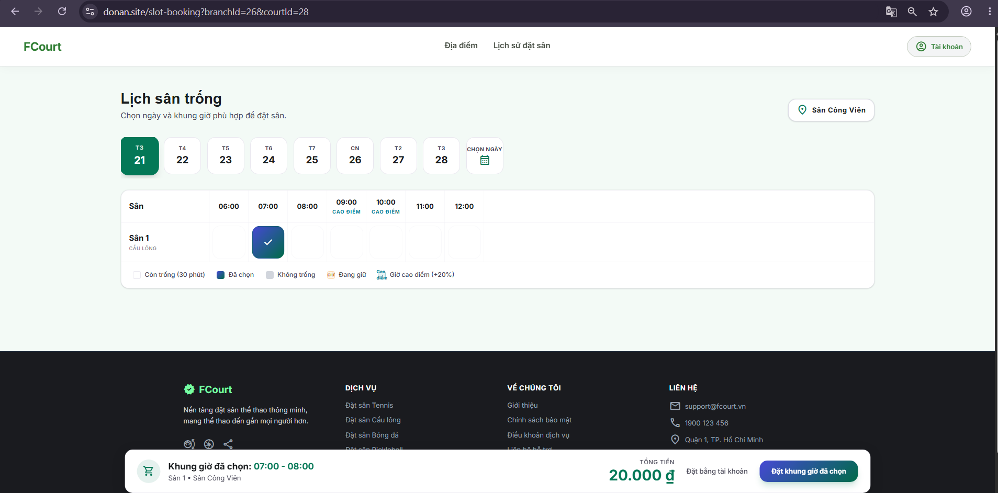
Hình 4-11. Lịch trống và chọn slot 30 phút.
Mô tả: Lịch hiển thị slot theo sân và ngày. Hold và Booking kiểm tra lại availability khi xử lý đặt sân.
Nội dung màn hình: Sân/ngày, giờ bắt đầu–kết thúc, chú giải trạng thái, các slot đang chọn.

4.2.4.4 Bộ lọc nâng cao
Người phụ trách: Nguyễn Hải Đăng | Vai trò sử dụng: Guest / CUSTOMER
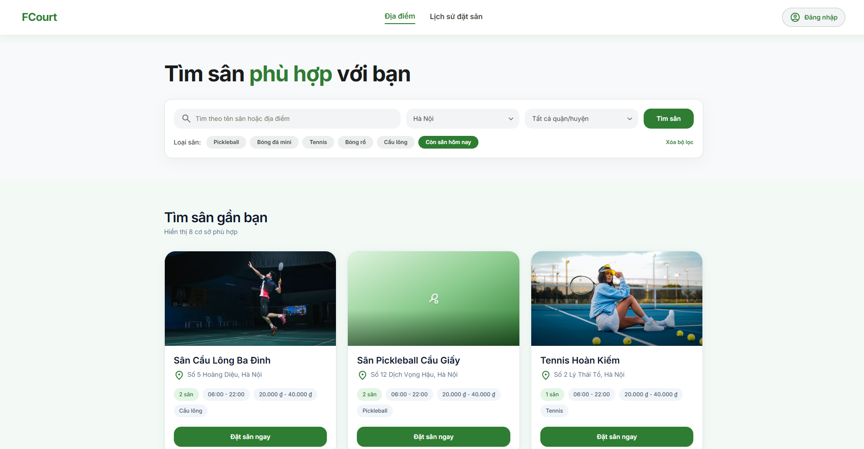
Hình 4-12. Bộ lọc nâng cao.
Mô tả: Discovery lọc chi nhánh theo khu vực, khoảng giá, loại sân và giờ trống; tham số tìm kiếm được đồng bộ trên giao diện.
Nội dung màn hình: Ngăn bộ lọc, các lựa chọn đã áp dụng và danh sách kết quả.

4.2.4.5 Đánh giá và phản hồi
Người phụ trách: Nguyễn Hải Đăng | Vai trò sử dụng: CUSTOMER / ADMIN
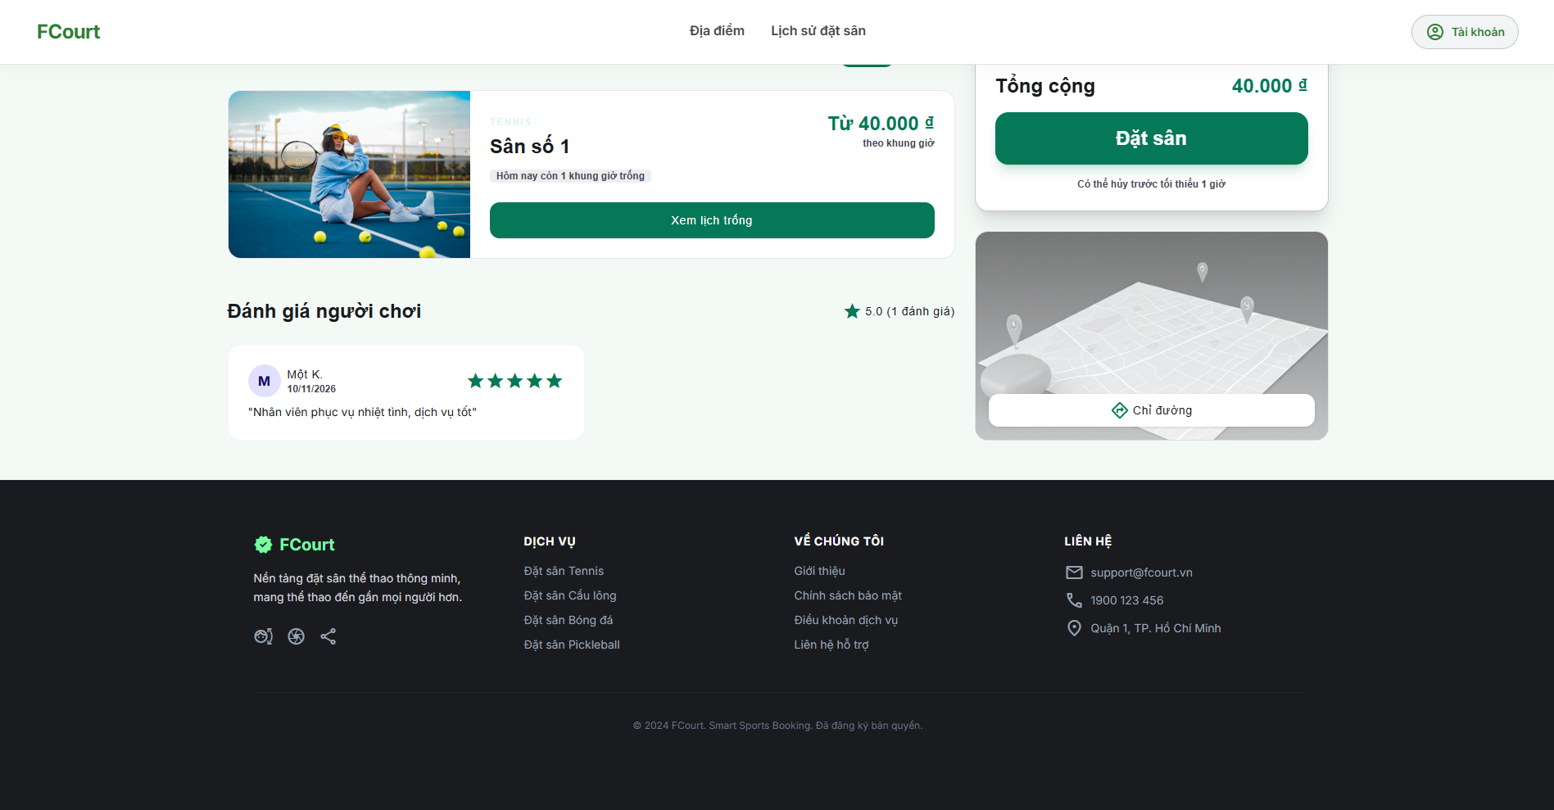
Hình 4-13. Đánh giá và phản hồi.
Mô tả: Khách có booking đã hoàn thành chấm sao, viết nhận xét và gửi ảnh; chủ sân phản hồi đánh giá. Điểm trung bình hiển thị ở trang chi nhánh.
Nội dung màn hình: Danh sách đánh giá, điểm sao, ảnh đính kèm và phản hồi của chủ sân.

4.2.4.6 Bản đồ và chỉ đường
Người phụ trách: Nguyễn Hải Đăng | Vai trò sử dụng: Guest / CUSTOMER
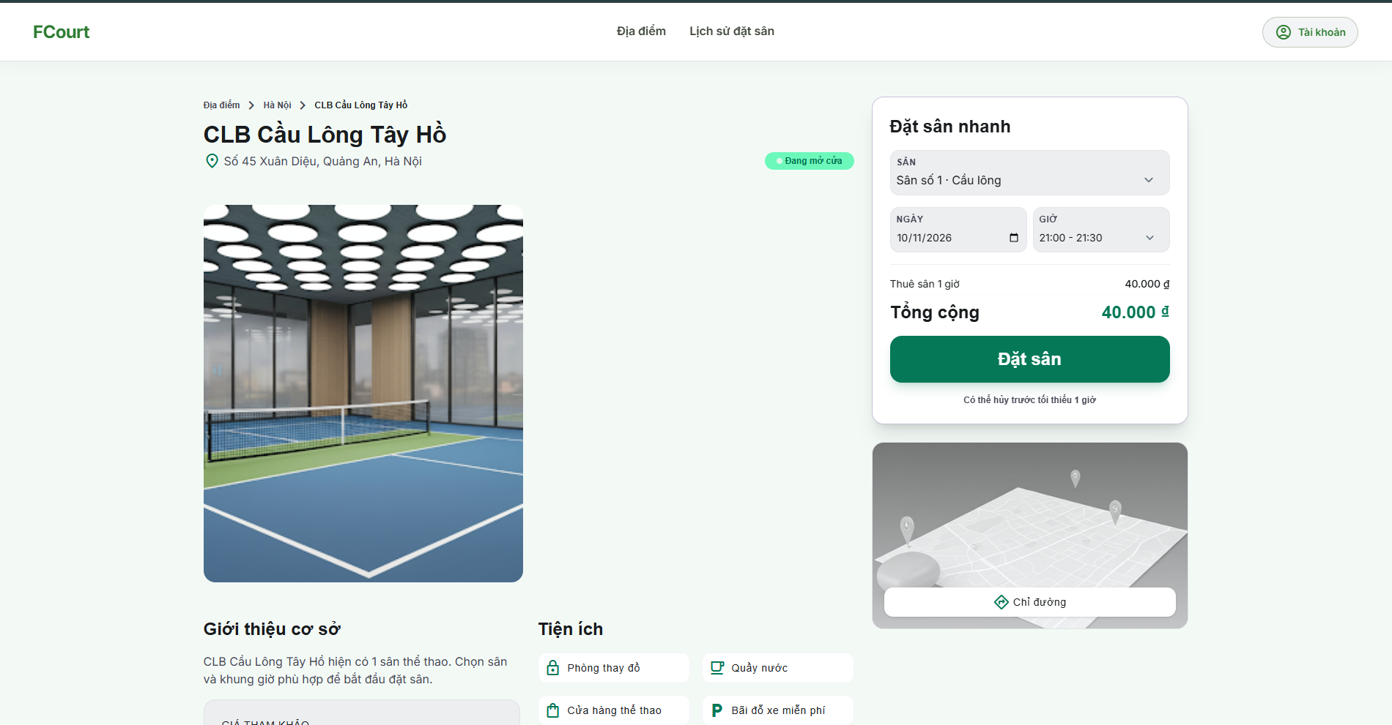
Hình 4-14. Bản đồ và chỉ đường.
Mô tả: Trang chi nhánh hiển thị vị trí trên bản đồ và hỗ trợ chỉ đường đến cơ sở.
Nội dung màn hình: Bản đồ với vị trí chi nhánh và nút chỉ đường.

4.2.5 Booking and Payment

4.2.5.1 Tóm tắt đặt sân và giữ chỗ
Người phụ trách: Dương Hồng Minh | Vai trò sử dụng: CUSTOMER
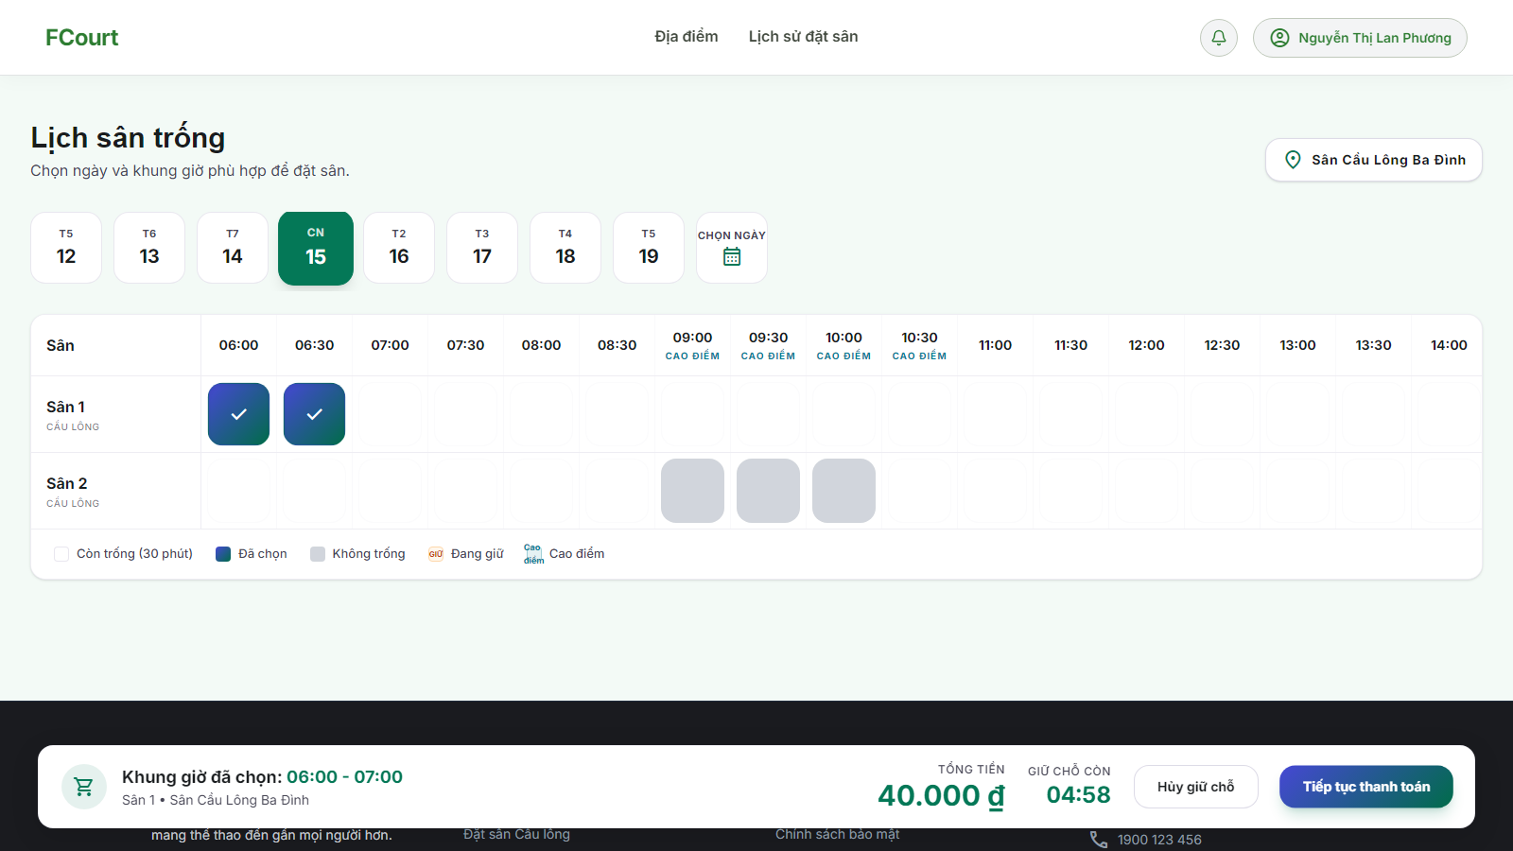
Hình 4-15. Tóm tắt đặt sân và giữ chỗ.
Mô tả: Hold giữ nhóm slot trong 300 giây. Booking dùng giá từ server và Idempotency-Key để xử lý yêu cầu lặp.
Nội dung màn hình: Chi nhánh/sân/ngày, slot, số điện thoại demo, giá/tổng tiền và thời gian giữ chỗ.

4.2.5.2 Checkout VietQR và thời hạn thanh toán
Người phụ trách: Dương Hồng Minh | Vai trò sử dụng: CUSTOMER
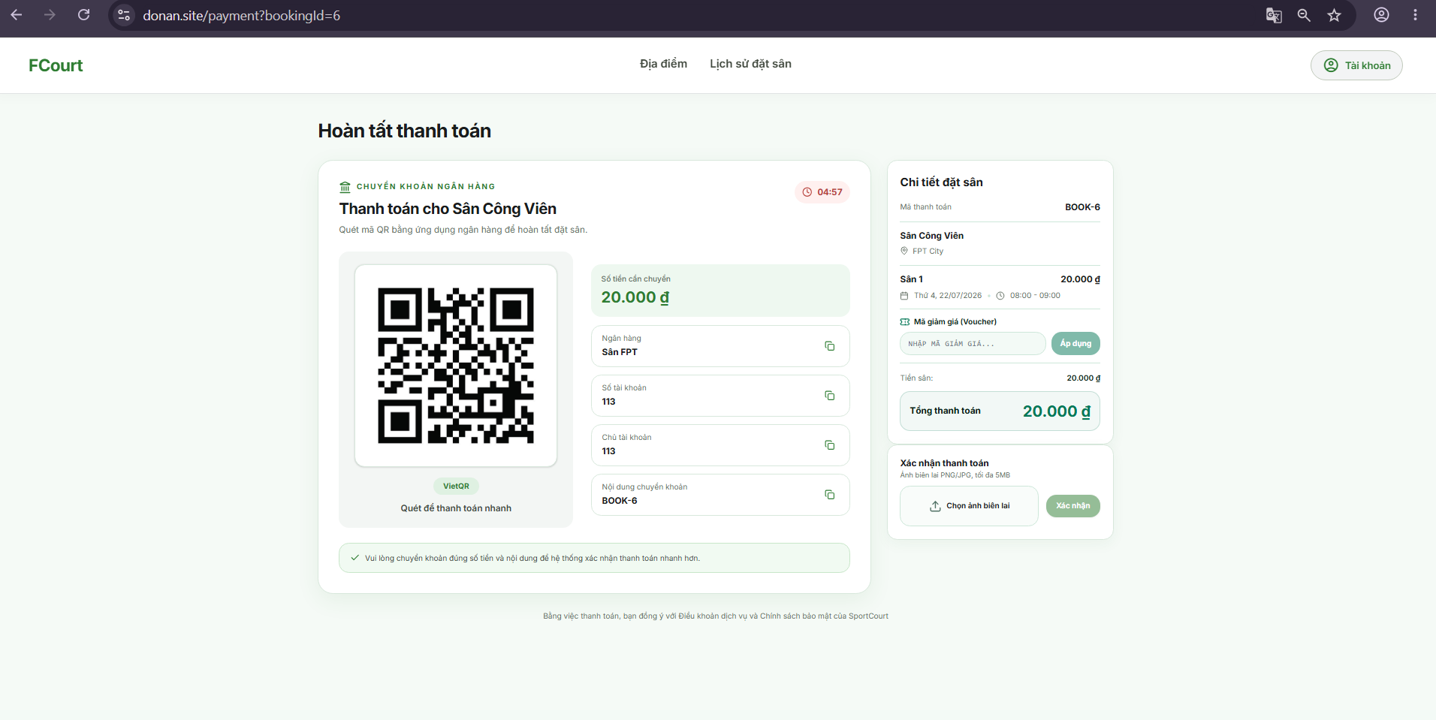
Hình 4-16. Checkout VietQR và thời hạn thanh toán.
Mô tả: Payment hiển thị VietQR, số tiền, nội dung chuyển khoản và thời hạn thanh toán của booking.
Nội dung màn hình: Booking code, amount, tên tài khoản nhận tiền demo, nội dung thanh toán và hạn.

4.2.5.3 Upload biên lai và chờ xác nhận
Người phụ trách: Dương Hồng Minh | Vai trò sử dụng: CUSTOMER
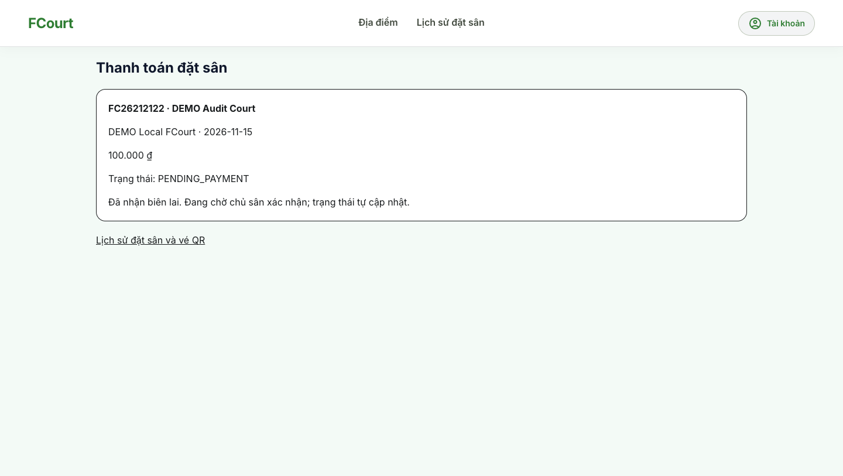
Hình 4-17. Upload biên lai và chờ xác nhận.
Mô tả: Khách gửi biên lai và theo dõi trạng thái duyệt bằng polling. Màn hình hiển thị kết quả upload và trạng thái thanh toán.
Nội dung màn hình: Preview chứng từ demo, trạng thái gửi thành công/chờ duyệt, dữ liệu booking liên quan.

4.2.5.4 Chủ sân duyệt hoặc từ chối thanh toán
Người phụ trách: Dương Hồng Minh | Vai trò sử dụng: ADMIN / authorized STAFF
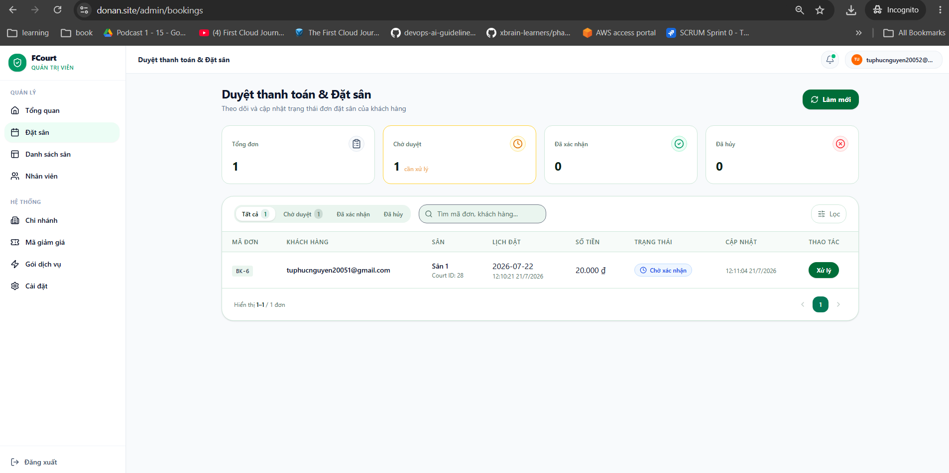
Hình 4-18. Chủ sân duyệt hoặc từ chối thanh toán.
Mô tả: Người có quyền đối chiếu biên lai và duyệt hoặc từ chối. Payment phát event cập nhật trạng thái Booking.
Nội dung màn hình: Booking/payment identity, amount, chứng từ, nút xác nhận/từ chối và thông báo kết quả.

4.2.5.5 Vé QR và chi tiết booking đã xác nhận
Người phụ trách: Dương Hồng Minh | Vai trò sử dụng: CUSTOMER
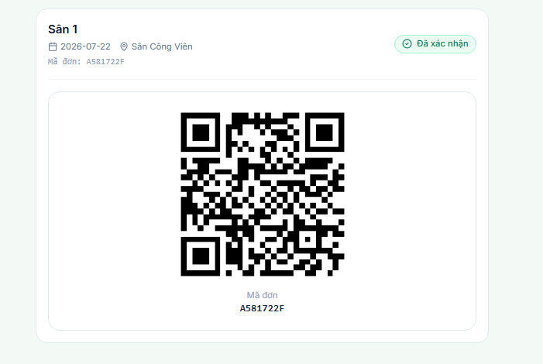
Hình 4-19. Vé QR và chi tiết booking đã xác nhận.
Mô tả: Booking đã xác nhận hiển thị vé QR và mã vé. Staff dùng vé để kiểm tra thông tin và thực hiện check-in.
Nội dung màn hình: Booking code, CONFIRMED, sân/ngày/slot, QR và mã vé demo

4.2.5.6 Hủy booking và chính sách hoàn tiền
Người phụ trách: Dương Hồng Minh | Vai trò sử dụng: CUSTOMER
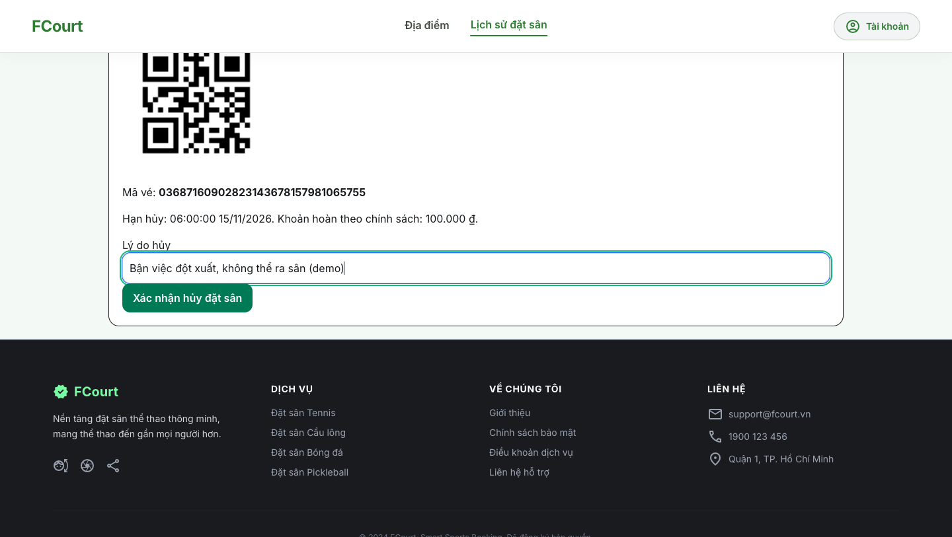
Hình 4-20. Hủy booking và chính sách hoàn tiền.
Mô tả: Backend kiểm tra chủ sở hữu, trạng thái và thời hạn hủy. Booking hủy hợp lệ được cập nhật và giải phóng occupancy.
Nội dung màn hình: Thời điểm chơi, allowed/reason, số tiền đủ điều kiện hoàn và trạng thái sau thao tác.

4.2.5.7 Lịch sử giao dịch của khách hàng
Người phụ trách: Dương Hồng Minh | Vai trò sử dụng: CUSTOMER
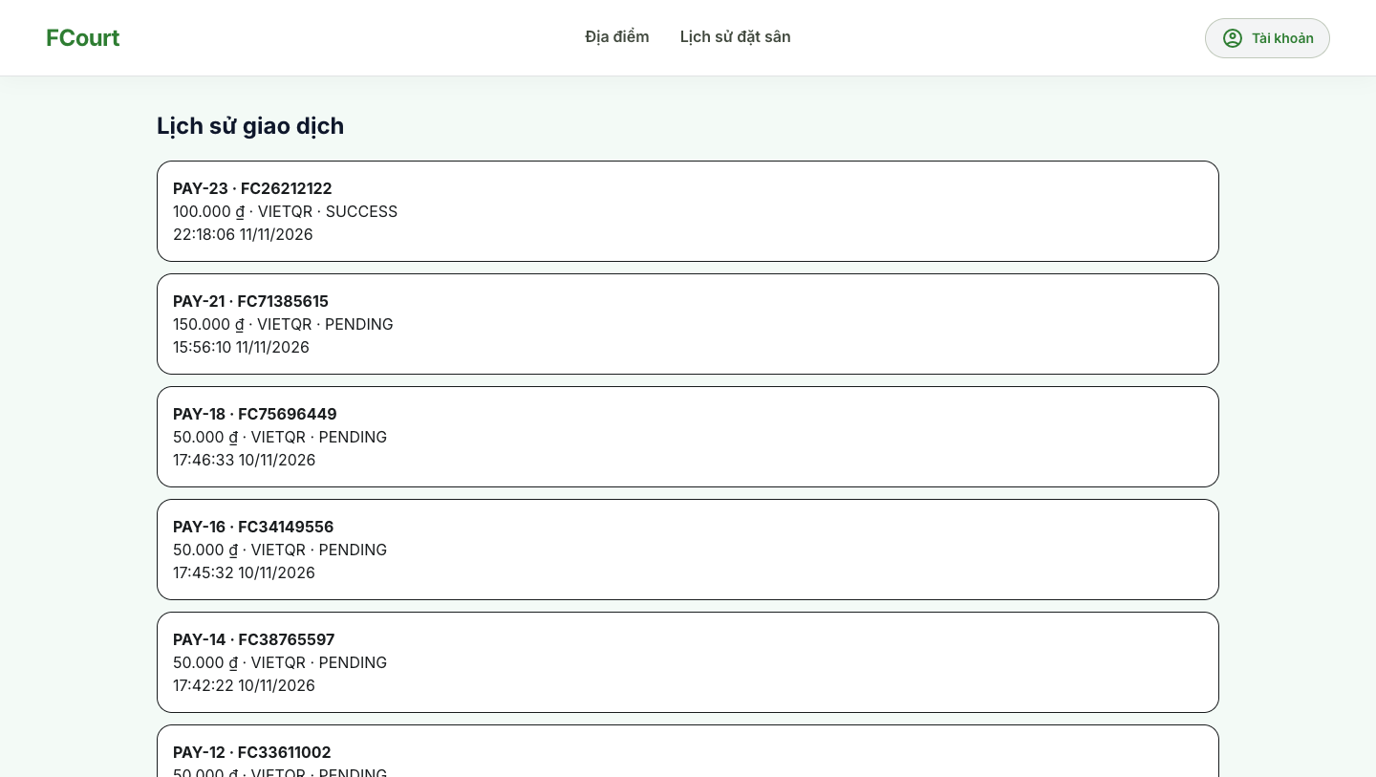
Hình 4-21. Lịch sử giao dịch của khách hàng.
Mô tả: Khách xem giao dịch thuộc tài khoản, gồm số tiền, trạng thái và booking liên quan.
Nội dung màn hình: Khoảng ngày nếu có, amount, trạng thái, booking tham chiếu và tài khoản demo.

4.2.5.8 Yêu cầu hoàn tiền và theo dõi tiến độ
Người phụ trách: Dương Hồng Minh | Vai trò sử dụng: CUSTOMER
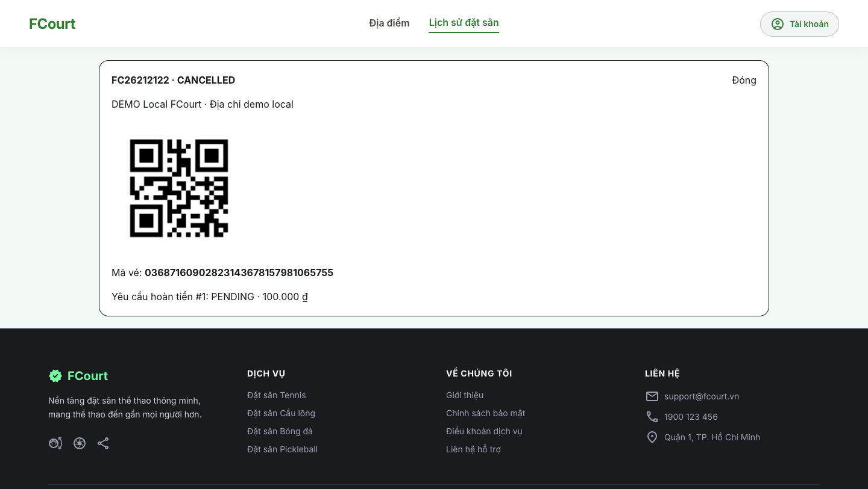
Hình 4-22. Yêu cầu hoàn tiền và theo dõi tiến độ.
Mô tả: Khách gửi yêu cầu hoàn cho booking đủ điều kiện, cung cấp thông tin ngân hàng và theo dõi trạng thái.
Nội dung màn hình: Booking nguồn, số tiền, ngân hàng demo và trạng thái PENDING/APPROVED/REJECTED/COMPLETED.

4.2.5.9 Duyệt và hoàn tất hoàn tiền
Người phụ trách: Dương Hồng Minh | Vai trò sử dụng: ADMIN
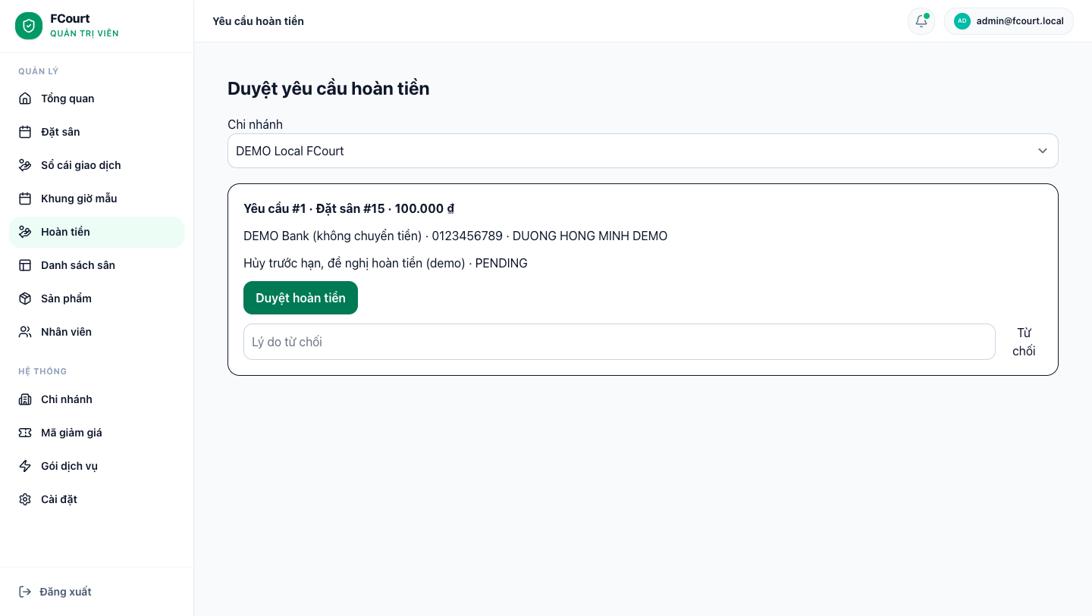
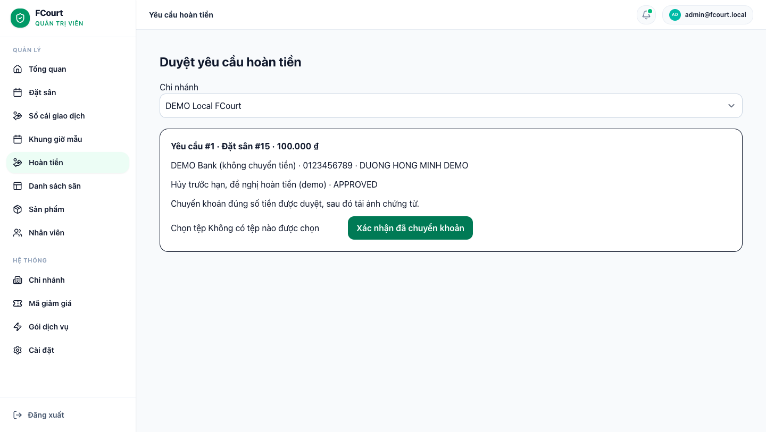
Hình 4-23. Duyệt và hoàn tất hoàn tiền.
Mô tả: Chủ sân duyệt hoặc từ chối yêu cầu hoàn. Trạng thái COMPLETED được ghi sau khi hoàn tất và bổ sung chứng từ.
Nội dung màn hình: Yêu cầu, amount, quyết định, chứng từ demo và trạng thái sau cập nhật.

4.2.5.10 Sổ cái và dòng tiền chi nhánh
Người phụ trách: Dương Hồng Minh | Vai trò sử dụng: ADMIN

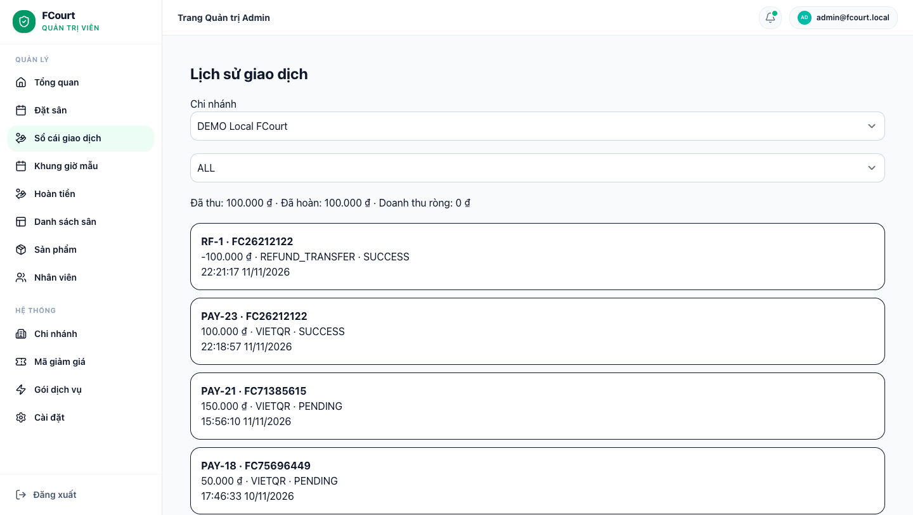
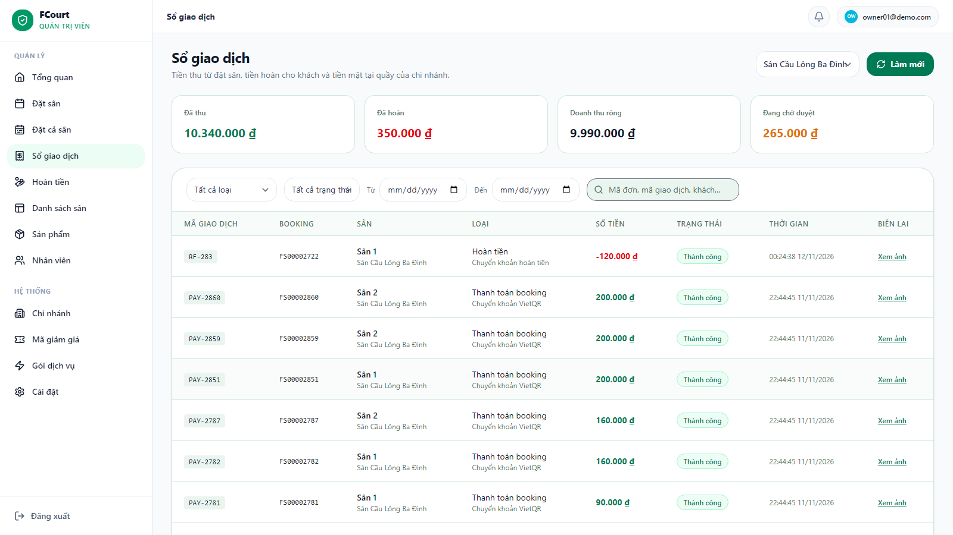
Hình 4-24. Sổ cái và dòng tiền chi nhánh.
Mô tả: Sổ cái tổng hợp thu tiền, hoàn tiền và tiền mặt theo chi nhánh, khoảng ngày và quyền sở hữu.
Nội dung màn hình: Chi nhánh, kỳ báo cáo, từng loại giao dịch, tổng thu/hoàn và tiền ròng.

4.2.5.11 Nhập mã voucher khi đặt sân
Người phụ trách: Nguyễn Hải Đăng | Vai trò sử dụng: CUSTOMER
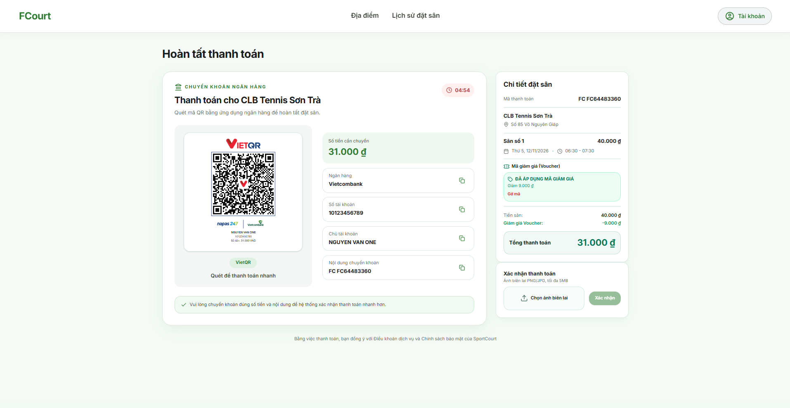
Hình 4-25. Nhập mã voucher khi đặt sân.
Mô tả: Voucher kiểm tra điều kiện áp dụng của mã; Payment áp dụng giảm giá vào số tiền thanh toán và Booking lưu snapshot voucher.
Nội dung màn hình: Ô nhập mã, số tiền được giảm và tổng tiền sau giảm.

4.2.5.12 Tra cứu và hủy booking của khách vãng lai
Người phụ trách: Dương Hồng Minh | Vai trò sử dụng: Guest
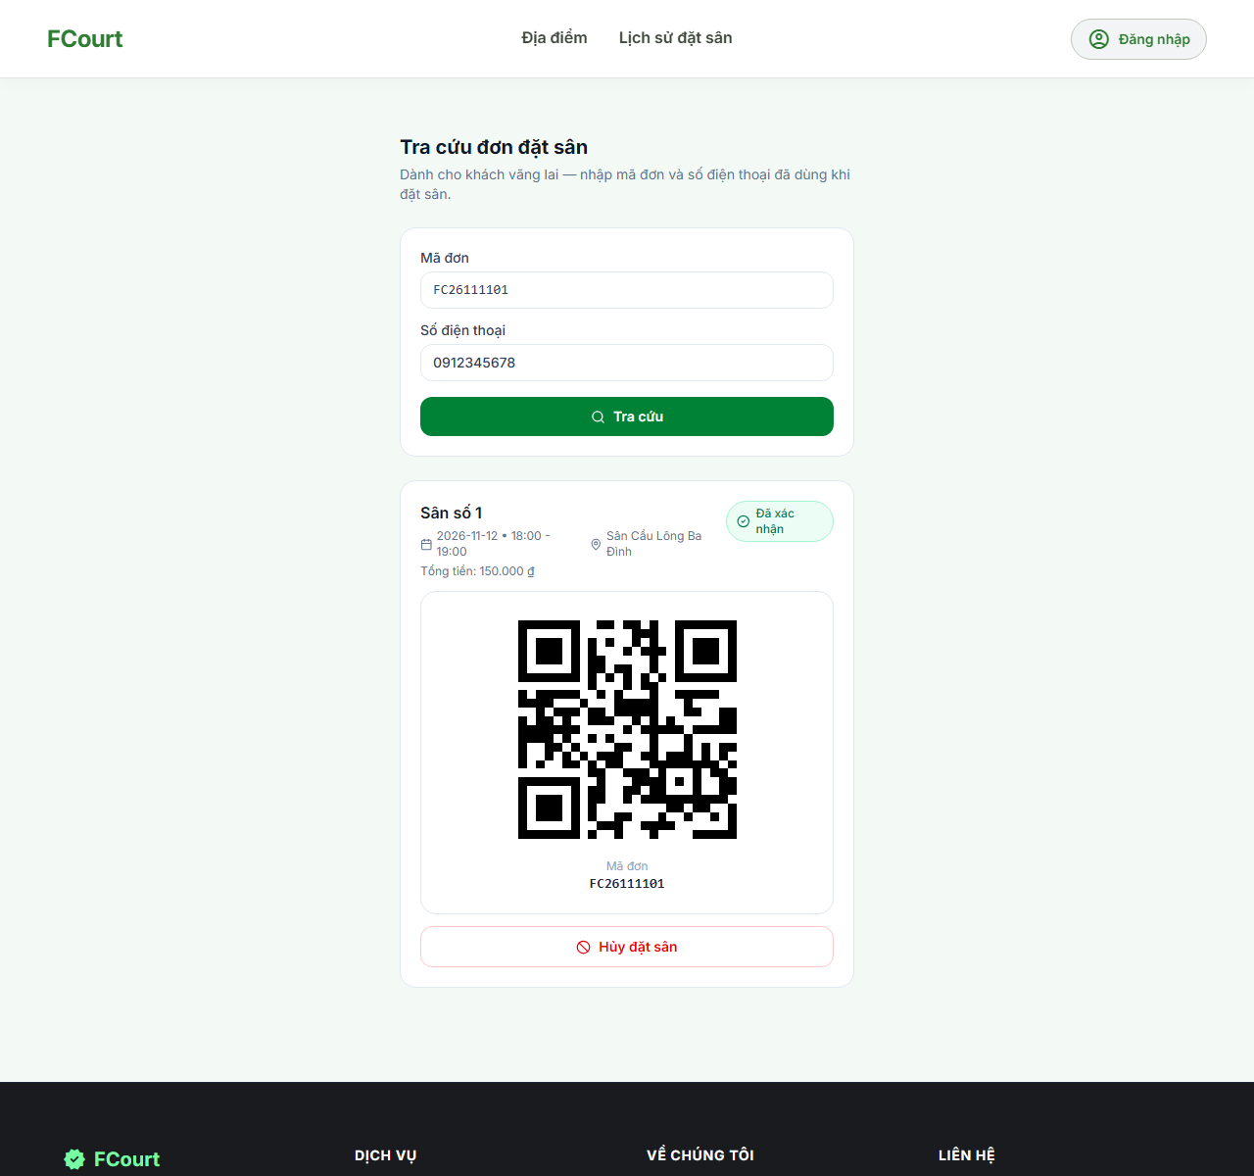
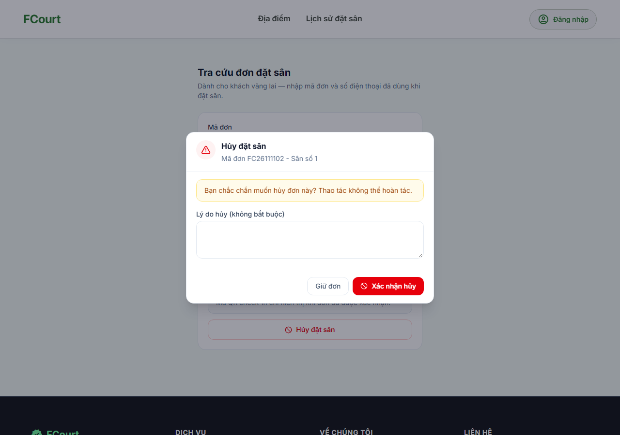
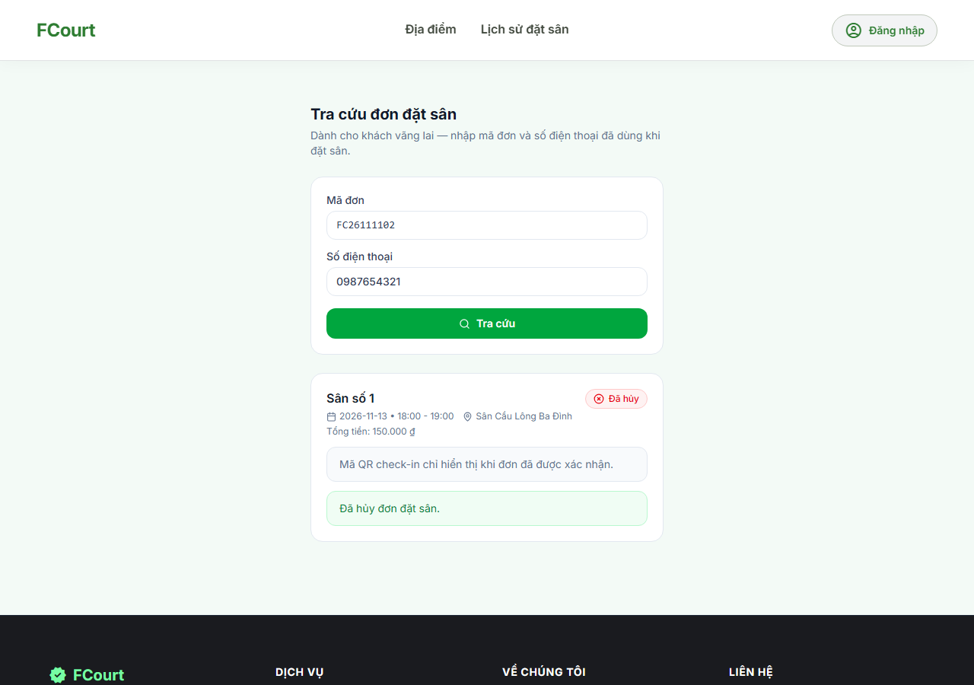
Hình 4-26. Tra cứu và hủy booking của khách vãng lai.
Mô tả: Booking cho phép tra cứu và hủy booking bằng mã đặt sân và số điện thoại, không cần đăng nhập.
Nội dung màn hình: Form tra cứu, chi tiết booking và kết quả hủy.

4.2.5.13 Thông báo trong ứng dụng
Người phụ trách: Từ Phúc Nguyên | Vai trò sử dụng: CUSTOMER / ADMIN
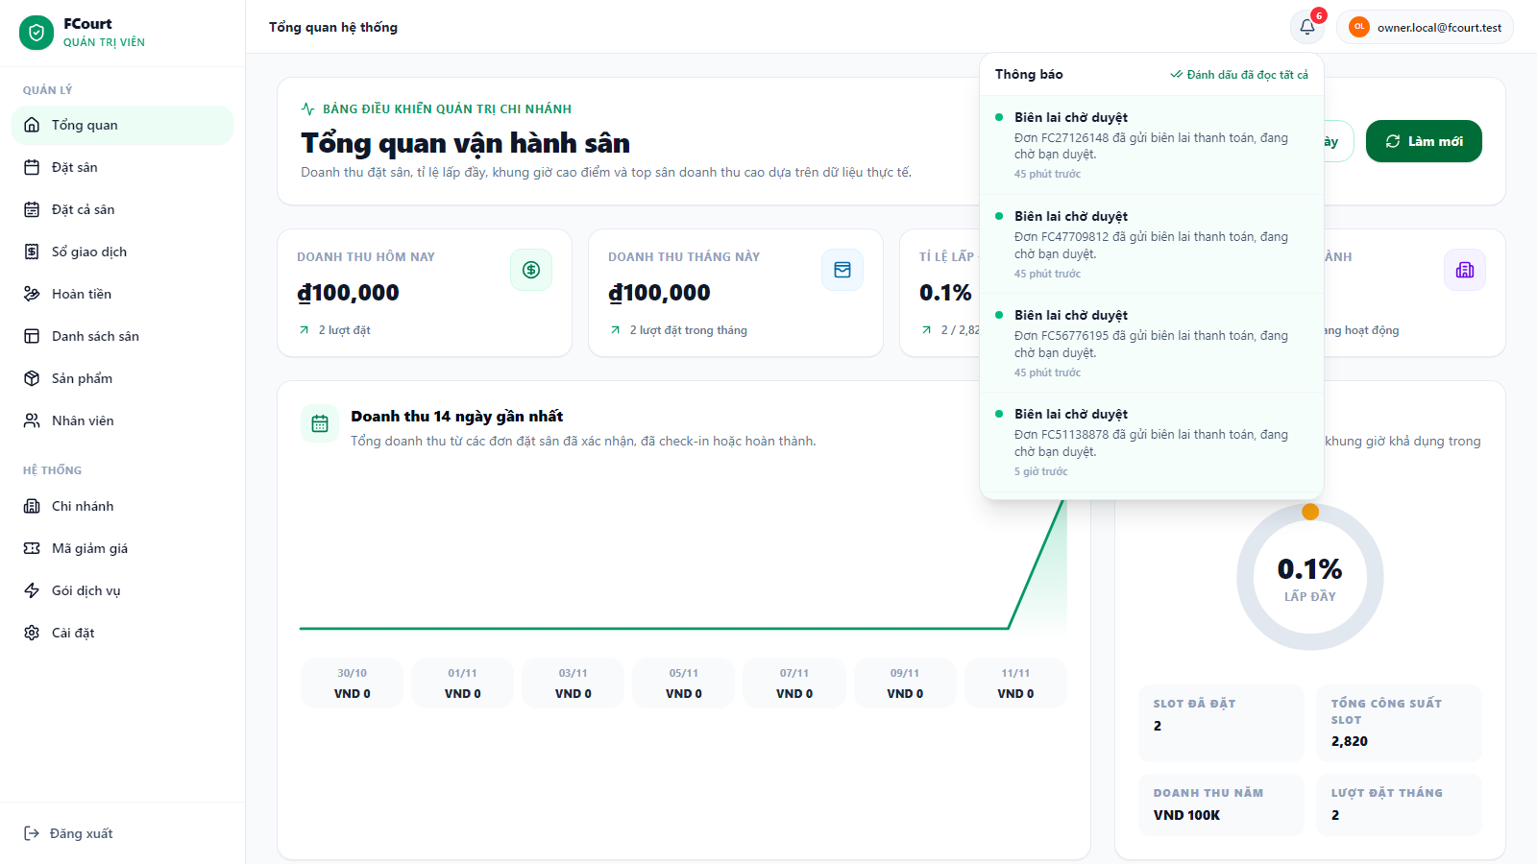
Hình 4-27. Chuông thông báo trong ứng dụng.
Mô tả: Notification nhận sự kiện từ Kafka (thanh toán được duyệt hoặc từ chối, hủy booking, yêu cầu hoàn tiền, chủ sân đăng ký hoặc được duyệt) và lưu thông báo cho đúng người nhận. Chuông trên header hiện số thông báo chưa đọc; người dùng xem danh sách và đánh dấu đã đọc. Đồng thời gửi email qua SMTP và thông báo đẩy qua Amazon SNS tới thiết bị đã đăng ký.
Nội dung màn hình: Chuông có số thông báo chưa đọc và danh sách thông báo của người dùng.

4.2.5.14 Danh sách đơn đặt của chi nhánh
Người phụ trách: Nguyễn Hải Đăng | Vai trò sử dụng: ADMIN
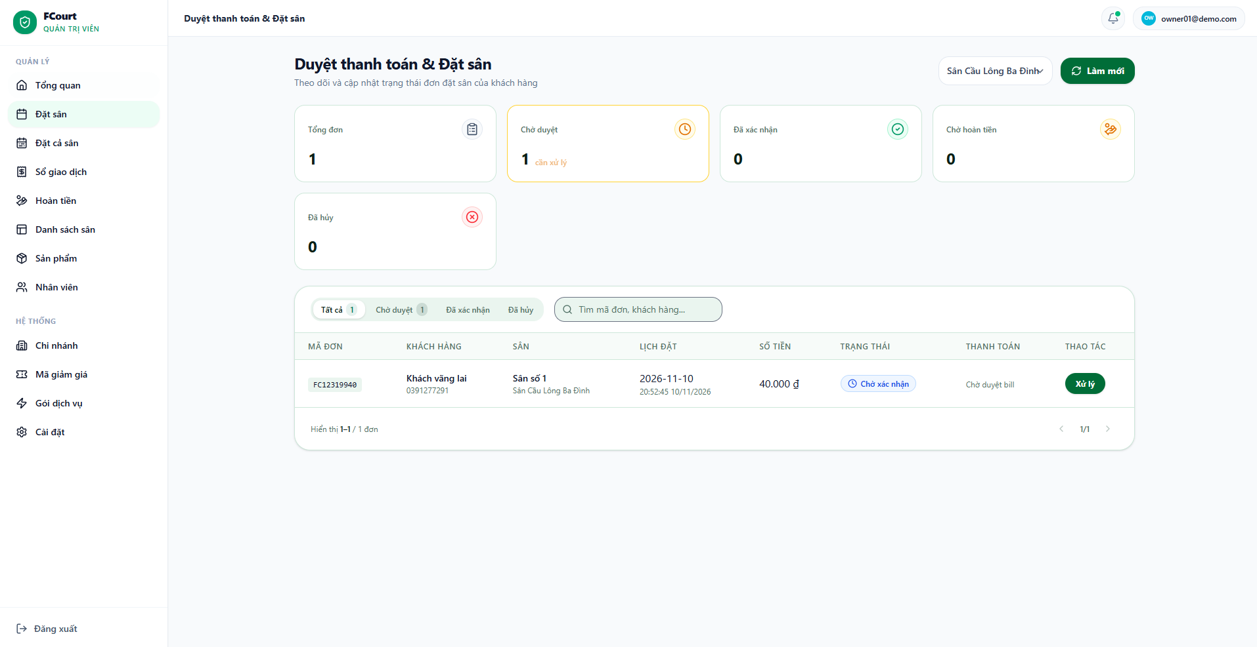
Hình 4-28. Danh sách đơn đặt của chi nhánh.
Mô tả: Chủ sân xem và lọc booking của chi nhánh theo trạng thái, ngày và sân.
Nội dung màn hình: Bảng đơn đặt, bộ lọc và trạng thái từng đơn.

4.2.6 Facility Management and Dashboard

4.2.6.1 Quản lý chi nhánh và ngân hàng nhận tiền
Người phụ trách: Nguyễn Hữu Minh Tuấn | Vai trò sử dụng: ADMIN
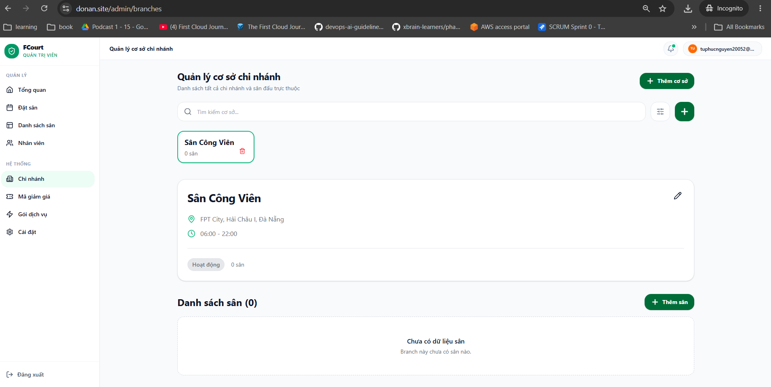
Hình 4-29. Quản lý chi nhánh và ngân hàng nhận tiền.
Mô tả: Facility quản lý thông tin chi nhánh và ngân hàng nhận tiền. Việc tạo cơ sở được kiểm tra theo hạn mức gói.
Nội dung màn hình: Tên/địa chỉ, giờ hoạt động, thông tin liên hệ, ngân hàng demo và kết quả lưu.

4.2.6.2 Quản lý sân và loại sân
Người phụ trách: Nguyễn Hữu Minh Tuấn | Vai trò sử dụng: ADMIN
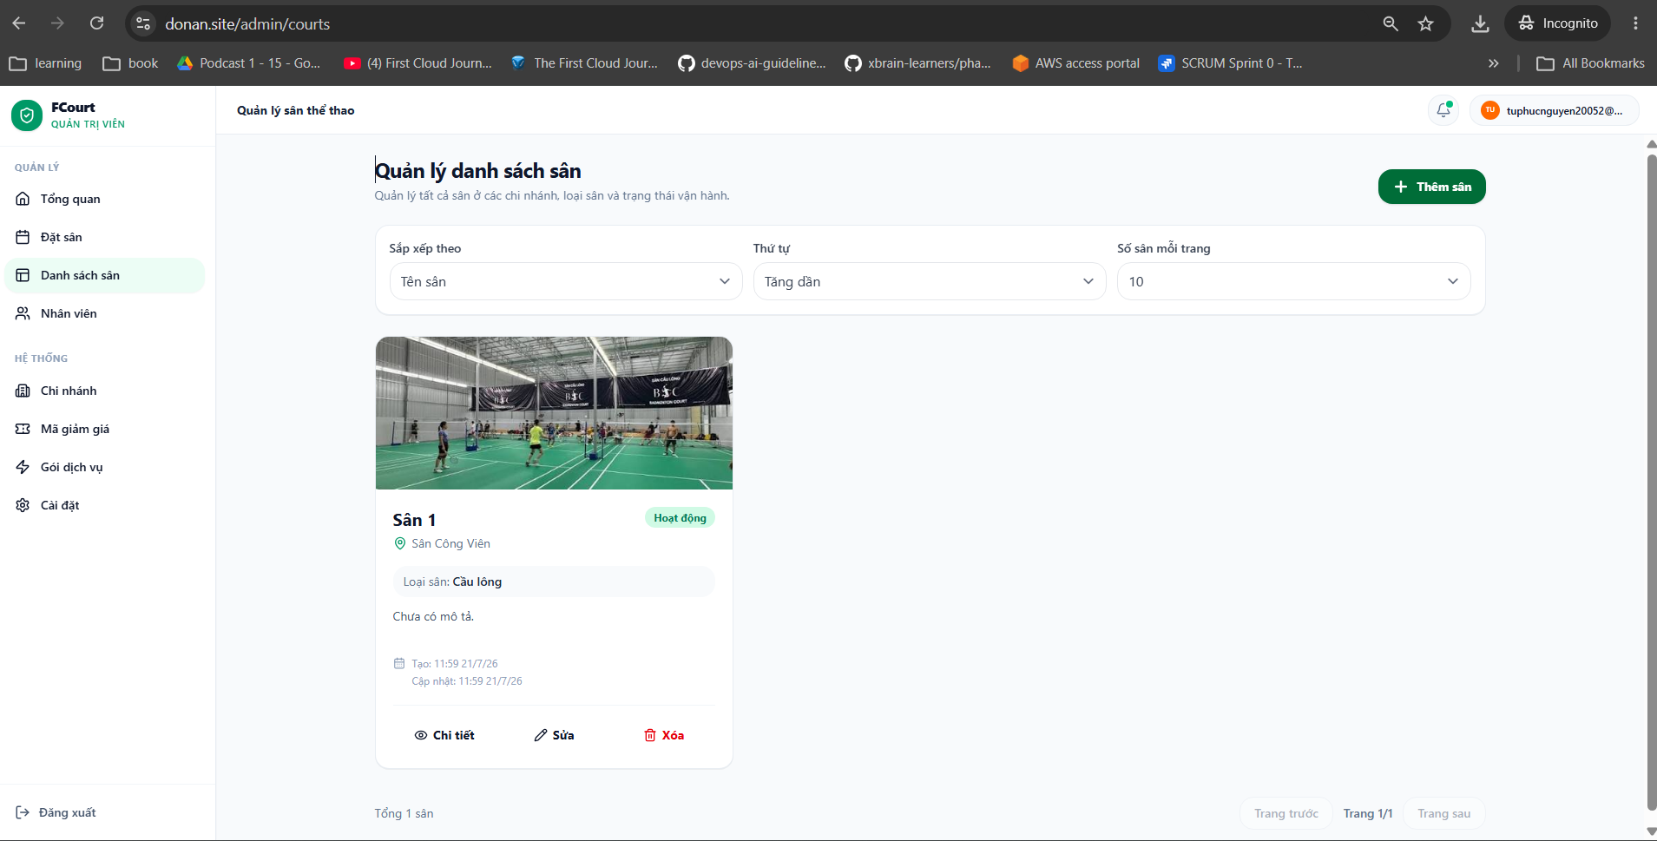
Hình 4-30. Quản lý sân và loại sân.
Mô tả: Sân thuộc một chi nhánh và tham chiếu loại sân từ catalog. Backend kiểm tra quyền sở hữu và giới hạn gói.
Nội dung màn hình: Branch, tên sân, loại sân, trạng thái, giá/cấu hình hiển thị và thông báo lưu.

4.2.6.3 Cấu hình mẫu khung giờ 30 phút
Người phụ trách: Nguyễn Hữu Minh Tuấn | Vai trò sử dụng: ADMIN
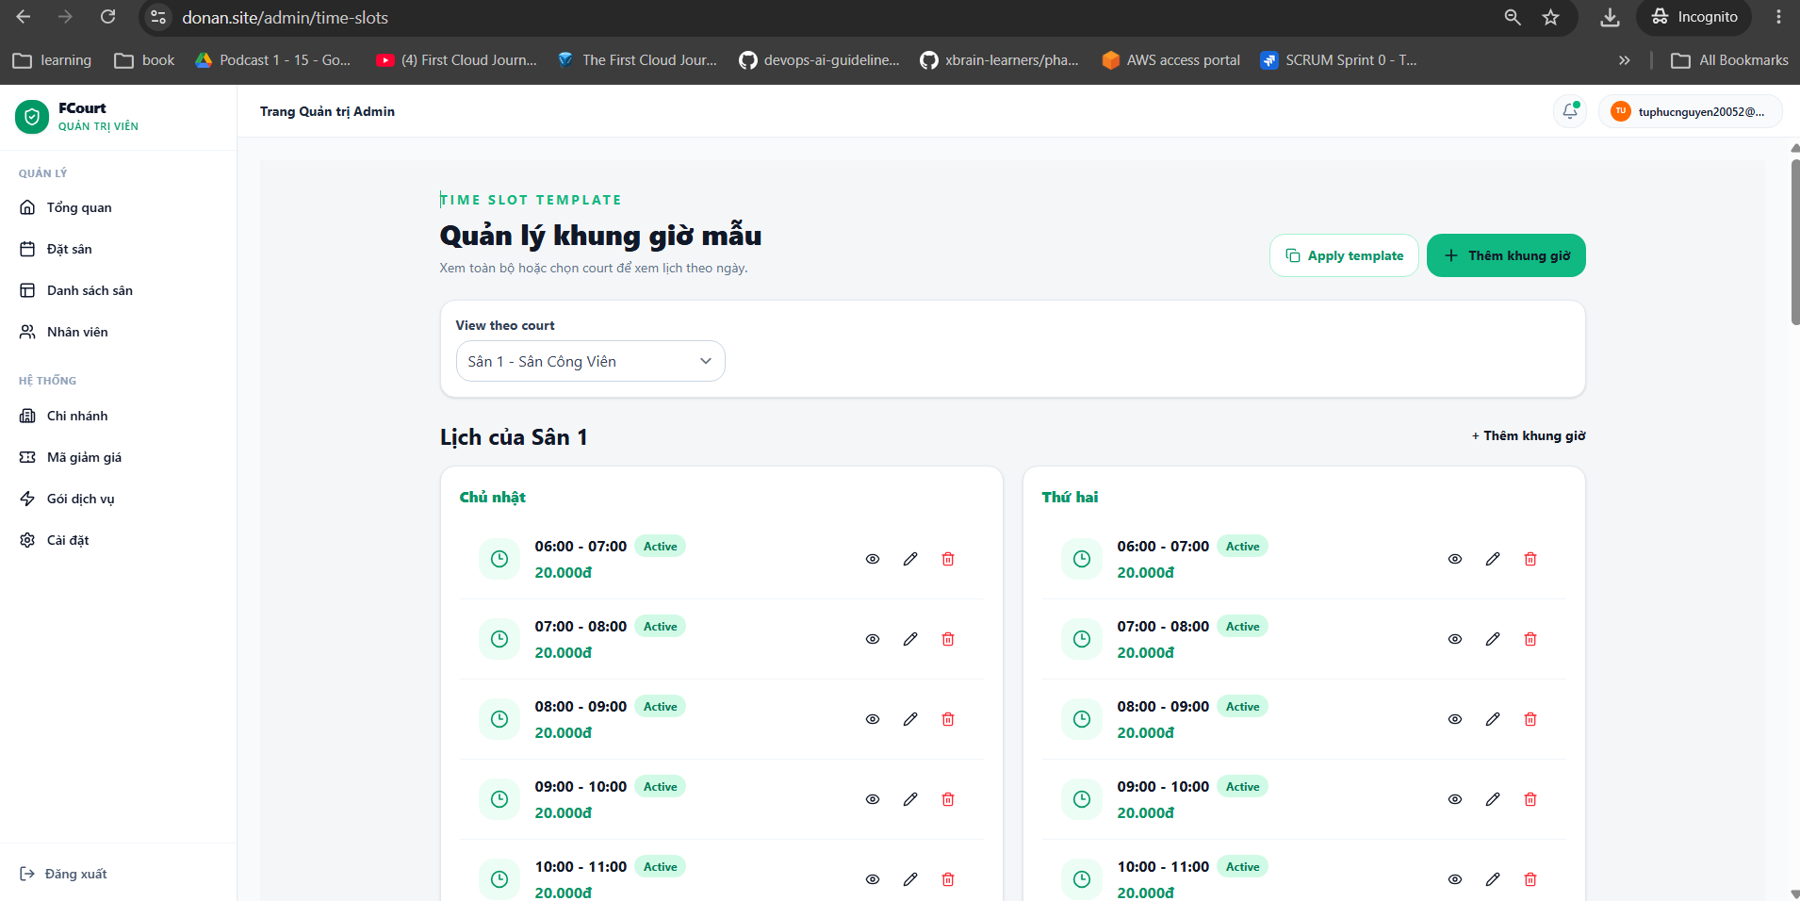
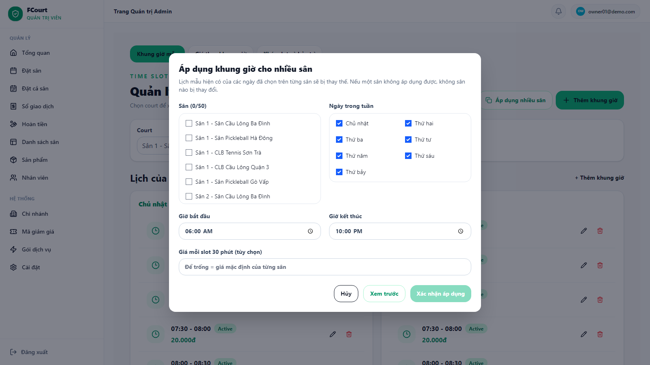
Hình 4-31. Cấu hình mẫu khung giờ 30 phút.
Mô tả: TimeSlotTemplate xác định ngày, giờ và giá của slot 30 phút. Dữ liệu được kiểm tra trước khi lưu. Chủ sân áp một khung giờ cho nhiều sân và nhiều ngày cùng lúc, xem trước rồi xác nhận.
Nội dung màn hình: Sân, ngày trong tuần, giờ bắt đầu–kết thúc, giá từng slot và thông báo kết quả.

4.2.6.4 Dashboard cơ bản của chủ sân
Người phụ trách: Nguyễn Hữu Minh Tuấn | Vai trò sử dụng: ADMIN
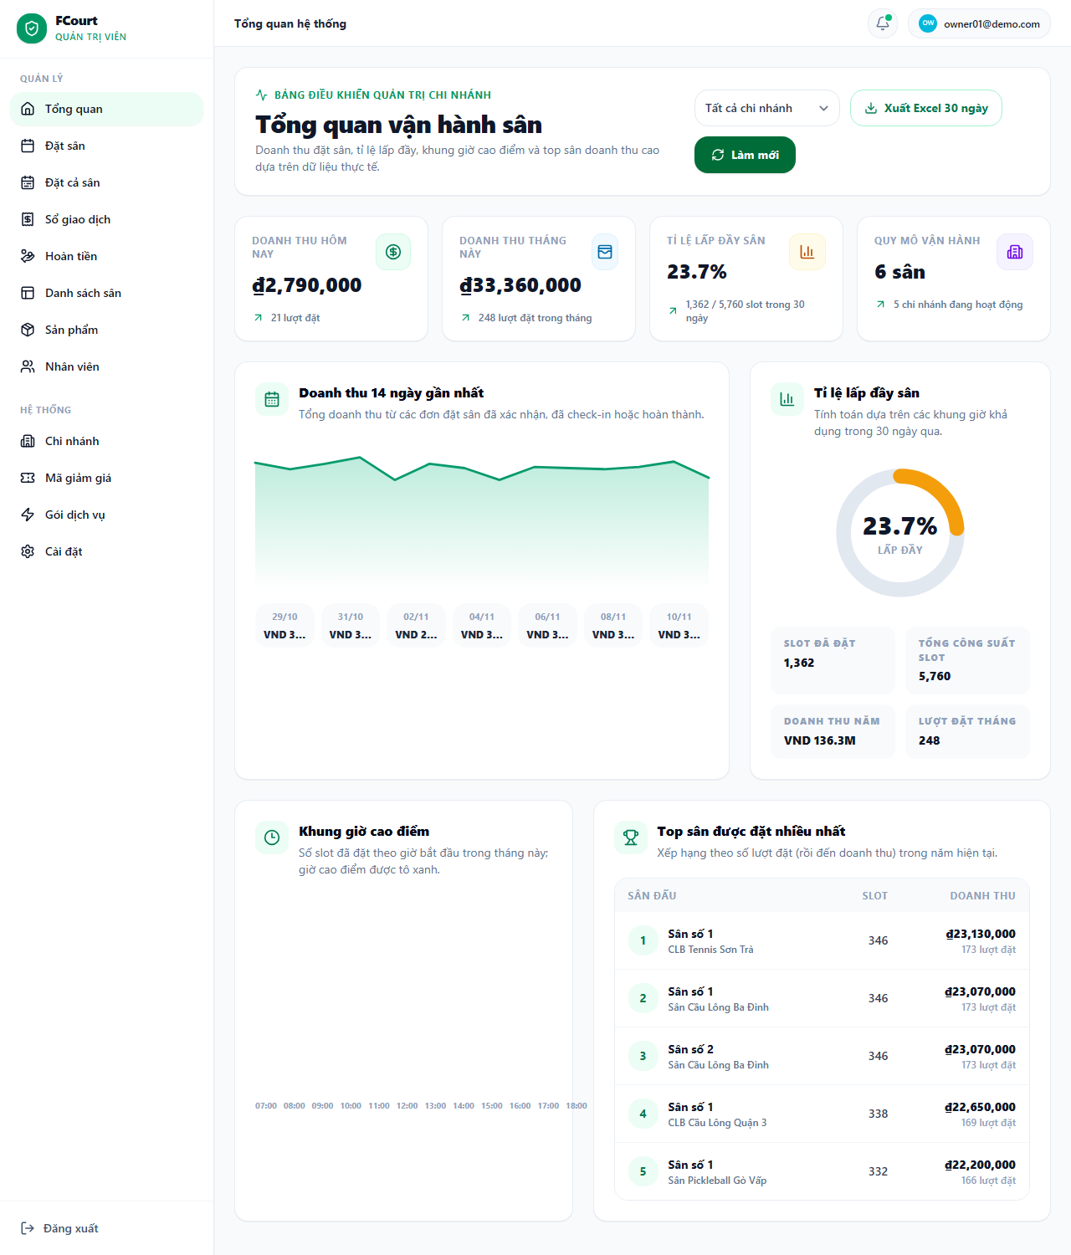
Hình 4-32. Dashboard cơ bản của chủ sân.
Mô tả: Reporting hiển thị thống kê cơ bản từ read model cập nhật qua event. Các chỉ số thuộc phạm vi quản lý của chủ sân.
Nội dung màn hình: Owner/branch scope, các thẻ chỉ số hoặc biểu đồ cơ bản, thời gian dữ liệu nếu có.

4.2.6.5 Ảnh chi nhánh và sân
Người phụ trách: Nguyễn Hữu Minh Tuấn | Vai trò sử dụng: ADMIN
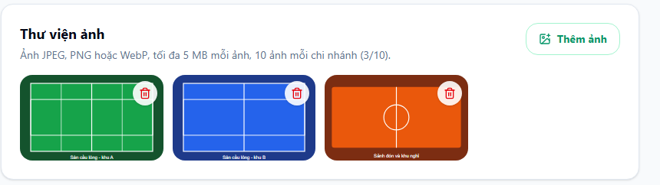
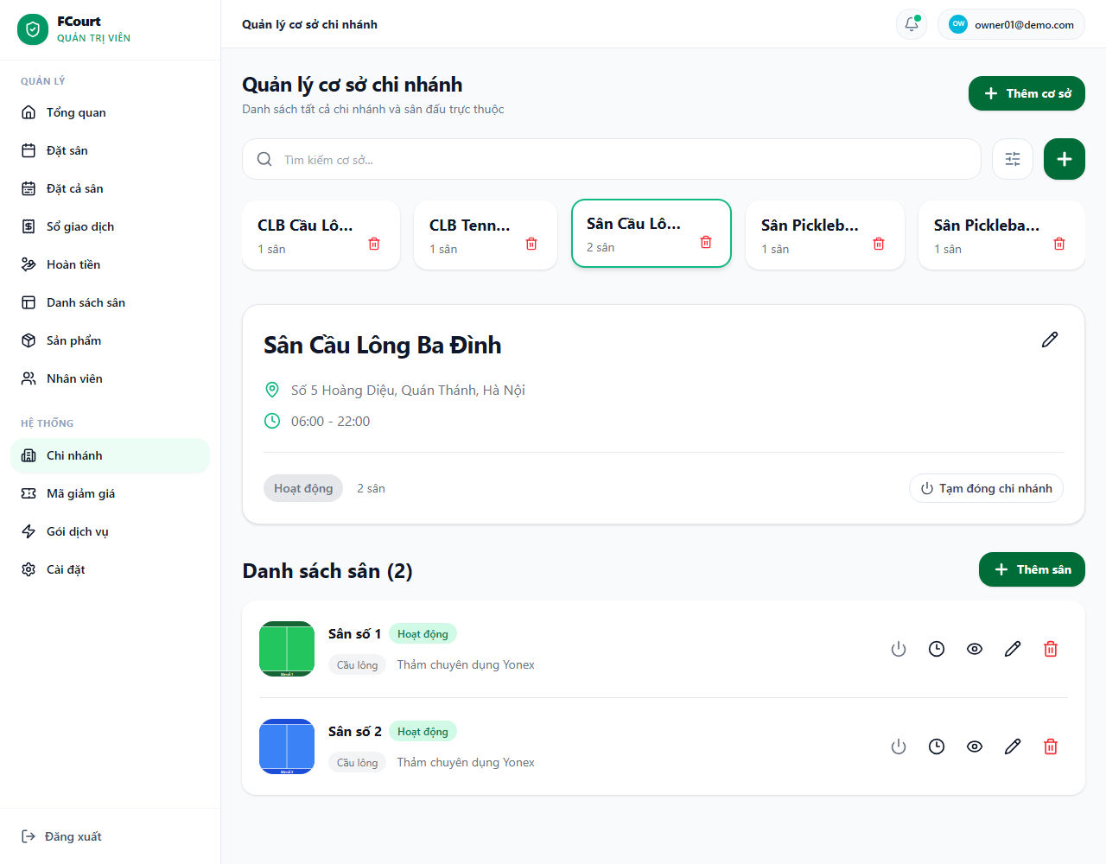
Hình 4-33. Ảnh chi nhánh và sân.
Mô tả: Facility quản lý ảnh của chi nhánh và sân; ảnh hiển thị ở trang chi tiết dưới dạng bộ sưu tập.
Nội dung màn hình: Danh sách ảnh, thao tác tải lên hoặc xóa và ảnh hiển thị ở trang chi tiết.

4.2.6.6 Giá cao điểm và cuối tuần
Người phụ trách: Nguyễn Hữu Minh Tuấn | Vai trò sử dụng: ADMIN
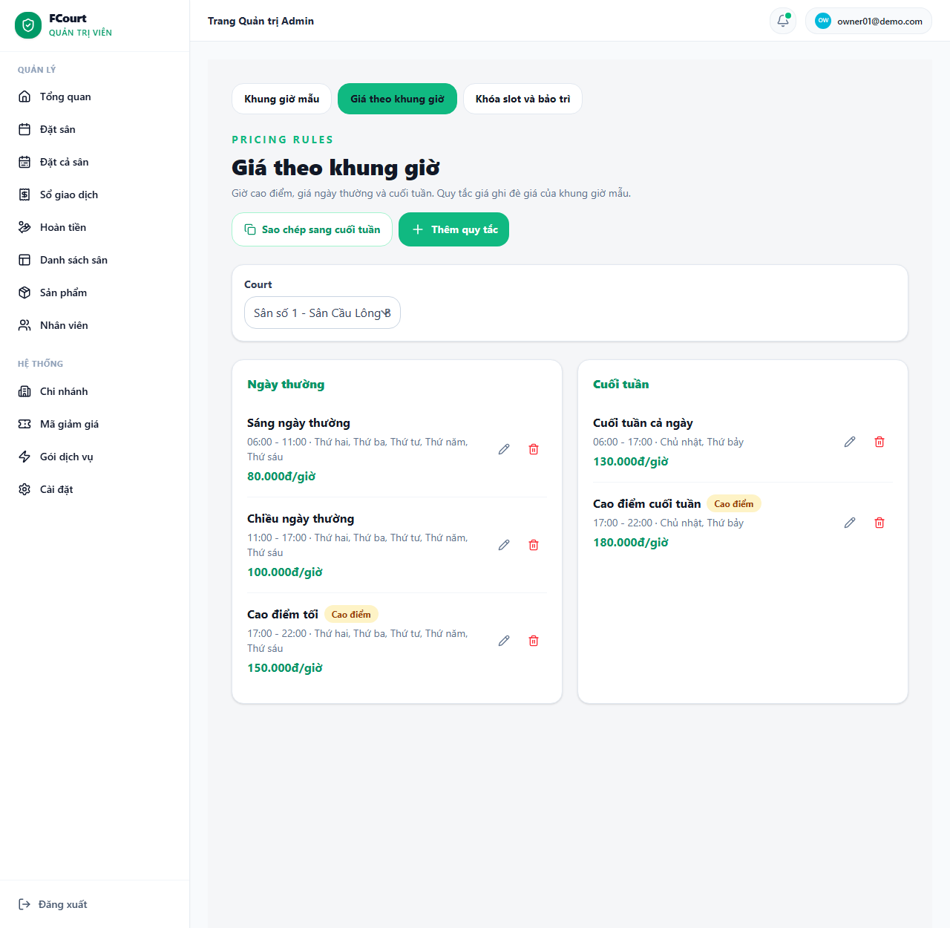
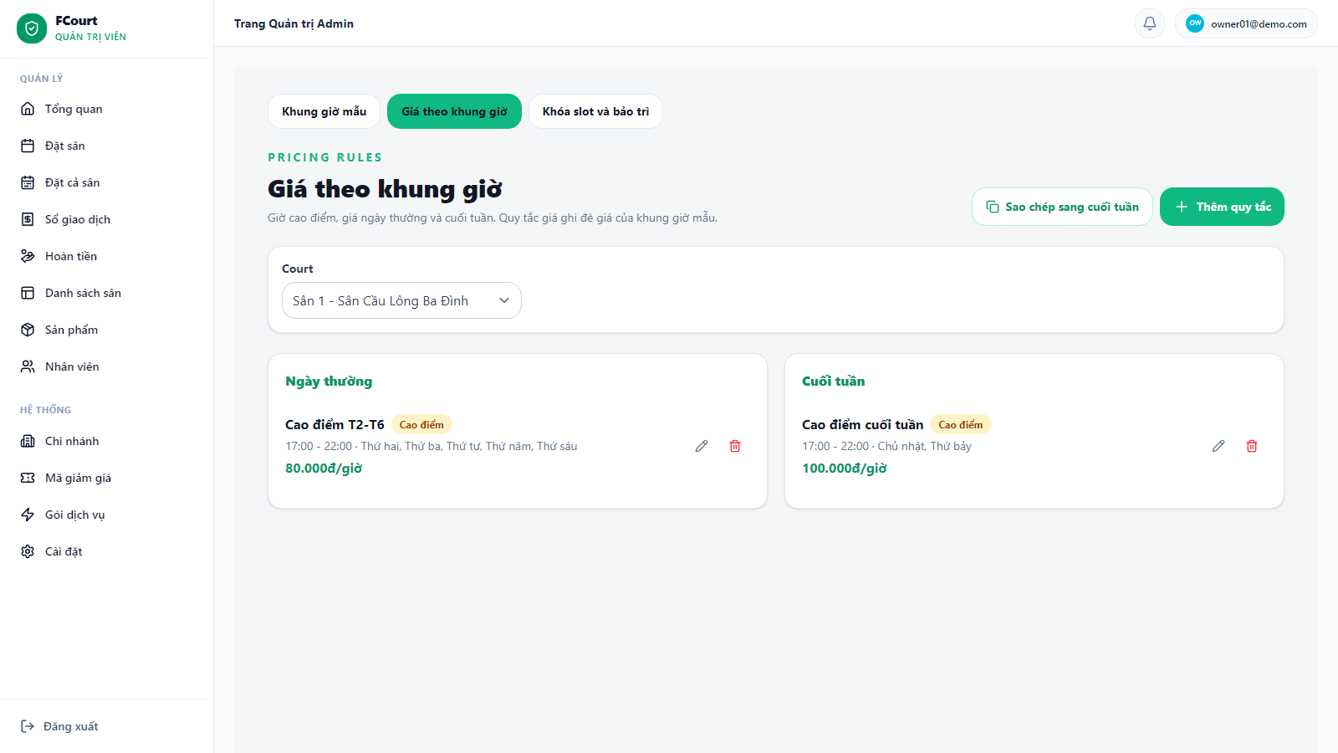
Hình 4-34. Giá cao điểm và cuối tuần.
Mô tả: Cấu hình quy tắc giá theo khung giờ cao điểm và theo ngày thường hoặc cuối tuần cho từng sân; Facility dùng các quy tắc này khi báo giá. Nút Sao chép sang cuối tuần chép quy tắc ngày thường sang thứ bảy và chủ nhật.
Nội dung màn hình: Danh sách quy tắc giá và dải khung giờ tương ứng.

4.2.6.7 Khóa slot, Out of Service và bao sân
Người phụ trách: Nguyễn Hữu Minh Tuấn | Vai trò sử dụng: ADMIN
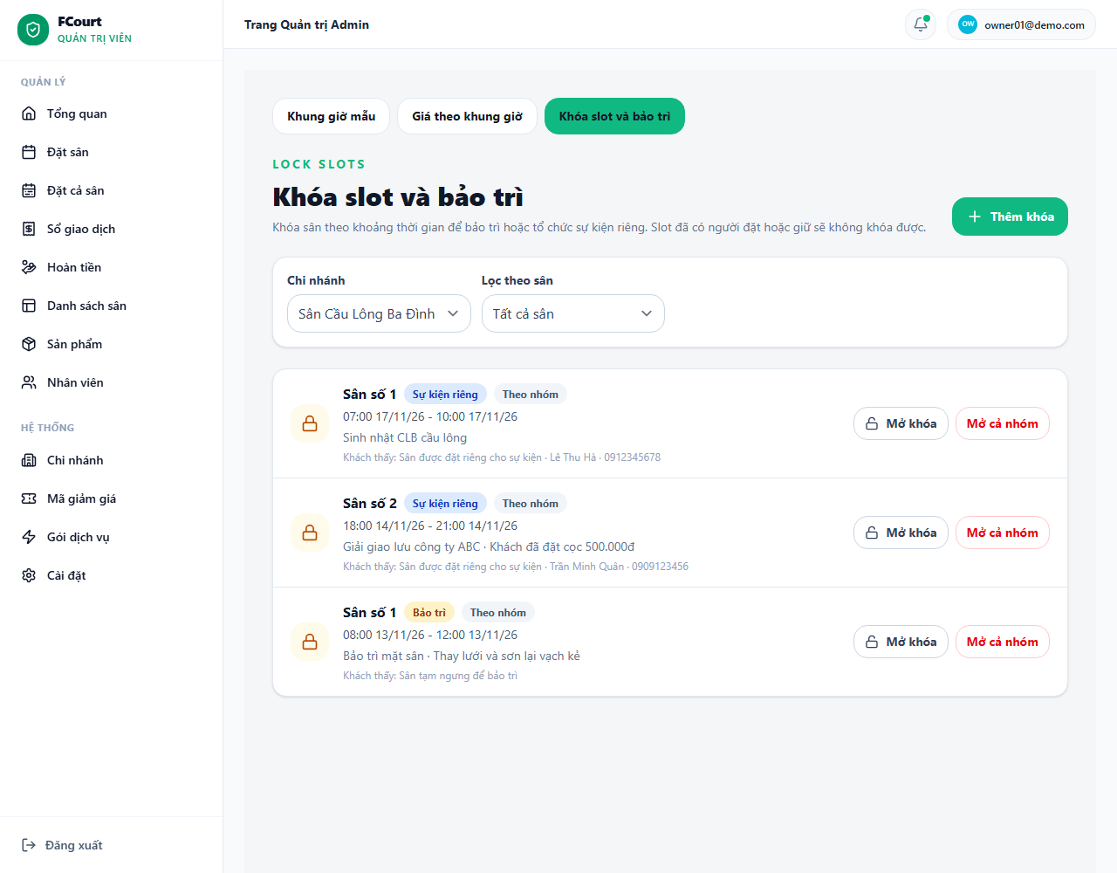
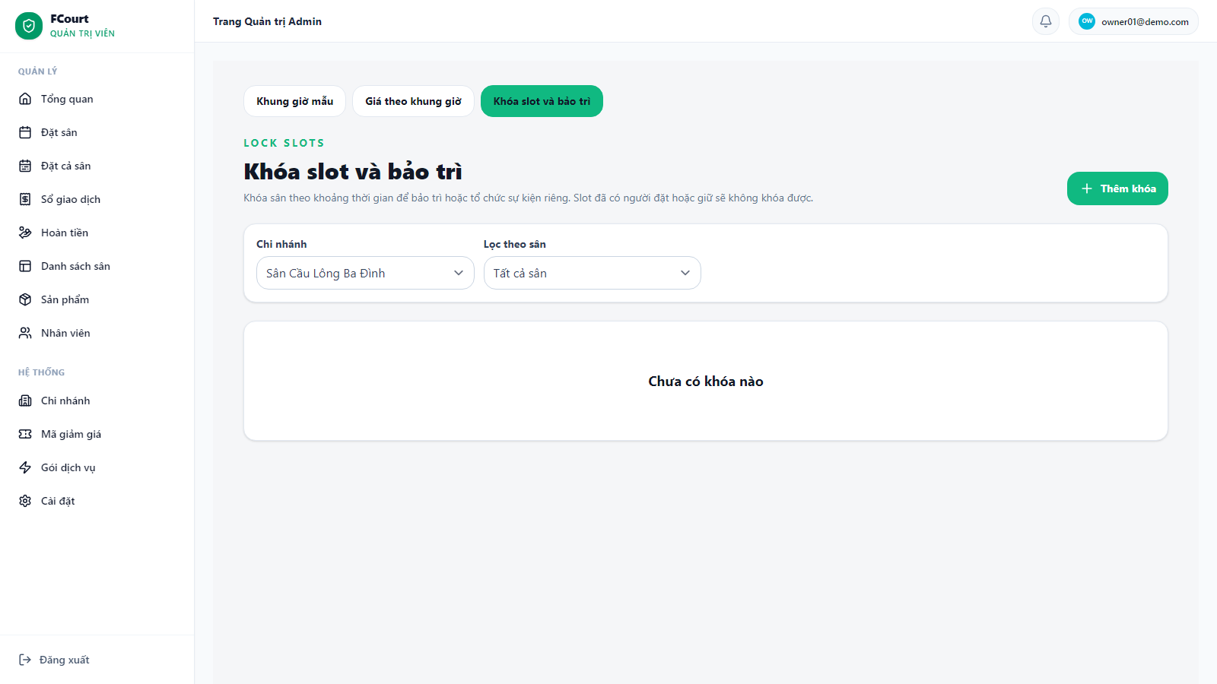
Hình 4-35. Khóa slot, Out of Service và bao sân.
Mô tả: Chủ sân khóa slot, đặt sân tạm ngừng hoạt động (Out of Service) hoặc khóa toàn sân cho sự kiện; slot bị khóa không thể đặt.
Nội dung màn hình: Lịch tuần, các slot bị khóa và nhãn trạng thái.

4.2.6.8 Đặt bao sân trọn gói
Người phụ trách: Dương Hồng Minh | Vai trò sử dụng: ADMIN
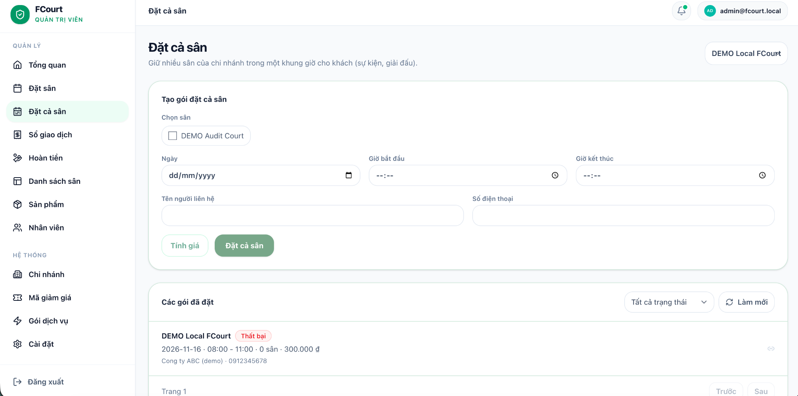
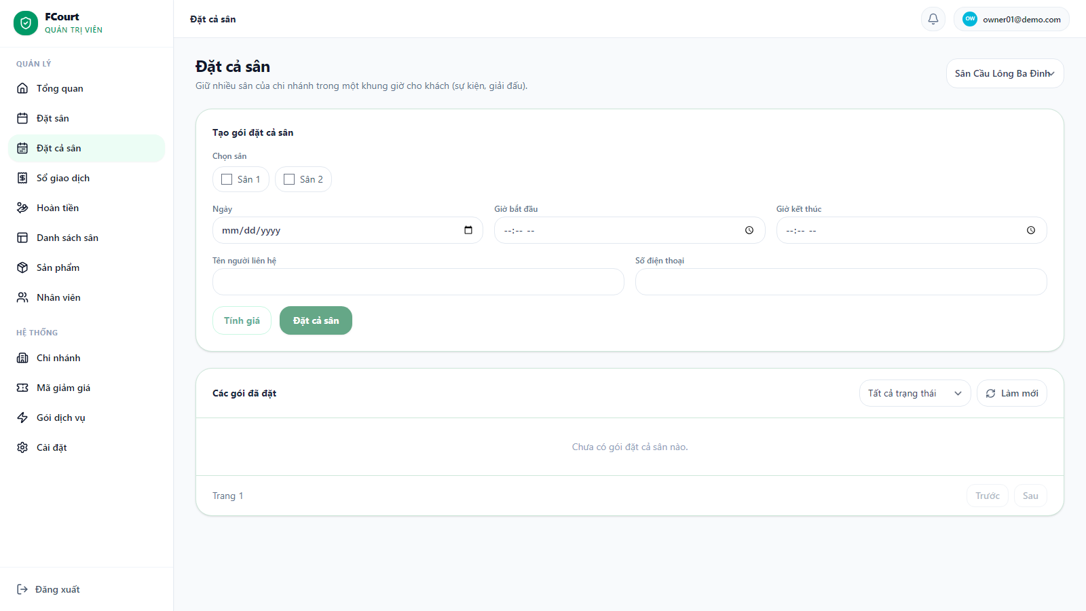
Hình 4-36. Đặt bao sân trọn gói.
Mô tả: Booking báo giá và tạo đặt bao sân theo saga reserve, tạo đơn, commit trên Facility; có thể hủy hoặc khóa lại.
Nội dung màn hình: Báo giá, xác nhận đặt bao sân và booking được tạo.

4.2.6.9 Quản lý voucher
Người phụ trách: Nguyễn Hải Đăng | Vai trò sử dụng: ADMIN
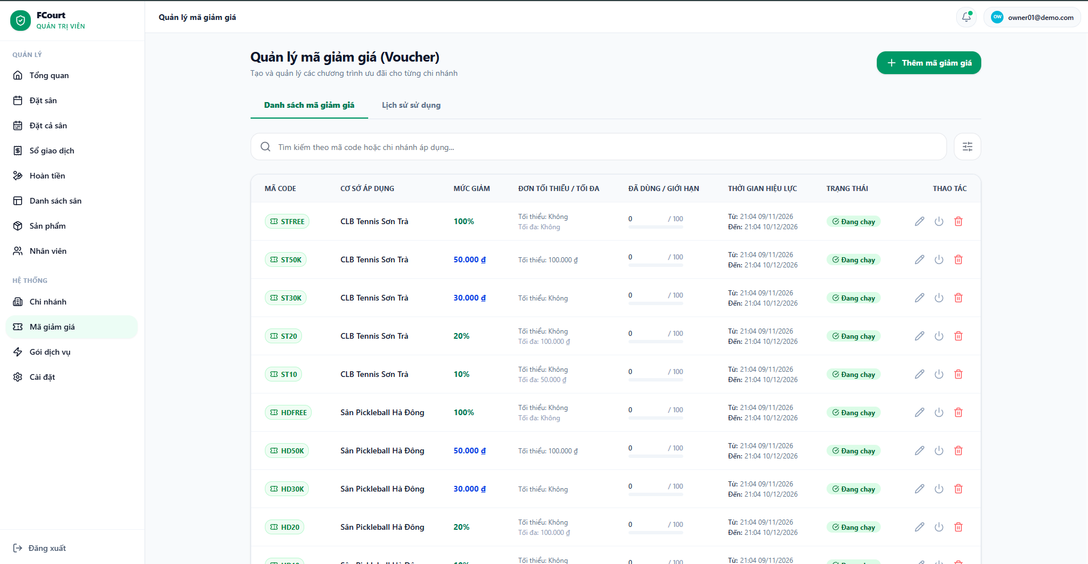
Hình 4-37. Quản lý voucher.
Mô tả: Chủ sân tạo, sửa, xóa mã khuyến mãi của chi nhánh và xem lịch sử khách đã dùng mã.
Nội dung màn hình: Danh sách voucher, form tạo mã và lịch sử sử dụng.

4.2.6.10 Analytics và xuất báo cáo
Người phụ trách: Nguyễn Hữu Minh Tuấn | Vai trò sử dụng: ADMIN
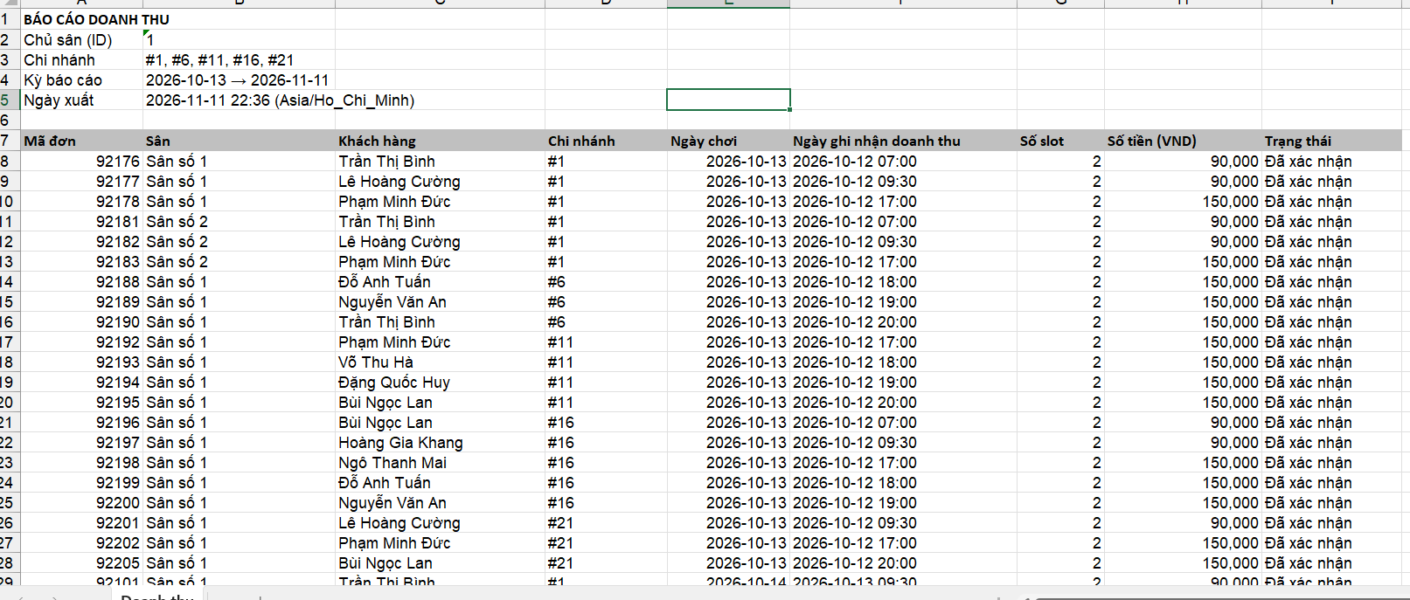
Hình 4-38. Analytics và xuất báo cáo.
Mô tả: Reporting trả doanh thu theo thời gian, tỷ lệ lấp đầy, top sân, giờ cao điểm và xuất báo cáo doanh thu Excel/CSV.
Nội dung màn hình: Biểu đồ doanh thu, xếp hạng sân và hộp thoại chọn khoảng ngày xuất báo cáo.

4.2.6.11 Gói dịch vụ của chủ sân
Người phụ trách: Từ Phúc Nguyên | Vai trò sử dụng: ADMIN
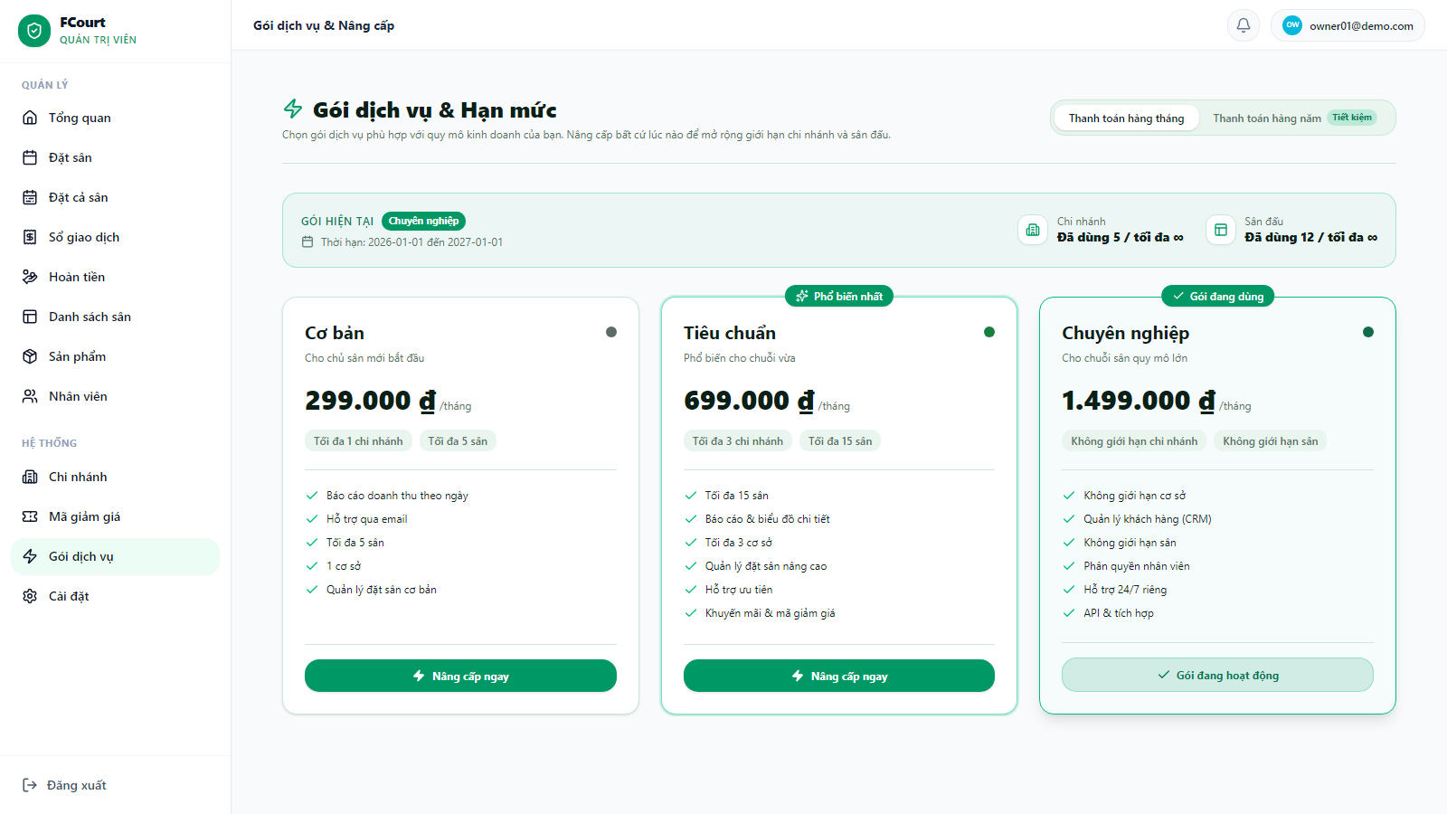
Hình 4-39. Gói dịch vụ của chủ sân.
Mô tả: Subscription cho phép chủ sân xem gói hiện tại, so sánh gói và đăng ký hoặc gia hạn qua PayOS.
Nội dung màn hình: Bảng so sánh gói, gói hiện tại và trang thanh toán PayOS.

4.2.7 Staff Operations and POS

4.2.7.1 Quản lý nhân viên và phân ca
Người phụ trách: Phạm Đăng Khoa | Vai trò sử dụng: ADMIN
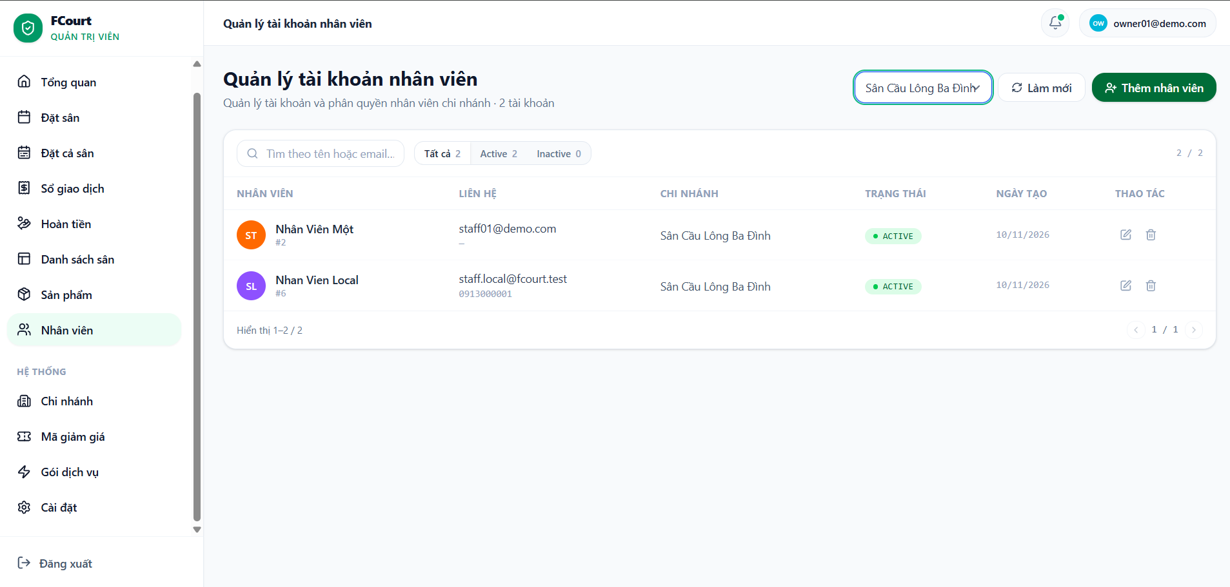
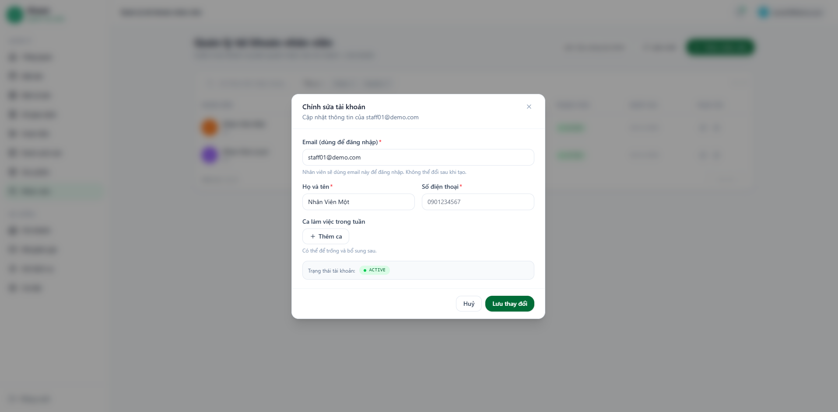
Hình 4-40. Quản lý nhân viên và phân ca.
Mô tả: Staff Operations quản lý hồ sơ, phân công và ca làm. Tài khoản đăng nhập được quản lý tại Auth.
Nội dung màn hình: Chi nhánh, nhân viên demo, thông tin hồ sơ, lịch làm việc và phản hồi lưu.

4.2.7.2 Lịch sân hôm nay và lịch tuần
Người phụ trách: Phạm Đăng Khoa | Vai trò sử dụng: STAFF
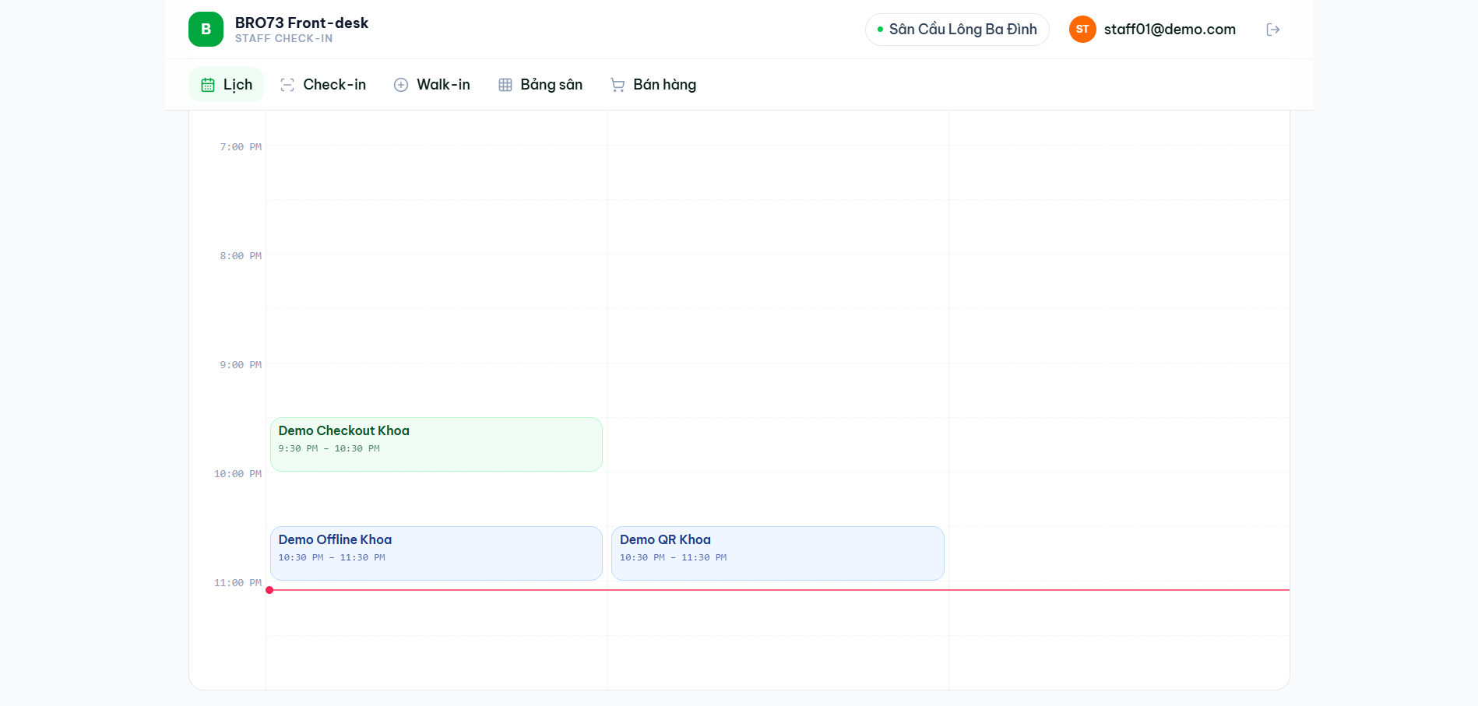
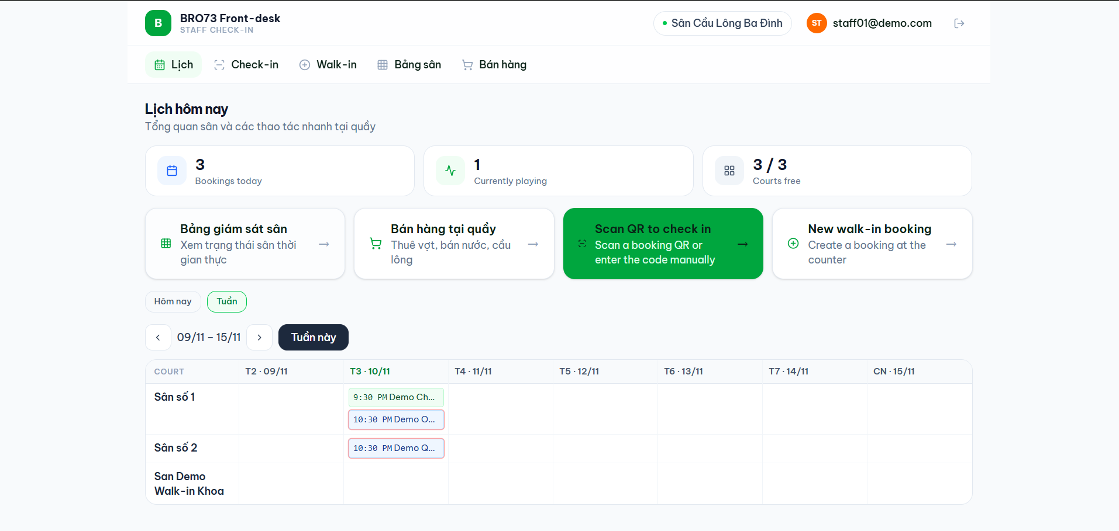
Hình 4-41. Lịch sân hôm nay và lịch tuần.
Mô tả: Nhân viên xem lịch ngày hoặc tuần và trạng thái booking tại chi nhánh được phân công.
Nội dung màn hình: Ngày/tuần, chi nhánh, sân, booking, giờ và các trạng thái hiển thị.

4.2.7.3 Check-in bằng QR hoặc nhập mã vé
Người phụ trách: Phạm Đăng Khoa | Vai trò sử dụng: STAFF
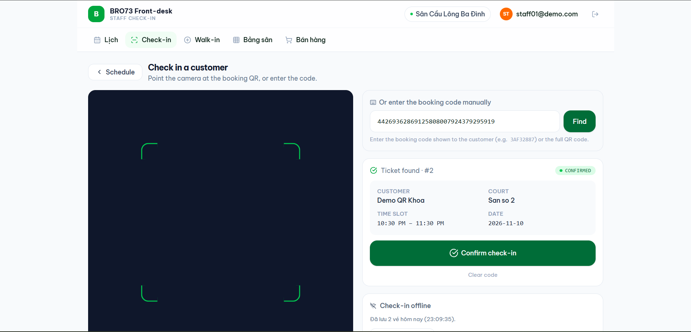
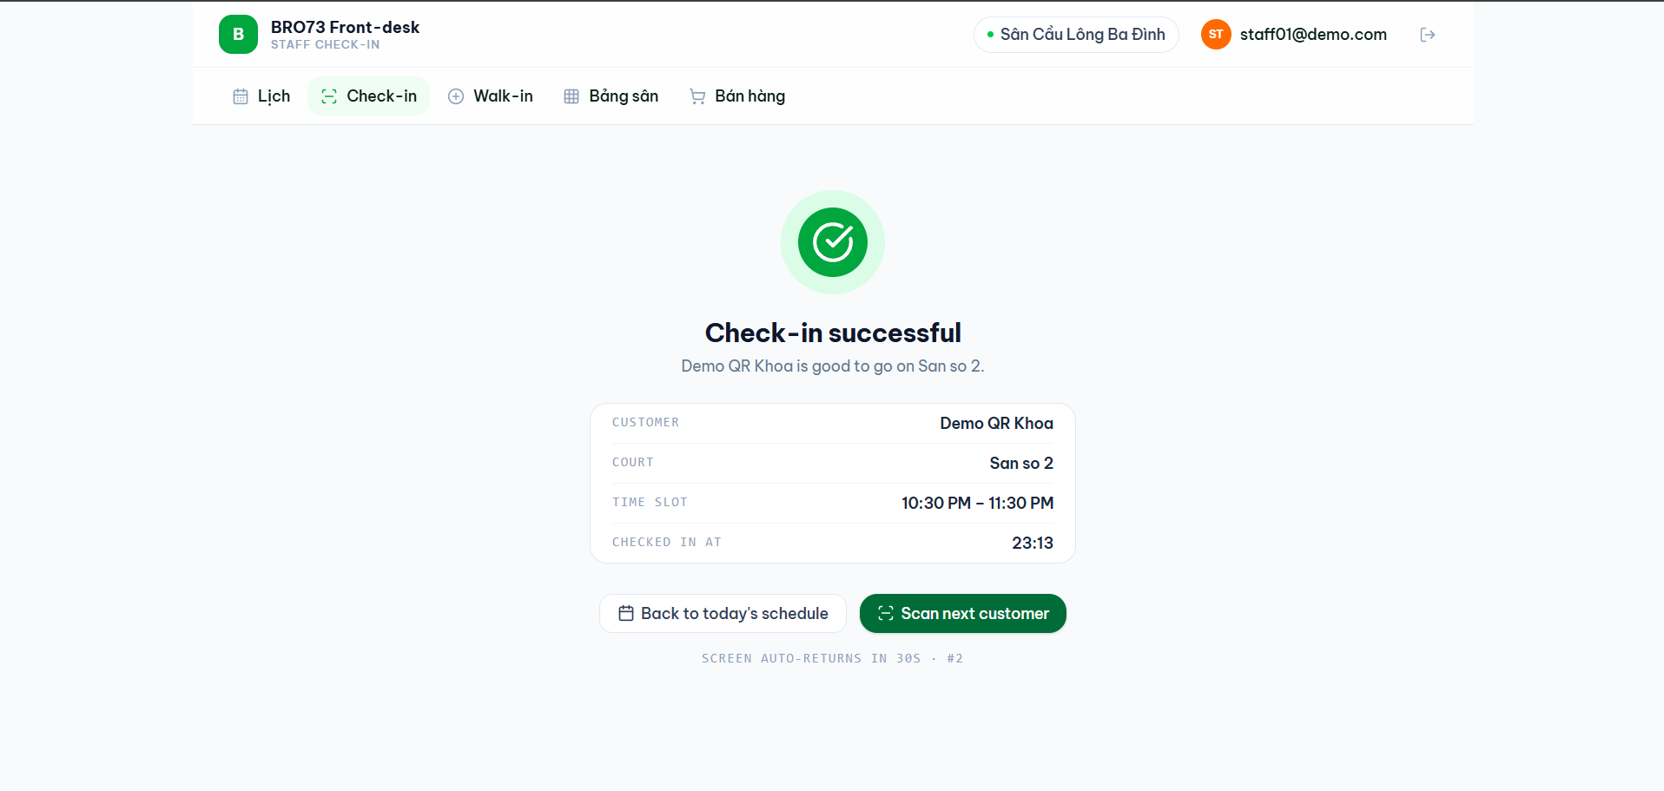
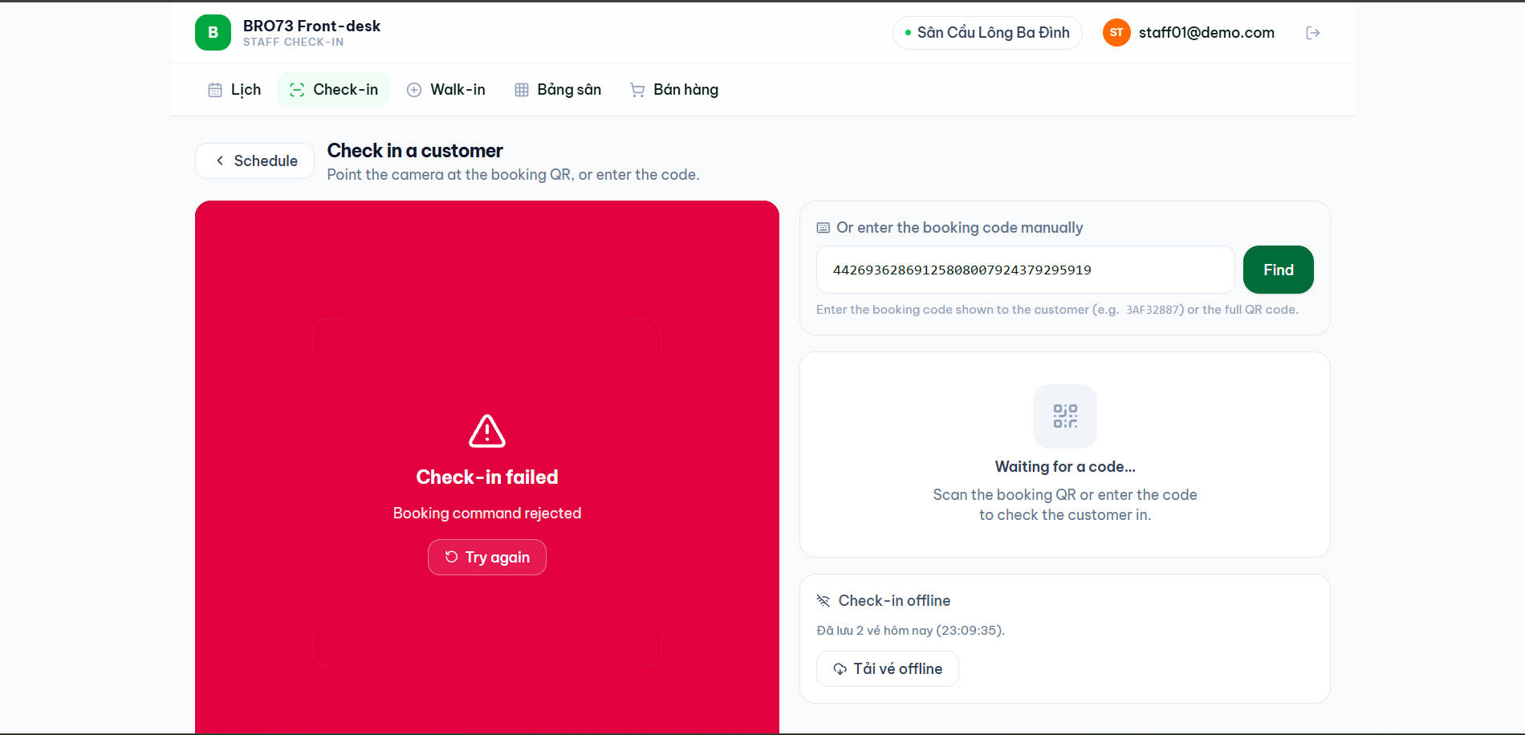
Hình 4-42. Check-in bằng QR hoặc nhập mã vé.
Mô tả: Staff quét QR hoặc nhập mã vé. Backend kiểm tra chi nhánh, giờ chơi, trạng thái và thao tác lặp.
Nội dung màn hình: Thông tin booking, mã/QR demo, kết quả CHECKED_IN hoặc lý do bị từ chối.

4.2.7.4 Đặt sân walk-in tại quầy
Người phụ trách: Phạm Đăng Khoa | Vai trò sử dụng: STAFF
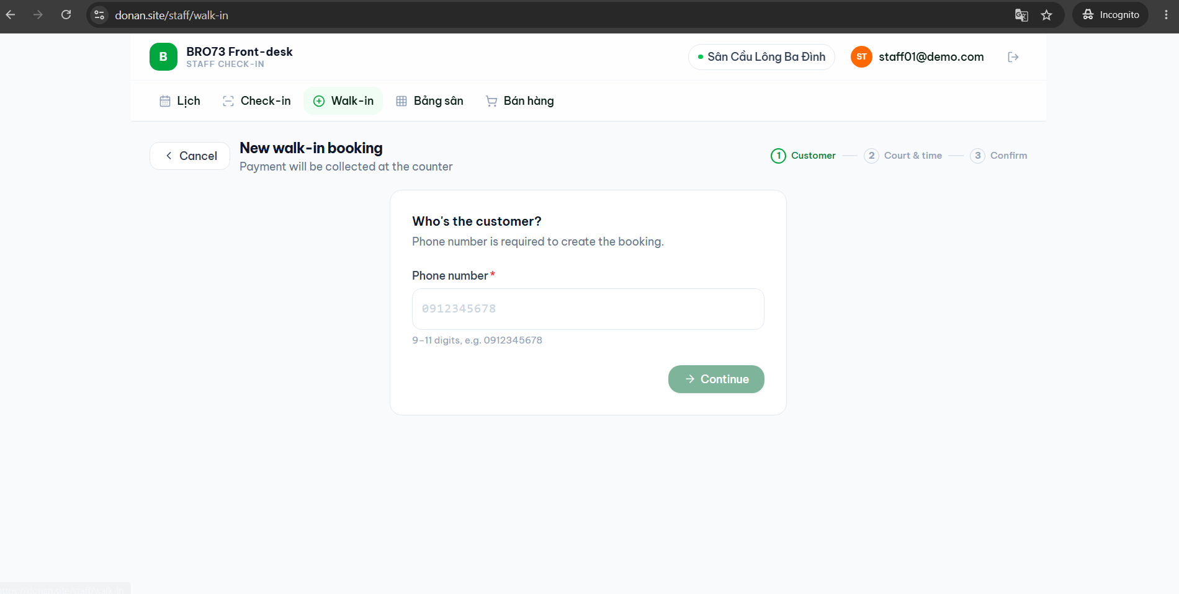
Hình 4-43. Đặt sân walk-in tại quầy.
Mô tả: Nhân viên tạo booking tại quầy cho slot còn trống. Booking kiểm tra xung đột với cả luồng online và walk-in.
Nội dung màn hình: Sân/ngày/slot, liên hệ, tổng tiền, trạng thái sau tạo và lỗi xung đột nếu xảy ra.

4.2.7.5 POS bán lẻ và đơn tại quầy
Người phụ trách: Phạm Đăng Khoa | Vai trò sử dụng: STAFF
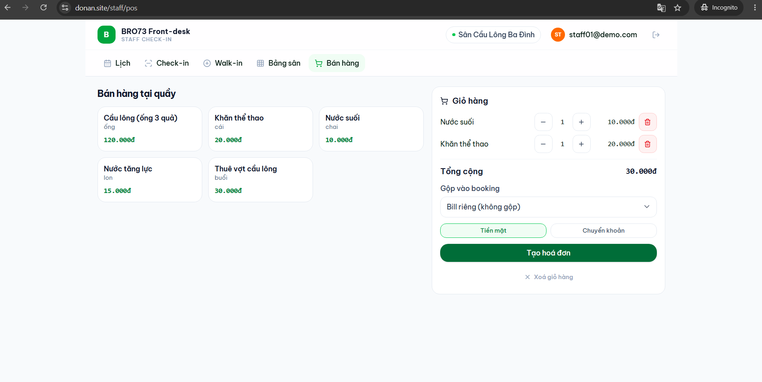
Hình 4-44. POS bán lẻ và đơn tại quầy.
Mô tả: POS quản lý sản phẩm, tồn kho và đơn hàng. Backend kiểm tra số lượng, giá và tổng tiền.
Nội dung màn hình: Chi nhánh, giỏ hàng, quantity, giá, tổng tiền và order/status.

4.2.7.6 Checkout và ghi nhận tiền mặt
Người phụ trách: Phạm Đăng Khoa | Vai trò sử dụng: STAFF
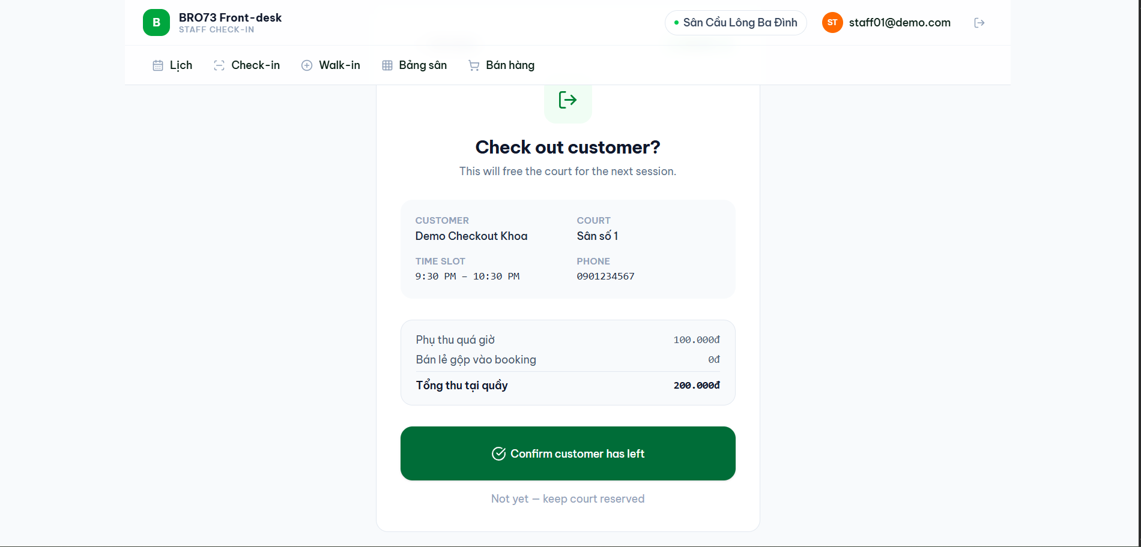
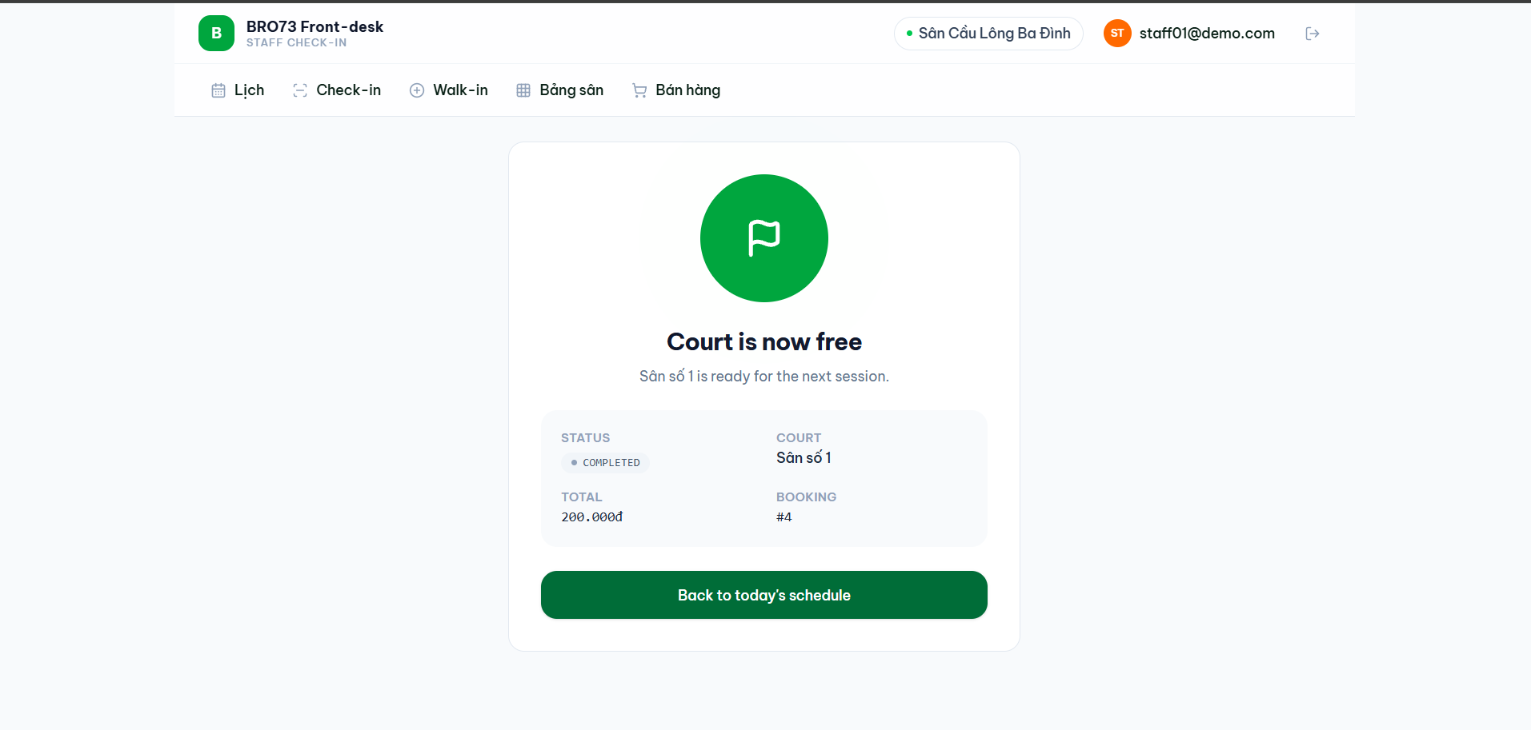
Hình 4-45. Checkout và ghi nhận tiền mặt.
Mô tả: Checkout cập nhật booking sau lượt chơi và ghi nhận tiền mặt theo quy trình tại quầy.
Nội dung màn hình: Booking, chi phí/tiền mặt nếu có, trạng thái COMPLETED và thông báo kết quả.

4.2.7.7 Offline check-in và đồng bộ trở lại
Người phụ trách: Phạm Đăng Khoa | Vai trò sử dụng: STAFF (Android và web)
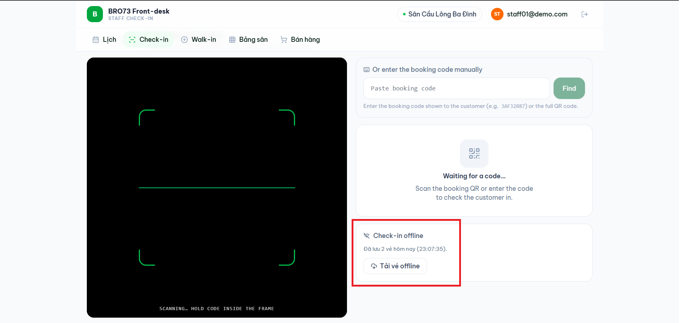
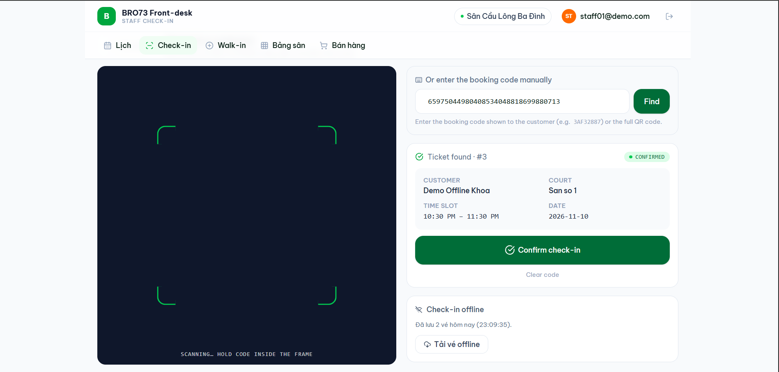
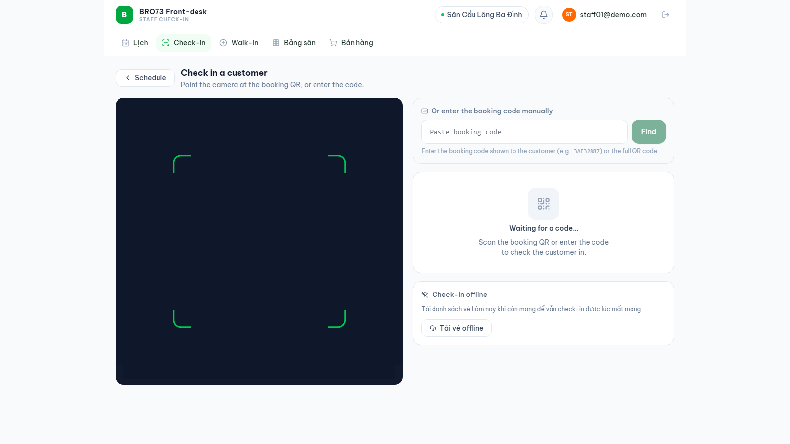
Hình 4-46. Offline check-in và đồng bộ trở lại.
Mô tả: Nhân viên tải trước danh sách vé trong ngày để check-in khi mất mạng; Flutter lưu tác vụ vào hàng đợi. Khi kết nối lại, backend kiểm tra và trả kết quả đồng bộ.
Nội dung màn hình: Dấu offline, queued/sync outcome và kết quả server

4.2.7.8 Quản lý sản phẩm và tồn kho POS
Người phụ trách: Phạm Đăng Khoa | Vai trò sử dụng: ADMIN
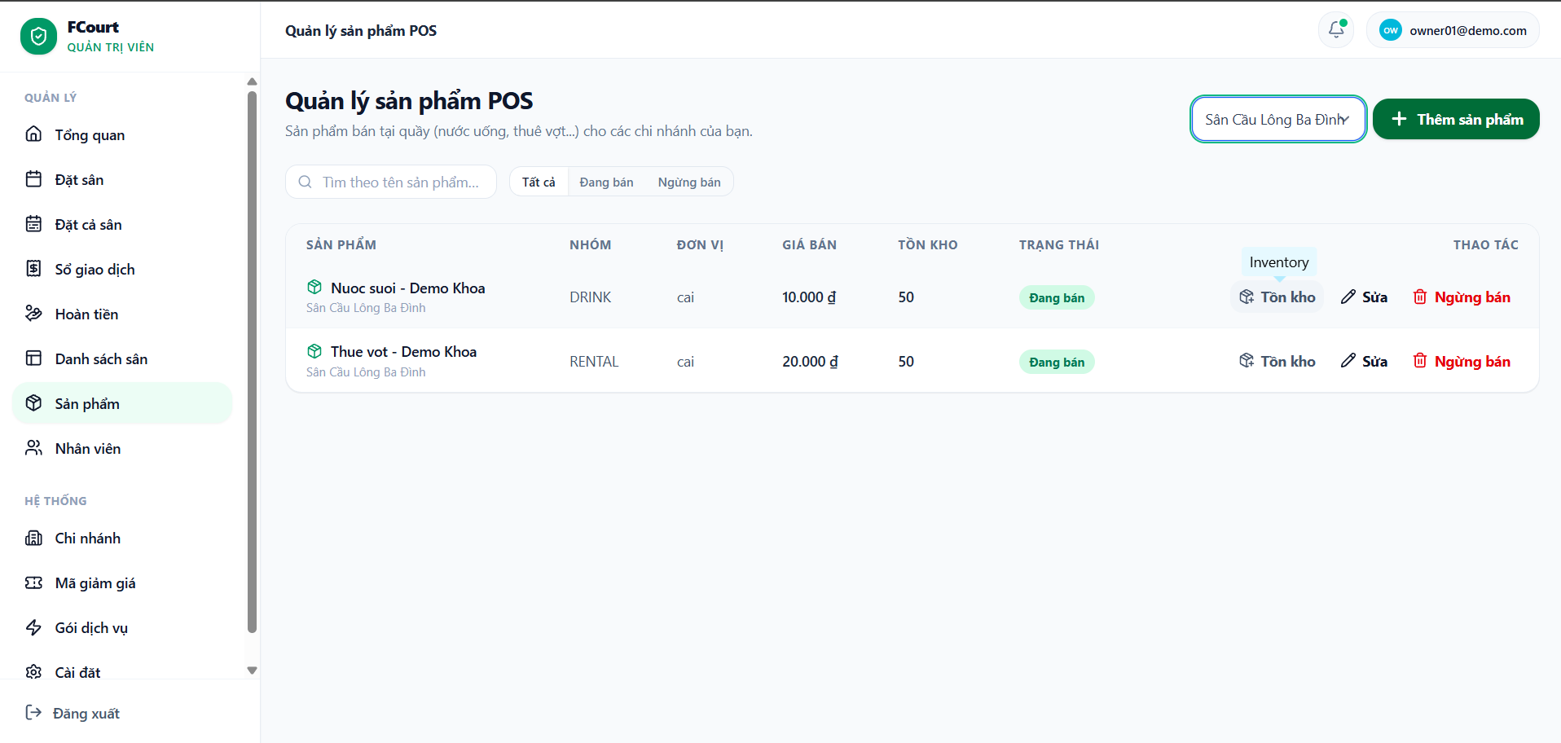

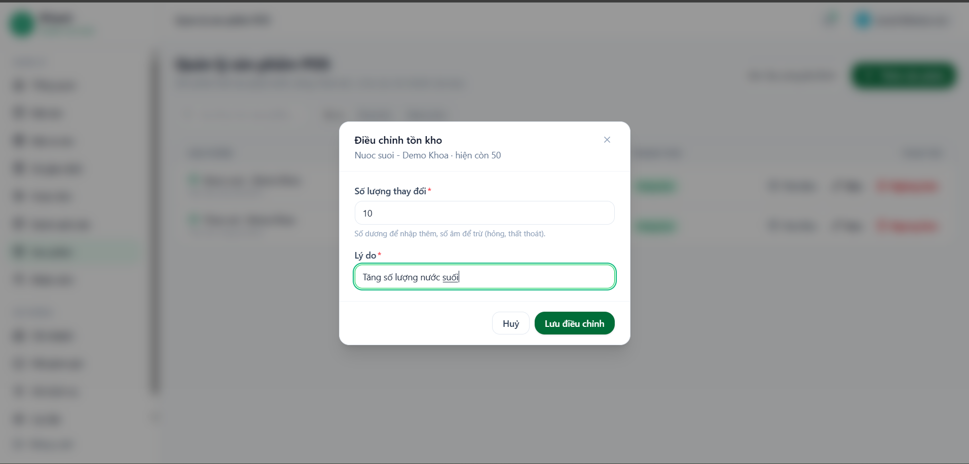

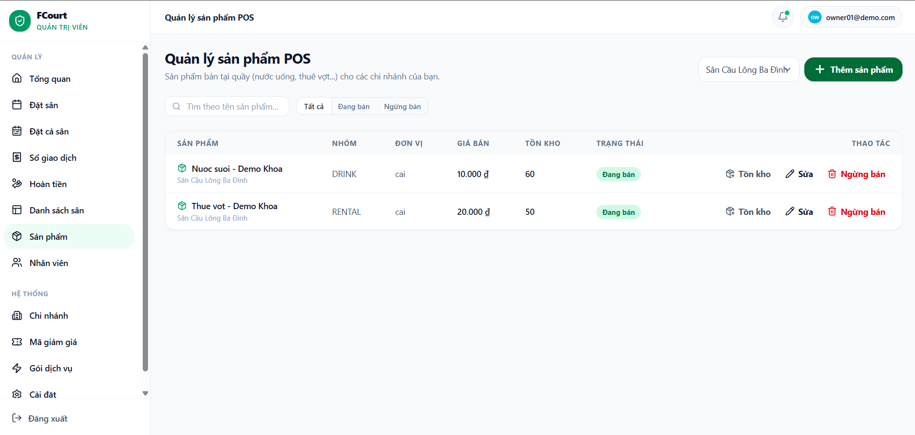
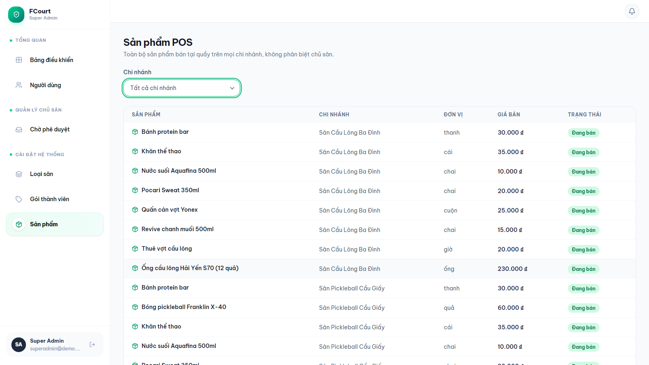
Hình 4-47. Quản lý sản phẩm và tồn kho POS.
Mô tả: pos-retail-service quản lý danh mục sản phẩm và điều chỉnh tồn kho cho quầy bán lẻ. Super Admin xem sản phẩm của mọi chi nhánh và lọc theo chi nhánh.
Nội dung màn hình: Danh sách sản phẩm, form thêm hoặc sửa và thao tác điều chỉnh tồn kho.

4.2.8 Services and APIs by Member
Mục này tổng hợp các service và API do từng thành viên phụ trách. Các API được gọi qua Gateway (https://fcourt.donan.site/api) bằng tài khoản demo đúng vai trò.

4.2.8.1 Từ Phúc Nguyên – Gateway, Auth, Subscription, Notification, OpenFeign, DevOps
gateway-service
Port 8080 · Redis
# | API (qua Gateway) | Chức năng | Kết quả mong đợi
1 | GET /api/public/branches | Route công khai tới discovery-service | 200 qua Gateway, không cần token
2 | GET /api/admin/branches (không token) | Gateway chặn thiếu JWT | 401 từ Gateway
3 | GET /api/super-admin/dashboard/overview (token CUSTOMER) | Sai role | 403
4 | POST /api/auth/login (liên tục) | Rate limit Redis | 429 khi vượt 10 lần/phút
5 | Swagger UI tổng hợp tại Gateway | Gom OpenAPI các service | Danh sách service trong dropdown Swagger

auth-service
Port 8081 · auth_db
# | API (qua Gateway) | Chức năng | Kết quả mong đợi
1 | POST /api/auth/register/customer | Đăng ký khách hàng | 201 + validation lỗi email trùng
2 | POST /api/auth/register/court-owner (multipart) | Đăng ký chủ sân chờ duyệt | 201, trạng thái PENDING_APPROVAL
3 | POST /api/auth/login | Đăng nhập, nhận access + refresh JWT | 200; sai mật khẩu 401
4 | POST /api/auth/refresh · POST /api/auth/logout | Làm mới và thu hồi token | 200 token mới / logout
5 | GET /api/auth/me · GET|PATCH /api/auth/profile | Xem và sửa hồ sơ | 200 hồ sơ; PATCH thành công
6 | POST /api/auth/password/forgot · /reset | Quên và đặt lại mật khẩu bằng token | 202 (forgot), 200 (reset); email đặt lại mật khẩu gửi tới người dùng
7 | POST /api/auth/google | Đăng nhập Google (ID token) | 200 JIT tạo user
8 | GET /.well-known/jwks.json | Khóa công khai RS256 | JSON JWKS

subscription-service
Port 8082 · subscription_db
# | API (qua Gateway) | Chức năng | Kết quả mong đợi
1 | GET|POST|PUT|DELETE /api/court-types | CRUD loại sân (SUPER_ADMIN) | Thành công cho từng thao tác; 403 với role khác
2 | GET|POST|PUT|DELETE /api/subscription-plans · GET /all | CRUD gói SaaS | Danh sách + tạo/sửa gói
3 | POST /api/subscriptions/checkout | ADMIN đăng ký gói, tạo link PayOS | 200 checkoutUrl/orderCode
4 | GET /api/subscriptions/my-subscription · /payments/{orderCode} | Gói hiện tại, trạng thái thanh toán | 200
5 | POST /api/subscriptions/payment-webhook | Webhook PayOS gia hạn | Gói được gia hạn sau khi nhận webhook
6 | GET /api/super-admin/stats/saas-revenue | Doanh thu SaaS | 200 số liệu
7 | GET /api/internal/subscriptions/admins/{id}/limits | API nội bộ (facility gọi trực tiếp subscription, không qua Gateway): giới hạn chi nhánh và sân theo gói | 200 giới hạn gói; gọi qua Gateway trả 403

notification-service
Port 8091 · notification_db
# | API (qua Gateway) | Chức năng | Kết quả mong đợi
1 | Kafka event → email xác nhận/hủy booking, duyệt chủ sân | Gửi mail qua SMTP | Email gửi tới hộp thư người nhận
2 | Scheduler nhắc lịch trước 2 giờ | Email nhắc lịch | Email nhắc lịch gửi trước giờ chơi
3 | PUT /devices | Đăng ký thiết bị nhận push (SNS endpoint) | 200; hàng trong user_devices
4 | DELETE /devices/{deviceId} | Hủy đăng ký thiết bị | 204/200
5 | Push qua SNS/FCM | Gửi push theo thiết bị | Thông báo hiển thị trên thiết bị Android
6 | GET /api/notifications/me · GET /api/notifications/me/unread-count · PATCH /api/notifications/{id}/read · PATCH /api/notifications/me/read-all | Thông báo trong ứng dụng: danh sách, số chưa đọc, đánh dấu đã đọc | 200 danh sách của đúng người dùng; số chưa đọc giảm sau khi đánh dấu

OpenFeign + Resilience4J (reporting-service, voucher-service → facility-service)
# | API (qua Gateway) | Chức năng | Kết quả mong đợi
1 | GET /api/admin/dashboard/stats (reporting) | Reporting gọi Facility qua Feign | 200 khi Facility chạy
2 | Tắt facility-service rồi gọi lại | Circuit breaker/retry, lỗi 503 có kiểm soát | 503 có kiểm soát khi circuit breaker mở
3 | GET /api/admin/vouchers (voucher) | Voucher gọi Facility lấy chi nhánh sở hữu | 200; token sai chi nhánh bị 403

Bao sân và realtime (API nằm ở facility-service, booking-service, discovery-service)
# | API (qua Gateway) | Chức năng | Kết quả mong đợi
1 | POST /api/internal/court-reservations · /{id}/commit · /{id}/rollback | API nội bộ (booking gọi trực tiếp facility, không qua Gateway): reserve/commit/rollback bao sân idempotent | Gọi lặp không tạo trùng
2 | POST /api/admin/bookings/full-court (+ /quote, /{id}/cancel, /{id}/relock) | Saga đặt bao sân | 201 booking full-court; nhánh rollback khi lỗi
3 | GET /api/public/branches/{branchId}/courts | Danh sách sân công khai của chi nhánh | 200 qua Gateway
4 | WebSocket /ws-fcourt | Sự kiện khóa lịch/hết hạn giữ chỗ | Client nhận event khi slot bị khóa
DevOps (fcourt-infra, fcourt-gitops, GitHub Actions)

# | Hạng mục | Chức năng | Kết quả mong đợi
1 | Docker Compose (môi trường local) | Chạy toàn bộ microservices, PostgreSQL, Kafka, Redis trên máy cá nhân khi phát triển | docker compose ps: mọi service healthy
2 | Terraform (fcourt-infra) | Tạo hạ tầng AWS: VPC, EKS, ECR, S3, CloudFront, Route 53, ACM | terraform plan không còn thay đổi
3 | Argo CD + fcourt-gitops | Triển khai GitOps lên EKS, image gắn theo commit SHA | Argo CD Synced/Healthy; pod Running; truy cập qua CloudFront và ALB
4 | GitHub Actions | CI build/test, đẩy image lên ECR và cập nhật tag trong gitops; deploy web lên S3 + CloudFront; build APK release | Workflow thành công; Argo CD tự rollout

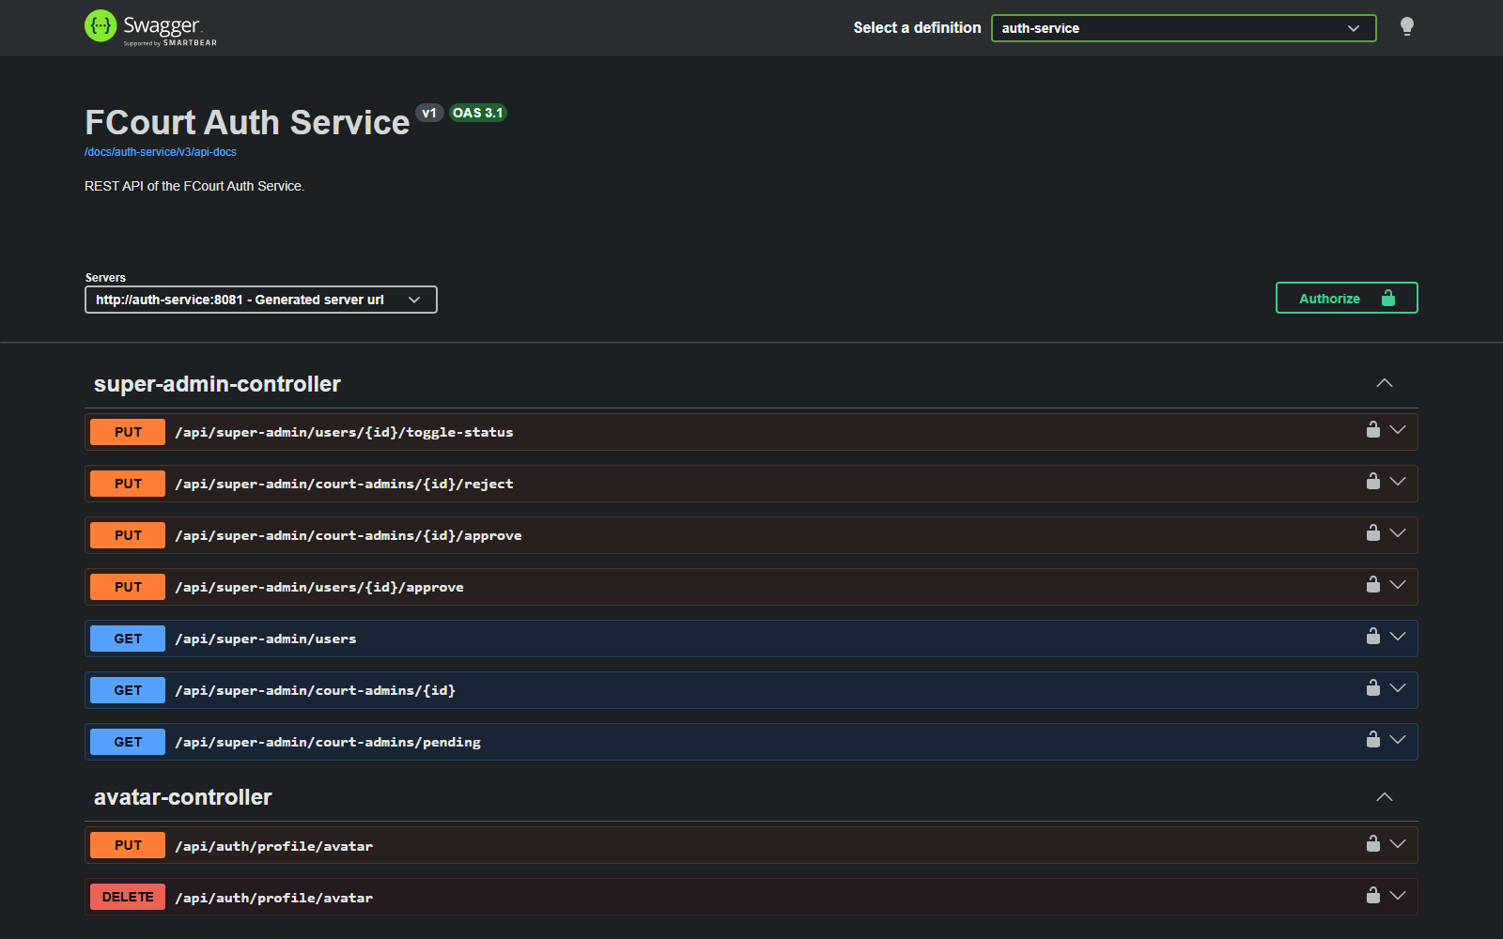
Hình 4-48. Swagger UI tổng hợp tại Gateway (auth-service).

4.2.8.2 Nguyễn Hải Đăng – Discovery, Voucher, bộ lọc đơn đặt
discovery-service
Port 8085 · discovery_db
# | API (qua Gateway) | Chức năng | Kết quả mong đợi
1 | GET /api/public/branches?keyword=&… | Tìm kiếm + bộ lọc nâng cao (giờ trống, giá, khu vực) | 200 danh sách; lọc đúng theo từng tiêu chí
2 | GET /api/public/courts/{courtId}/slots?date= | Slot trống theo sân và ngày (realtime check) | 200 lưới slot trống/đã đặt
3 | GET /api/public/branches/{id}/reviews | Đánh giá công khai | 200 danh sách + điểm sao
4 | POST /api/reviews · POST /api/reviews/images | Gửi đánh giá sau khi chơi, upload ảnh | 201; ảnh hiển thị
5 | POST /api/admin/reviews/{id}/reply | Chủ sân phản hồi đánh giá | 200
6 | GET /api/internal/courts/{courtId}/slot-conflicts | API nội bộ (facility gọi trực tiếp discovery, không qua Gateway; Gateway trả 403 cho /api/internal/**) | 200 (token nội bộ)

voucher-service
Port 8086 · voucher_db
# | API (qua Gateway) | Chức năng | Kết quả mong đợi
1 | GET|POST|PUT|DELETE /api/admin/vouchers | CRUD voucher của chi nhánh | Thành công cho từng thao tác
2 | POST /api/vouchers/validate | Validate 6 bước | 200 hợp lệ và 4xx từng lý do từ chối
3 | POST /api/vouchers/apply · DELETE /api/vouchers/apply/{bookingId} | Áp/bỏ voucher cho booking | 200; số tiền giảm
4 | GET /api/admin/vouchers/{id}/usages | Lịch sử khách dùng mã (tên, SĐT, mã booking) | 200 danh sách; tìm theo SĐT

booking-service (bộ lọc quản trị)
Port 8088
# | API (qua Gateway) | Chức năng | Kết quả mong đợi
1 | GET /api/admin/bookings?status=&… | Danh sách đơn đặt của chi nhánh + filter đa tiêu chí | 200; lọc đúng theo từng tiêu chí; 403 sai chi nhánh
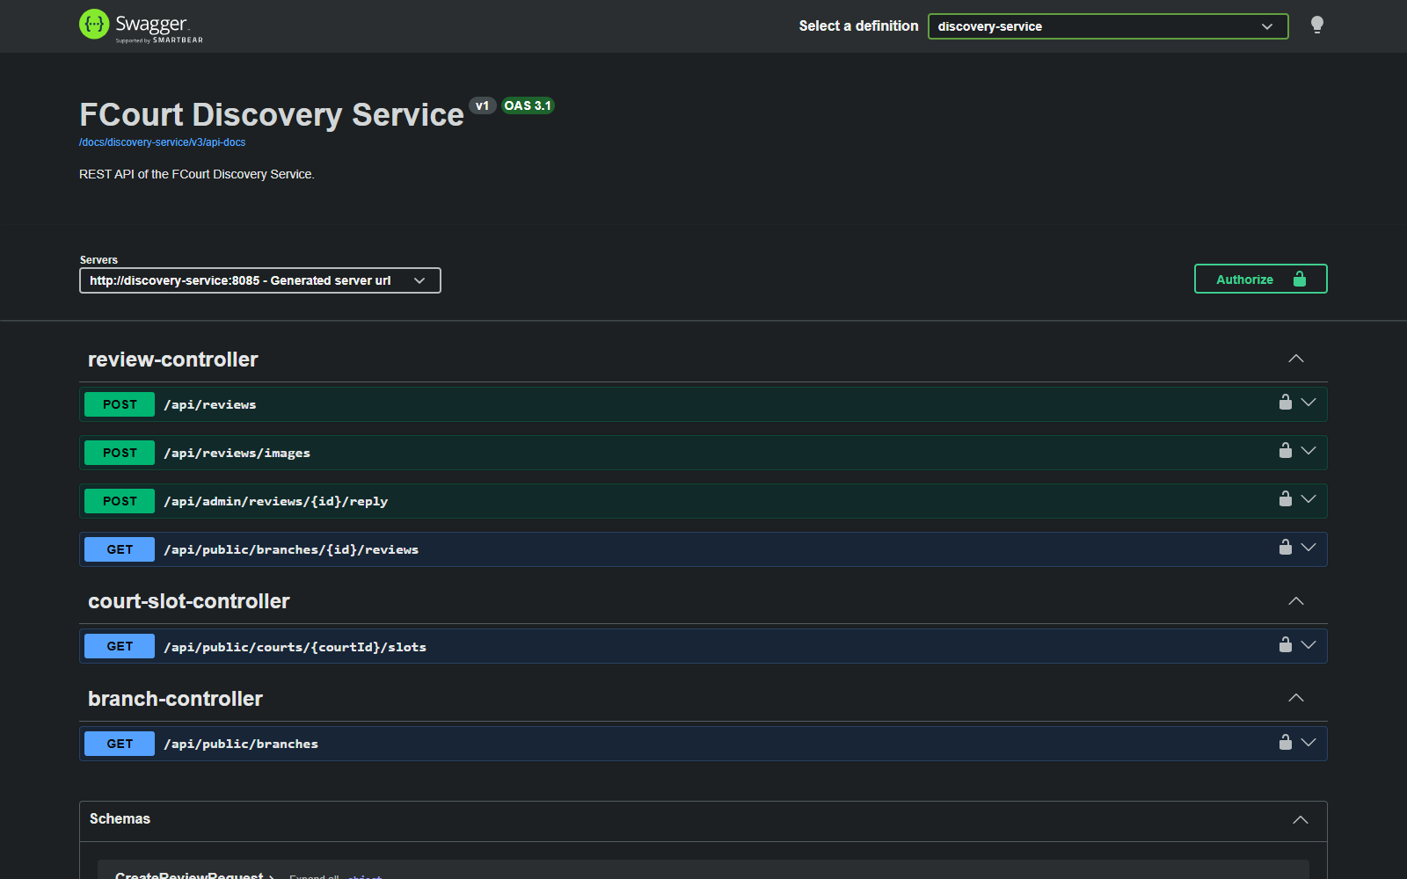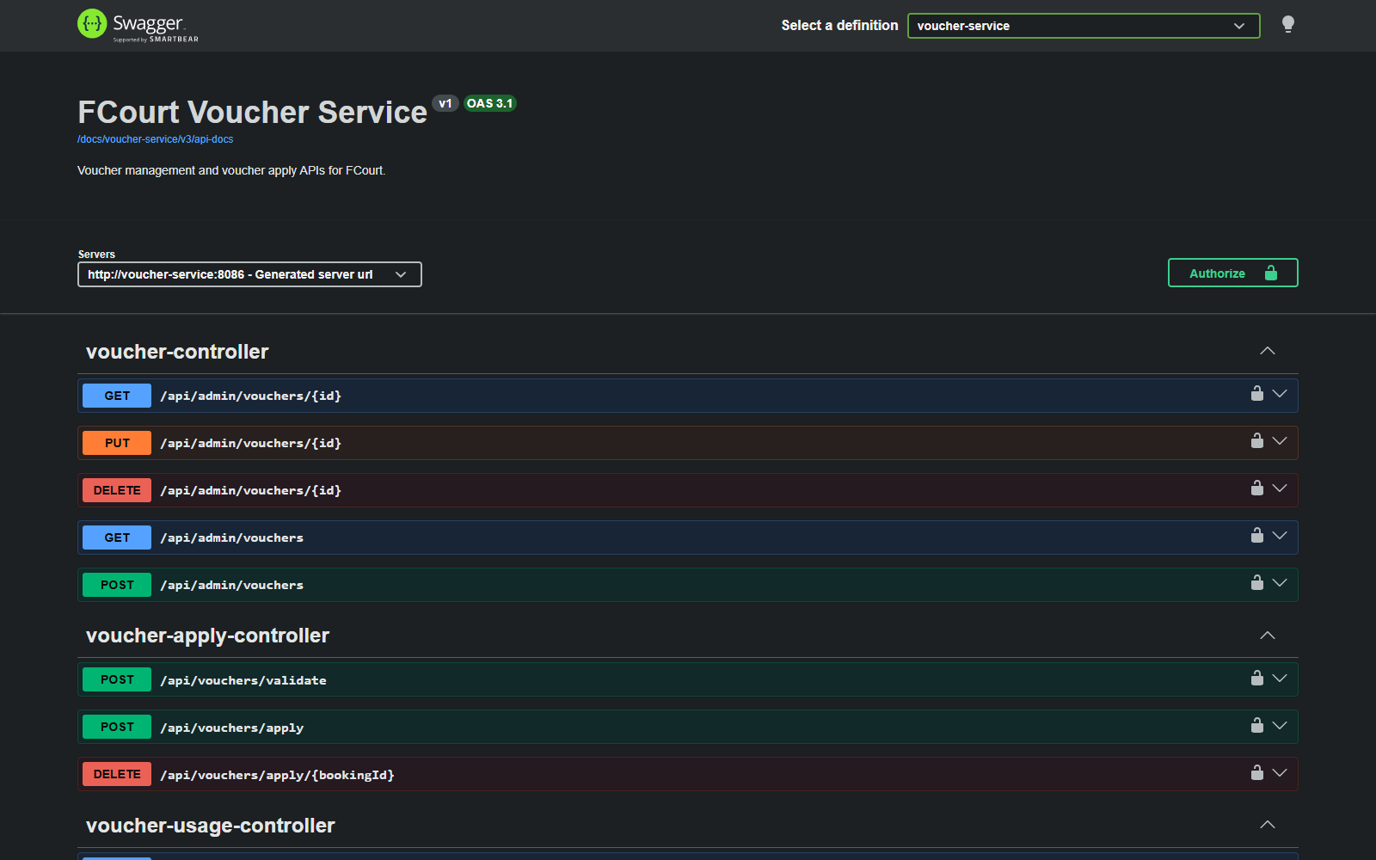
Hình 4-49. API của discovery-service và voucher-service.

4.2.8.3 Dương Hồng Minh – Slot Hold, Booking, Payment
slot-hold-service
Port 8087 · Redis
# | API (qua Gateway) | Chức năng | Kết quả mong đợi
1 | POST /api/bookings/hold-slots | Giữ nhóm slot, TTL 300 giây | 200 holdToken; yêu cầu thứ hai cùng slot 409
2 | DELETE /api/bookings/hold-slots/{holdToken} | Nhả giữ chỗ | 204; khóa Redis được xóa

booking-service
Port 8088 · booking_db
# | API (qua Gateway) | Chức năng | Kết quả mong đợi
1 | POST /api/bookings | Tạo booking từ hold (idempotent theo command) | 201; gửi lại cùng command trả booking cũ
2 | GET /api/bookings/my · GET /api/bookings/{id} | Lịch sử và chi tiết booking | 200
3 | GET /api/bookings/{id}/cancellation-policy · POST /api/bookings/{id}/cancel | Chính sách hủy và hủy booking | 200 hoàn tiền dự kiến; cancel 200
4 | POST /api/admin/bookings/full-court/quote · POST /api/admin/bookings/full-court | Báo giá và đặt bao sân ưu đãi | 200 quote; 201 booking
5 | POST /api/public/bookings/lookup · /cancel | Tra cứu/hủy booking của khách vãng lai | 200 theo mã + SĐT

payment-service
Port 8089 · payment_db
# | API (qua Gateway) | Chức năng | Kết quả mong đợi
1 | GET /api/payments/checkout-info/{bookingId} | Thông tin checkout + VietQR | 200 số tiền, hạn thanh toán
2 | POST /api/payments/{bookingId}/upload-receipt | Upload biên lai (Amazon S3) | 200, trạng thái AWAITING_CONFIRM
3 | GET /api/payments/{bookingId}/status?compact=true | Polling trạng thái nhẹ | 200 JSON gọn
4 | GET /api/admin/payments/pending · PUT /{paymentId}/confirm|reject | Chủ sân duyệt/từ chối | 200 mỗi nhánh
5 | GET /api/payments/{bookingId}/ticket · /ticket/qr | Vé và mã QR | 200; ảnh PNG QR
6 | GET /api/payments/my-transactions | Lịch sử giao dịch của khách | 200
7 | GET /api/admin/payments/transactions | Sổ cái và dòng tiền chi nhánh | 200; lọc transactionType
8 | POST /api/refunds/request · GET /api/refunds/booking/{bookingId} | Khách yêu cầu và theo dõi hoàn tiền | 201; 200 trạng thái
9 | GET /api/admin/refunds/pending · PUT /{id}/approve|reject|complete | Admin duyệt và hoàn tất hoàn tiền | 200; complete có upload ủy nhiệm chi

Realtime và kiểm thử hồi quy
# | API (qua Gateway) | Chức năng | Kết quả mong đợi
1 | WebSocket /ws-fcourt | Cập nhật slot realtime | Hai client, một client đặt và client kia cập nhật
2 | Báo cáo regression đặt sân và VietQR | Kiểm thử hồi quy | Bảng kết quả test case
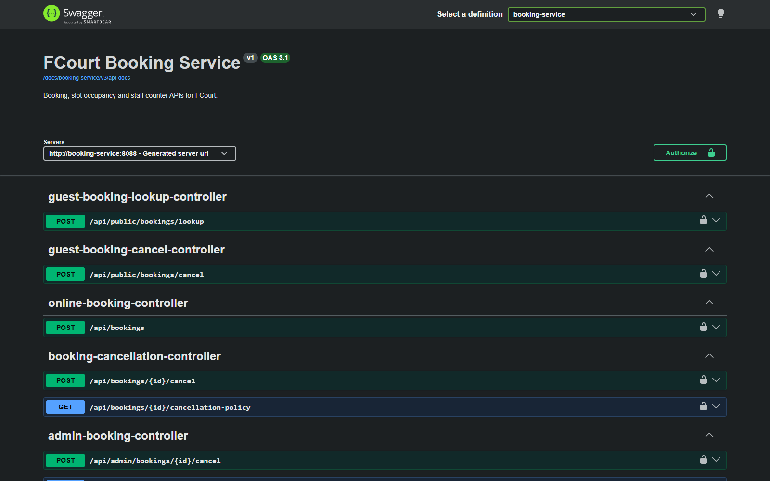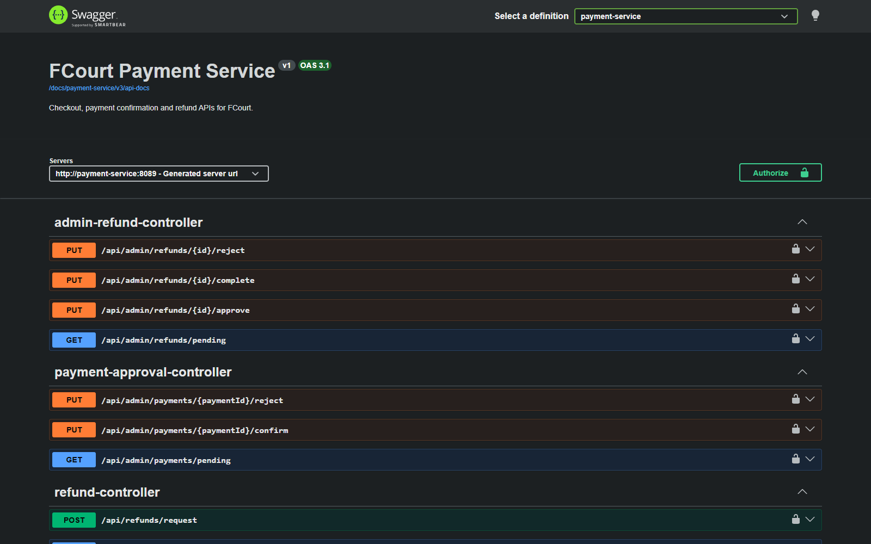
Hình 4-50. API của booking-service và payment-service.

4.2.8.4 Phạm Đăng Khoa – Staff Operations, POS, Seed và Smoke test
staff-operations-service
Port 8090 · staff_db
# | API (qua Gateway) | Chức năng | Kết quả mong đợi
1 | GET|POST|PUT|DELETE /api/admin/staff · POST /{id}/reactivate | CRUD nhân viên chi nhánh | Thành công cho từng thao tác
2 | GET /api/staff/me | Hồ sơ nhân viên và chi nhánh được phân công | 200
3 | GET /api/staff/schedule/today · GET /api/staff/schedule | Lịch sân hôm nay và theo tuần | 200 lưới lịch + cờ cảnh báo
4 | POST /api/staff/check-in/verify · /preview | Quét QR check-in | 200; vé sai/đã dùng bị từ chối
5 | POST /api/staff/check-in/manual | Check-in bằng mã vé | 200
6 | POST /api/staff/walk-in | Đặt tại quầy, chống trùng slot | 201; trùng slot 409
7 | GET /api/staff/bookings/{id}/checkout-preview · PUT /checkout | Checkout trả sân, ghi nhận tiền mặt | 200 preview; 200 COMPLETED
8 | GET /api/staff/offline/tickets · POST /api/staff/check-in/offline | Offline check-in và đồng bộ | 200 danh sách vé; 200 đồng bộ command key

pos-retail-service
Port 8092 · pos_retail_db
# | API (qua Gateway) | Chức năng | Kết quả mong đợi
1 | GET /api/staff/pos/products · GET /api/admin/pos/products | Danh mục sản phẩm | 200
2 | POST|PUT /api/admin/pos/products · POST /{id}/stock-adjustments | Quản lý sản phẩm và tồn kho | 201/200; tồn kho thay đổi
3 | POST /api/staff/pos/orders · GET /api/staff/pos/orders[/{id}] | Tạo và xem đơn bán lẻ | 201; tổng tiền, tồn kho giảm
4 | POST /api/internal/pos/settlements | API nội bộ (không qua Gateway): gộp POS vào checkout booking | 200 (nội bộ)

Kiểm thử tích hợp, dữ liệu mẫu, smoke test
thư mục tools/ của fcourt-backend
# | API (qua Gateway) | Chức năng | Kết quả mong đợi
1 | Chạy system test: Register → Setup → Book → Pay → Check-in | Full flow tích hợp | Console log từng bước PASS
2 | Chạy tools/k8s-seed.sh (chi nhánh, sân, booking, voucher, sản phẩm, đánh giá) | Nạp dữ liệu mẫu | Dữ liệu mẫu hiển thị trên web
3 | Chạy production smoke test (backend + app Android) | Smoke toàn cụm | Các bước smoke đều đạt
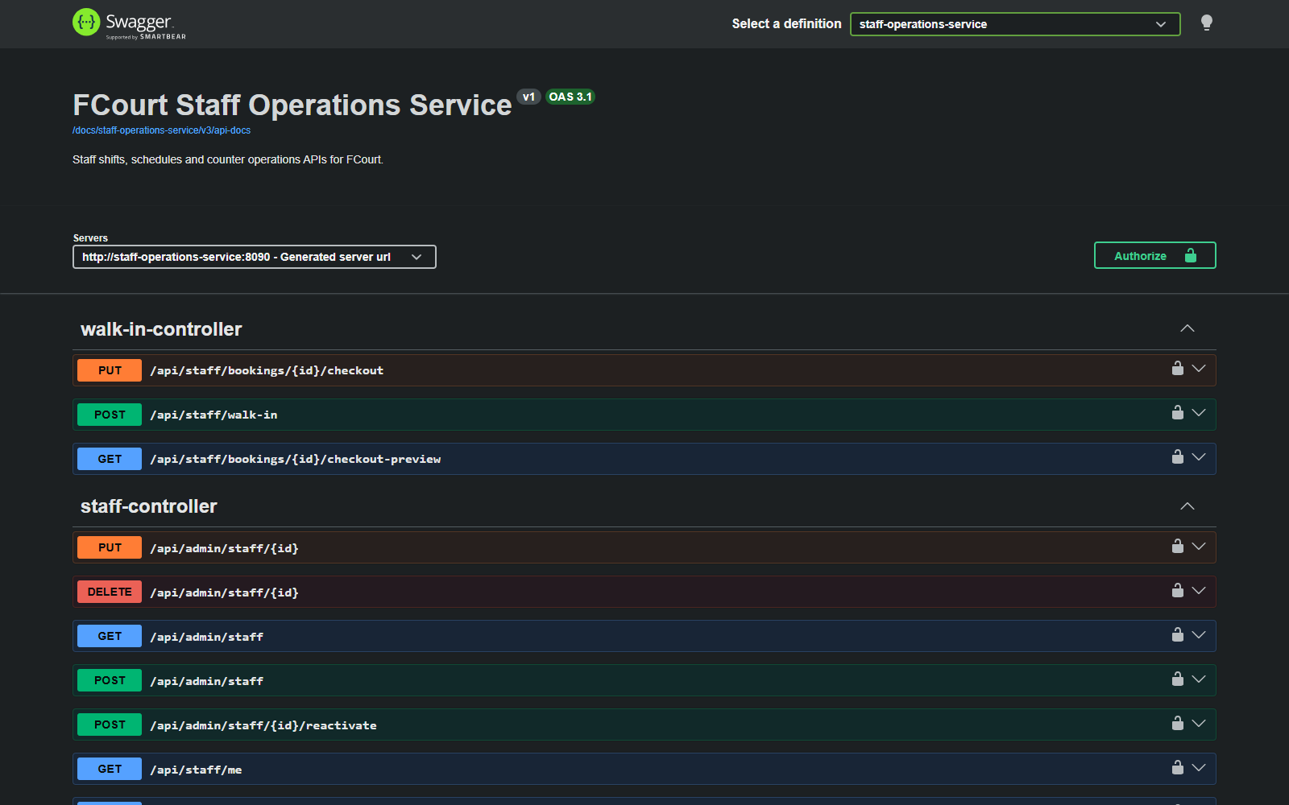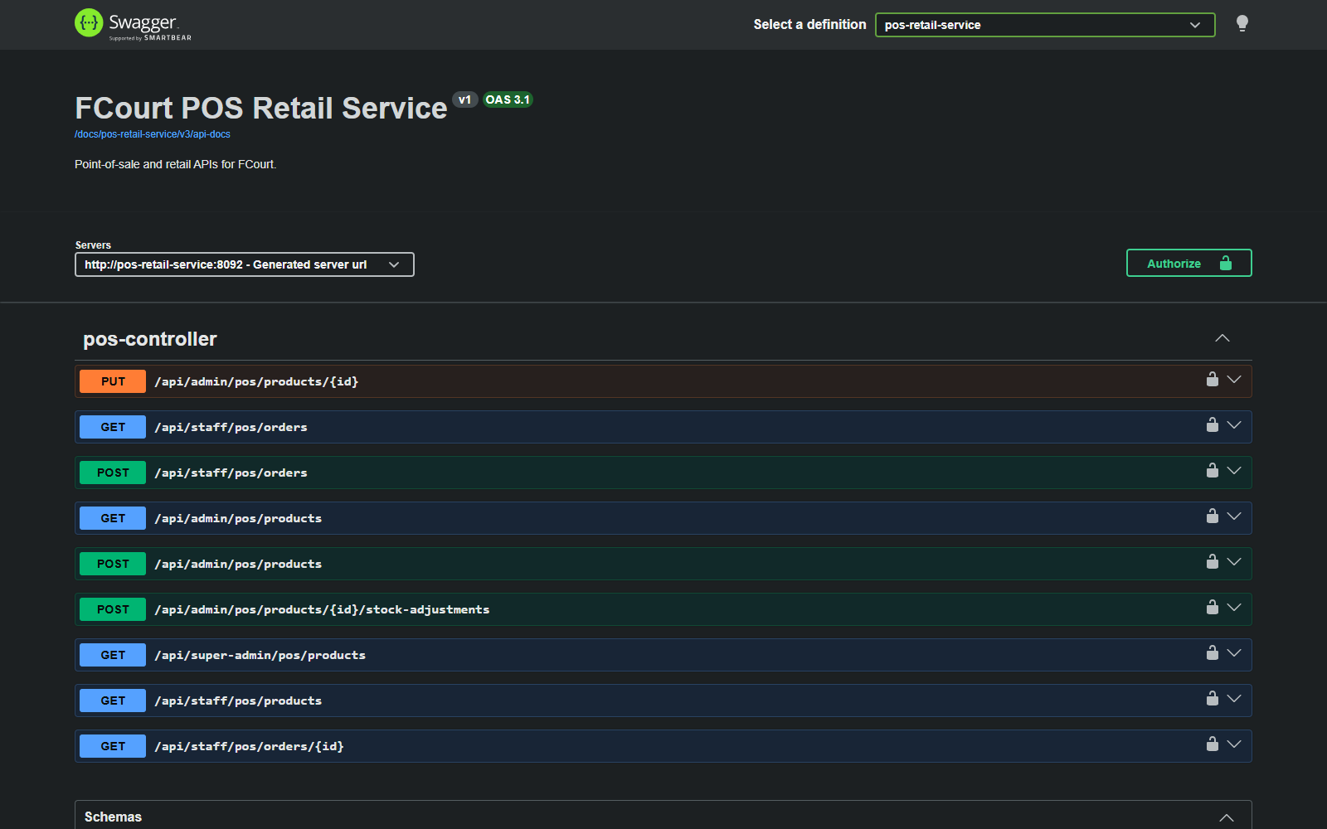
Hình 4-51. API của staff-operations-service và pos-retail-service.

4.2.8.5 Nguyễn Hữu Minh Tuấn – Facility, Reporting, duyệt chủ sân
facility-service
Port 8083 · facility_db
# | API (qua Gateway) | Chức năng | Kết quả mong đợi
1 | GET|POST|PUT|DELETE /api/admin/branches[/{id}] | CRUD chi nhánh + STK VietQR | Thành công cho từng thao tác
2 | POST|GET /api/admin/branches/{id}/images · DELETE …/images/{imageId} | Bộ sưu tập ảnh (Amazon S3) | 201; ảnh trong GET công khai
3 | GET|POST /api/admin/branches/{branchId}/courts · GET|PUT|DELETE /api/admin/courts/{id} · PATCH /status | CRUD sân | Thành công cho từng thao tác
4 | POST|GET /api/admin/courts/{courtId}/time-slot-templates · PUT|DELETE /api/admin/time-slot-templates/{id} | Template slot 30 phút | 200 preview/apply
5 | POST /api/admin/courts/bulk-apply-template (+ /preview) | Áp template cho nhiều sân | 200 số sân được áp
6 | POST|GET|DELETE /api/admin/courts/lock-slots · POST /out-of-service | Khóa slot, Out of Service, bao sân | 201; slot bị khóa
7 | GET|POST|PUT|DELETE /api/admin/courts/{courtId}/pricing-rules · POST /copy-weekday-to-weekend | Giá cao điểm và ngày thường/cuối tuần | 200 quy tắc giá
8 | GET /api/public/branches/{id} · /{id}/images | Trang chi nhánh công khai | 200 qua Gateway

reporting-service
Port 8084 · reporting_db
# | API (qua Gateway) | Chức năng | Kết quả mong đợi
1 | GET /api/admin/dashboard/stats | Doanh thu, trạng thái booking | 200 số liệu
2 | GET /api/admin/dashboard/revenue-chart | Doanh thu theo thời gian + occupancy | 200 chuỗi dữ liệu
3 | GET /api/admin/dashboard/analytics/top-courts · /peak-hours | Top sân, giờ cao điểm | 200
4 | GET /api/admin/dashboard/export/revenue | Xuất Excel/CSV | Tải được file Excel/CSV
5 | GET /api/super-admin/dashboard/overview · /details | Thống kê toàn hệ thống (GMV, branch, SaaS) | 200 (SUPER_ADMIN); 403 role khác

auth-service (duyệt chủ sân)
Port 8081
# | API (qua Gateway) | Chức năng | Kết quả mong đợi
1 | GET /api/super-admin/court-admins/pending · /{id} | Danh sách và chi tiết hồ sơ chủ sân chờ duyệt | 200
2 | PUT /api/super-admin/court-admins/{id}/approve · /reject | Duyệt/từ chối chủ sân | 200; email thông báo
3 | PUT /api/super-admin/users/{id}/toggle-status · GET /users | Khóa/mở tài khoản | 200; tài khoản bị khóa không đăng nhập được

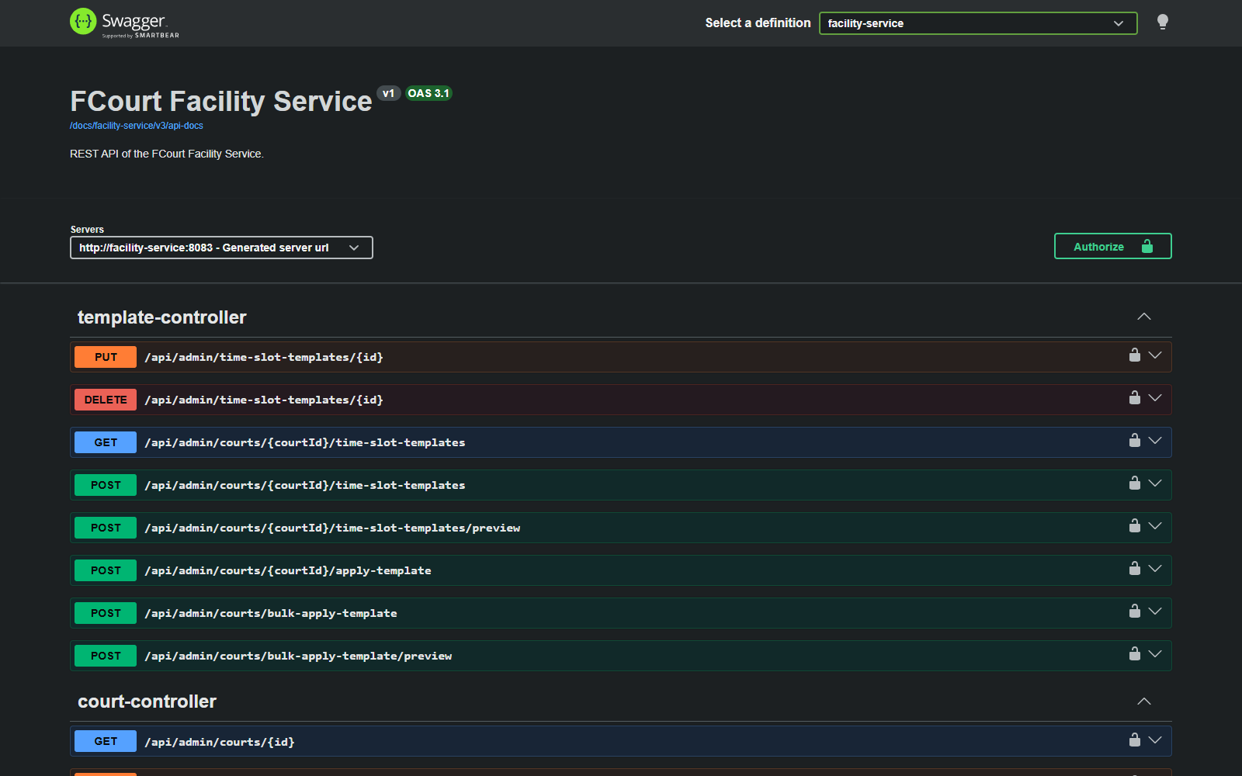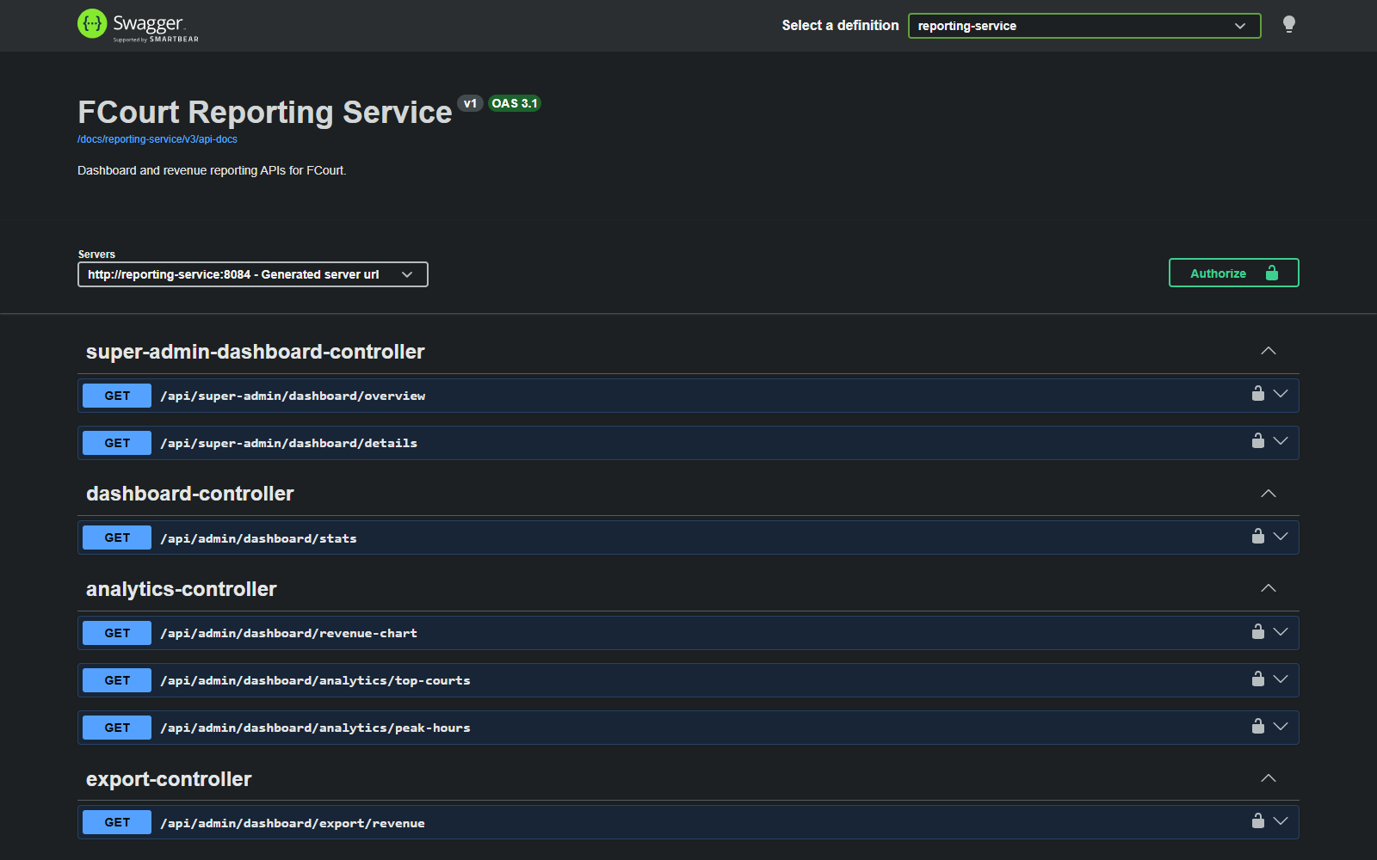
Hình 4-52. API của facility-service và reporting-service.

4.3 Task Management
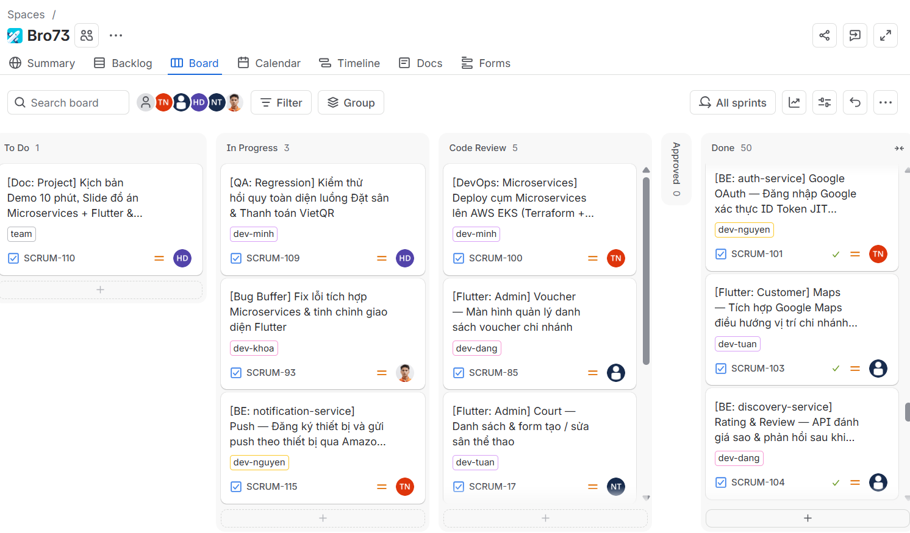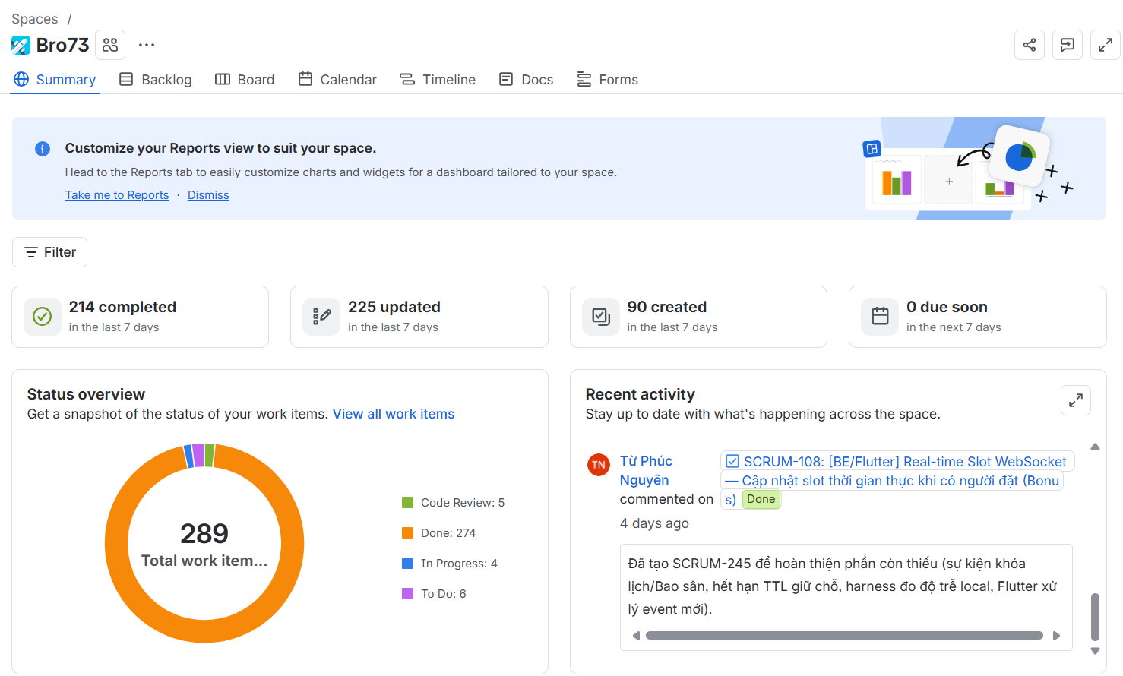
Hình 4-53. Quản lý task trên Jira.

